UNIVERSIDAD TECNICA FEDERICO SANTA MARIA
DEPARTAMENTO DE INDUSTRIAS
VALPARAISO – CHILE



Análisis y justificación para la asignación de presupuesto para el mantenimiento mayor de lo cañones “OTO MELARA 76/62 MM IROF” instalados en las fragatas tipo M de la Armada de Chile.

RAÚL BASTIDAS HERNÁNDEZ

TRABAJO FINAL PARA OPTAR AL GRADO DE
MAGÍSTER EN GESTIÓN DE ACTIVOS Y MANTENIMIENTO

PROFESOR GUÍA : Sr. Pablo Viveros

AGOSTO 2026

Contenido
Contenido 2
Índice de Tablas 4
Índice de Figuras 7
1. Resumen Ejecutivo 9
1. Abstract 11
2. Introducción 13
3. Descripción del problema de investigación 15
4. Objetivos 19
4.1 Objetivo General 19
4.2 Objetivos Específicos 19
5. Alcance 21
6. Metodología 22
7. Marco Teórico 25
7.1 Antecedentes 25
7.2 Sistema de Gestión de Combate de una Fragata tipo M 32
7.3 Características generales Montaje OTO MELARA 76/62 MM IROF 35
7.4 Principales componentes y equipos de Montaje OTO MELARA 76/62 MM IROF 37
7.5 Mantenimiento y modos de falla Montaje OTO MELARA 76/62 MM IROF 40
7.6 Mantenimiento Centrado en Confiabilidad (RCM) 42
8. Marco Metodológico 47
8.1 Comportamientos de Vida y falla 47
8.2 Modelamiento del Sistema 60
8.3 Simulación del Sistema y Escenarios de Riesgo. 63
8.4 Propuesta de Mejora 103
9. Conclusiones 108
10. Referencias 114
11. Anexos 116
Anexo A: Conceptos y Modelos de Confiabilidad centrada en Mantenimiento (RCM) 116
Anexo B: Configuración de Sistemas 123
Anexo C: Tipos de Políticas de Mantenimiento 127
Anexo D: Estadísticas de Falla de equipos. 129
Anexo E: Cálculo del comportamiento de vida y falla 132
Anexo F: Proceso de simulación de disponibilidad de un sistema productivo 135
Anexo G: Macro para guardar simulaciones. 141
Anexo H: Misiones de la Unidades de Combate de superficie. 142
Anexo I: Capacidades estratégicas de las Unidades de Combate de superficie. 144
Anexo J: Características y capacidades del Montaje OTO MELARA 76/62mm IROF 146
Anexo K: Prueba de Kolmogorov – Smirnov 148

Índice de Tablas
Tabla 1.- Coeficiente de determinación del Comportamiento de Vida. 49
Tabla 2.- Resultados comportamiento de vida Montaje 76/62 MM Fragata Riveros 2019-2025 50
Tabla 3.- Resultados comportamiento de vida Montaje 76/62 MM Fragata Blanco 2013-2018 51
Tabla 4.- Resultados comportamiento de vida Montaje 76/62 MM Fragata Blanco 2020-2026 53
Tabla 5.- Coeficiente de determinación del Comportamiento de Vida. 55
Tabla 6.- Resultados comportamiento de falla Montaje 76/62 MM Fragata Riveros 2019-2025 55
Tabla 7.- Resultados comportamiento de vida Montaje 76/62 MM Fragata Blanco 2013-2018 57
Tabla 8.- Resultados comportamiento de vida Montaje 76/62 MM Fragata Blanco 2020-2026 58
Tabla 9.- Disponibilidad y capacidad de cada equipo 60
Tabla 10.- Resultados Modelamiento Sistema. 62
Tabla 11.- Resultados primera simulación del sistema. 64
Tabla 12.- Simulación de Disponibilidades Mensuales y Mínima para RIVEROS 1. 65
Tabla 13.- Simulación de Disponibilidades Mensuales y Mínima para BLANCO 1. 65
Tabla 14.- Simulación de Disponibilidades Mensuales y Mínima para BLANCO 2. 66
Tabla 15.- Parámetros para Histograma. 67
Tabla 16.- Histograma de Simulaciones Disponibilidad anual 68
Tabla 17.- Histograma de Simulaciones Disponibilidad mensual 69
Tabla 18.- Histograma de Simulaciones cantidad de meses inoperativo. 71
Tabla 19.- Indicadores Estadísticos de las disponibilidades anual y mínima. 73
Tabla 20.- Indicadores de Simetría y Curtosis de cada tipo de disponibilidad. 73
Tabla 21.- Escenarios de riesgo en base Disponibilidad Comprometida utilizando disponibilidad anual. 75
Tabla 22.- Escenarios de riesgo en base Disponibilidad Comprometida utilizando disponibilidad mínima mensual. 76
Tabla 23.- Parámetros para Histograma. 79
Tabla 24.- Histograma de Simulaciones Disponibilidad anual 79
Tabla 25.- Histograma de Simulaciones Disponibilidad mensual 81
Tabla 26.- Histograma de Simulaciones cantidad de meses inoperativo. 83
Tabla 27.- Indicadores Estadísticos de las disponibilidades anual y mínima. 85
Tabla 28.- Indicadores de Simetría y Curtosis de cada tipo de disponibilidad. 86
Tabla 29.- Escenarios de riesgo en base Disponibilidad Comprometida utilizando disponibilidad anual. 87
Tabla 30.- Escenarios de riesgo en base Disponibilidad Comprometida utilizando disponibilidad mínima mensual. 88
Tabla 31.- Parámetros para Histograma. 91
Tabla 32.- Histograma de Simulaciones Disponibilidad anual 91
Tabla 33.- Histograma de Simulaciones Disponibilidad mensual mínima 93
Tabla 34.- Histograma de Simulaciones cantidad de meses inoperativo. 95
Tabla 35.- Indicadores Estadísticos de las disponibilidades anual y mínima. 97
Tabla 36.- Indicadores de Simetría y Curtosis de cada tipo de disponibilidad. 97
Tabla 37.- Escenarios de riesgo en base Disponibilidad Comprometida utilizando disponibilidad anual. 98
Tabla 38.- Escenarios de riesgo en base Disponibilidad Comprometida utilizando disponibilidad mínima mensual. 101
Tabla 39.- Detenciones caso “Riveros 1” 130
Tabla 40.- Detenciones caso “Blanco 1” 131
Tabla 41.- Detenciones caso “Blanco 2” 132
Tabla 42.- Formato tabla de Eventos simulados. 136
Tabla 43.- Simulación de Disponibilidades Mensuales y Mínima. 139
Tabla 44.- Misiones de la Unidades de Combate de superficie. 143
Tabla 45.- Características operacionales montaje 76/62 mm. 147

Índice de Figuras
Figura 1.- Esquema Metodológico 22
Figura 2.- Capacidades estratégicas de la Armada de Chile. 26
Figura 3.- Polivalencia en tiempos de paz y guerra de las unidades de combate de superficie. 28
Figura 4.- Fisuras en bandeja de carga. 31
Figura 5.- Desprendimientos de material en bandeja de carga. 32
Figura 6.- Diagrama en Block sistema de gestión de combate SEWACO VII. 33
Figura 7.- Equipos y subsistemas MWCS. 34
Figura 8.- RBD MWCS 35
Figura 9.- Montaje OTO Melara 76/62 IROF instalado en Fragata tipo M 36
Figura 10.- Cámara de tubo y antepañol. 38
Figura 11.- Equipo o mecanismo de carga y alimentación. 38
Figura 12.- Antepañol de una fragata tipo M. 39
Figura 13.- Ascensor Helicoidal. 40
Figura 14.- Diagrama en Block Montaje 76/62 mm. IROF. 44
Figura 15.- Diagrama de flujo simulaciones de Disponibilidad. 46
Figura 16.- Ajuste de curvas Montaje 76/62 MM Fragata Riveros 2019-2025 50
Figura 17.- Ajuste de curvas Montaje 76/62 MM Fragata Blanco 2013-2018 52
Figura 18.- Ajuste de curvas Montaje 76/62 MM Fragata Blanco 2020-2026 53
Figura 19.- Ajuste de curvas Montaje 76/62 MM Fragata Riveros 2019-2025 56
Figura 20.- Ajuste de curvas Montaje 76/62 MM Fragata Blanco 2013-2018 57
Figura 21.- Ajuste de curvas Montaje 76/62 MM Fragata Blanco 2020-2026 59
Figura 22.- Proceso Modelamiento Sistema. 61
Figura 23.- Proceso de simulación del sistema. 64
Figura 24.- Representación gráfica de las Simulaciones disponibilidad anual. 68
Figura 25.- Representación gráfica de las Simulaciones disponibilidad mensual. 70
Figura 26.- Representación gráfica de las Simulaciones cantidad de meses inoperativo. 72
Figura 27.- Representación Gráfica de Escenarios de Riesgo. 75
Figura 28.- Representación Gráfica de Escenarios de Riesgo. 77
Figura 29.- Representación gráfica de las Simulaciones disponibilidad anual. 80
Figura 30.- Representación gráfica de las Simulaciones disponibilidad mensual. 82
Figura 31.- Representación gráfica de las Simulaciones cantidad de meses inoperativo. 84
Figura 32.- Representación Gráfica de Escenarios de Riesgo. 87
Figura 33.-Representación Gráfica de Escenarios de Riesgo 89
Figura 34.- Representación gráfica de las Simulaciones disponibilidad anual. 92
Figura 35.- Representación gráfica de las Simulaciones disponibilidad mensual. 94
Figura 36.- Representación gráfica de las Simulaciones cantidad de meses inoperativo. 95
Figura 37.- Representación Gráfica de Escenarios de Riesgo. 100
Figura 38.- Representación Gráfica de Escenarios de Riesgo. 101
Figura 39.- Confiabilidad y Probabilidad de falla. 117
Figura 40.- Ciclo de vida de un activo. 119
Figura 41.- Distribuciones de Probabilidad 122
Figura 42.- Sistema en Serie. 124
Figura 43.- Tipos y Requisitos para mantenimiento preventivo. 128
Figura 44.- Ciclo de Vida y Política de mantenimiento asociada. 129
Figura 45.- Prueba de bondad de ajuste de Kolmogorv-Smirnov. 149
Figura 46.- Tabla de Kolmogorov-Smirnov 151

Resumen Ejecutivo
La Política de Defensa Nacional establece para la Armada de Chile diferentes misiones tanto en tiempos de paz como en guerra, las cuales se logran manteniendo 19 capacidades estratégicas y las materializa mediante sus unidades de combate de superficie. Para lograr lo anterior, y mantenerse como una fuerza creíble junto con logra una continuidad operacional, se les exige a estas unidades como KPI una disponibilidad mínima de sus activos de un 80% anual.
Un activo crítico que permite cumplir con lo anterior son los Montajes OTO MELARA 76/62 mm, instalados en las 2 fragatas tipo M al servicio del país.
Es así como el presente trabajo, tiene como objetivo principal desarrollar un análisis para justificar el mantenimiento mayor de estos cañones mediante el modelamiento y simulación de su comportamiento de vida y falla, junto con el uso de herramientas simulación y análisis de riesgo con el propósito de brindar una herramienta cuantitativa para justificar la asignación de presupuesto para este tipo de mantenimiento al armamento y generar una propuesta de mejora que aumente la eficiencia en el uso de recursos para este proceso.
Para lograr lo anterior, en primer lugar, se efectuó una descripción de la lógica funcional diagrama en block del sistema al que pertenece este cañón, junto con la identificación de sus modos de falla crítico, detectando que en solo un componente de este armamento afecta a la continuidad operacional, correspondiente a la falla del mecanismo de alimentación.
A continuación, se modeló el comportamiento de vida y falla del montaje identificando 3 escenarios en distintas ventanas de tiempo, siendo identificados como “RIVEROS 1”, “BLANCO 1” y “BLANCO 2”, siendo este último el caso en el que se quiere justificar el presupuesto de mantenimiento mayor para el año 2027. Lo anterior se realizó mediante un proceso de ajuste de curvas por método de Benard, estableciendo como supuesto que estos comportamientos se distribuyen Weibull y Normal, respectivamente. Lo anterior, permitió determinar la Confiabilidad y Disponibilidad histórica, para así presentar 3 grupos de escenarios de riesgos para cada caso basados en la disponibilidad del sistema denominados como “Conservador”, “Riesgoso” y “No Recomendable”.
Finalmente, los estudios anteriores permitieron concluir y justificar la frecuencia junto con la conveniencia de realizar este mantenimiento mayor a este armamento, entregando antecedentes cualitativos y cuantitativos; y al mismo tiempo entregar a la organización una propuesta de mejoras alcanzables, debido a que todos los cálculos y simulaciones se realizaron con Microsoft Excel, que es un software implementado internamente y de dominio.

Abstract
The National Defense Policy establishes different missions for the Chilean Navy in both peacetime and wartime, which are achieved by maintaining 19 strategic capabilities and materializing them through its surface combat units. To achieve this, and to maintain a credible force while ensuring operational continuity, these units are required to maintain a minimum annual asset availability of 80% as a Key Performance Indicator (KPI).
A critical asset that enables compliance with this requirement is the OTO MELARA 76/62 mm gun mounts, installed on the two M-class frigates serving the country.
Therefore, the main objective of this work is to develop an analysis to justify the major maintenance of these cannons through modeling and simulation of their lifespan and failure behavior, along with the use of simulation and risk analysis tools. The aim is to provide a quantitative tool to justify the budget allocation for this type of maintenance and to generate a proposal for improvement that increases the efficiency of resource use in this process. To achieve the above, a block diagram of the functional logic of the system to which this cannon belongs was first created, along with the identification of its critical failure modes. It was determined that only one component of this weapon affects operational continuity: the failure of the feeding mechanism.
Next, the life and failure behavior of the assembly was modeled, identifying three scenarios in different time windows, designated as “RIVEROS 1,” “TARGET 1,” and “TARGET 2.” The latter is the scenario for which the major maintenance budget for 2027 is to be justified. This was done using a curve fitting process with the Benard method, if these behaviors follow Weibull and Normal distributions, respectively. This allowed for the determination of historical Reliability and Availability, leading to the presentation of three groups of risk scenarios for each case based on system availability, labeled “Conservative,” “Risky,” and “Not Recommended.”
Finally, the previous studies allowed us to conclude and justify the frequency and the convenience of performing this major maintenance on this weaponry, providing qualitative and quantitative background information; and at the same time, providing the organization with a proposal for achievable improvements, since all calculations and simulations were carried out with Microsoft Excel, which is an internally implemented and mastered software.

.

Introducción
Actualmente, la Armada de Chile tiene al servicio del país las fragatas multipropósito (tipo M) “Almirante Blanco Encalada” y “Almirante Riveros” de la Escuadra Nacional, las cuales cuentan con un montaje OTO Melara IROF 76/62 que les permite realizar tareas de fuego de apoyo naval y defensa ante amenazas aéreas y de superficie. Para cumplir con las capacidades mencionadas, se requiere ejecutar un proceso de mantenimiento que aseguré el correcto funcionamiento del sistema, con una alta disponibilidad, pero a su vez evitando el sobre mantenimiento y la pérdida de los escasos recursos disponibles.
En relación con lo anterior, el fabricante del sistema mediante el manual recomienda las acciones enfocadas al mantenimiento preventivo definido a edad constante, sin embargo, este plan no está comprobado empíricamente, lo que no permite afirmar si existe un sobre mantenimiento o la falta de este. Cabe señalar que la Armada, mediante su Sistema Administrativo Logístico Integrado Naval (SALINO), el cual se materializa con el ERP “VENTIX”, estandariza e integra el Sistema de Mantenimiento Planificado (SIMPLA) para todas las unidades y reparticiones. Si bien se cuenta con toda la información respecto al historial de fallas de material naval mencionado previamente, en la actualidad no existe una simulación de disponibilidad esperada del montaje a través de un análisis de confiabilidad, lo cual permitiría justificar anualmente la asignación de recursos para el mantenimiento de este armamento.
Teniendo en cuenta lo expuesto anteriormente, el problema se define en determinar la función de distribución de probabilidad que represente el comportamiento de vida y reparación del montaje, para luego efectuar el modelamiento que permita simular los indicadores relacionados principalmente a la confiabilidad y disponibilidad, presentando los posibles escenarios de riesgos que permitan optimizar los recursos fiscales. Lo anterior, debido a que la Armada de Chile como entidad del estado, es regida por uno de los principios de la Administración Pública que es el de racionalidad, el cual impone el deber de actuar racionalmente en el uso de los recursos públicos, es decir, hacer un uso eficiente de ellos (Linazasoro, 2018).
Es así como, con todo lo anteriormente expuesto, el presenta trabajo se relaciona con la temática de Gestión de Activos y Mantenimiento dado que aplica conceptos aprendidos en todas las asignaturas de Ingeniería en confiabilidad y también en el electivo de Software de simulación. Y cuyo objetivo final es la maximización del beneficio haciendo un uso eficiente de los recursos fiscales. Al mismo tiempo, permitiría identificar si se está efectuando sobremantenimiento o no, además de comprobar y justificar de manera empírica y cuantitativa, la solicitud de presupuesto para los mantenimientos mayores del armamento en investigación, la cual se efectúa de manera anual.

Descripción del problema de investigación

La Armada de Chile tiene 2 fragatas multipropósito tipo M, de origen holandés, las cuales poseen un montaje OTO Melara IROF de 76 mm. que les permite desarrollar de manera tareas de fuego de apoyo naval y defensa ante amenazas aéreas y de superficie. En particular, el modelo IROF cuenta con una mayor cadencia de fuego, 100 tiros por minuto (TPM) para lograr su objetivo, logrando una mayor eficacia con respecto a los montajes instalados en otros buques con una cadencia de fuego de 80 tiros por minuto (TPM). Dada la importancia de este armamento, son vitales las acciones de mantenimiento que permitan garantizar su disponibilidad y correcto funcionamiento. Sin embargo, por otra parte, una inadecuada periodicidad o programación de este tipo de acciones podría generar fallas catastróficas si la frecuencia es baja o sobre mantenimiento si es alta, administrando de manera ineficiente los escasos recursos fiscales disponibles.
Para este activo, el fabricante del equipo a través de sus manuales recomienda acciones enfocadas al mantenimiento preventivo para la conservación del material. Este plan de mantenimiento está definido a edad constante, lo cual no está comprobado empíricamente, lo que provoca que el momento de justificar su presupuestos, exista la tendencia a intentar disminuir sus montos en mantención ya que existe el sesgo de que el ritmo de uso del montaje varía dependiendo el usuario, sin considerar que este armamento está expuesto 24/7 a un ambiente marino altamente corrosivo y con elementos hidráulicos que se encuentran en constante funcionamiento para mitigar este desgaste y permitir que el arma se encuentra disponible cuando se necesite . Al mismo tiempo, existe una base de datos del funcionamiento del equipo, sin embargo, no ha sido analizada para comprobar que, en la actualidad, el mantenimiento mayor a edad constante dispuesto en las manuales tiene una periodicidad adecuada; no permitiendo afirmar si existe un sobre mantenimiento o la falta de éste al momento de defender la asignación de presupuesto. Lo anterior, debido a que no se implementado o efectuado un análisis/simulación de la disponibilidad esperada del montaje de 76 mm IROF. Es por lo anterior que, habiendo identificado las brechas anteriores y utilizando la base de datos de falla de este activo, el estudio a realizar consiste en modelar las funciones que representen el comportamiento de vida y reparación de este armamento, comprobando si la periodicidad del mantenimiento mayor efectuado es el adecuado y si el equipo cumple con la disponibilidad mínima exigida (no sólo anual, sino que durante el año). Finalmente, con el modelamiento anterior, simular indicadores de confiabilidad y disponibilidad; y así, proponer escenarios de riesgos futuros, para la toma de decisiones ante estos mantenimientos mayores.
Como se explicó en el punto anterior, las fragatas tipo M de la Armada de Chile cuentan con un montaje OTO Melara 76/62 IROF el cual se destaca por su versatilidad y cadencia de fuego. Para contar con este sistema operativo, la Armada ejecuta tareas de mantenimiento correctivo y preventivo, pero la eficacia del plan de mantenimiento preventivo basado en la edad constante no está empíricamente comprobada y solo se basa en lo descrito en los manuales del fabricante; no analizando la variable de horas de uso o “grado de actividad”.
En consecuencia, el problema a abordar consiste en modelar una función de distribución de probabilidad que represente el comportamiento de vida y reparación del montaje, para luego simular escenarios de riesgos y comprobar la periodicidad del mantenimiento mayor.
Para lograr lo anterior, a grandes rasgos la metodología a utilizar es del tipo explicativa mediante la siguiente secuencia:
En primer lugar, obtener y “limpiar” la base de datos las fallas del activo a analizar, para obtener los tiempos de buen funcionamiento y de reparación; esta base de datos permite obtener la función que modela su comportamiento de vida y reparación mediante métodos matemáticos y algunos supuestos bibliográficos.
A continuación, una vez obtenidos los parámetros anteriores, se puede determinar la confiabilidad y disponibilidad histórica; entregando una primera aproximación respecto a la eficiencia del plan de mantenimiento.
Luego, con el propósito de modelar escenarios de riesgos, se realizarán simulaciones de disponibilidad anual y mínima del año, presentándolos mediante herramientas estadísticas como histogramas. Por el momento y considerando que se busca una propuesta de mejora alcanzable y aplicable (idealmente que no tenga costo adicional para la organización); todo ello se realizará en Microsoft Excel con su herramienta Visual Basic (macros).
A su vez, con el modelamiento de los comportamientos de vida y falla obtenidos y utilizando el Análisis de Costo global de Ciclo de Vida (LCCA), se podría determinar la conveniencia de invertir en un “upgrade” del activo o renovarlo por alguno nuevo disponible en el mercado.
Finalmente, mediante todos los análisis anteriores, se elabora una propuesta final de diagnóstico, justificación, observaciones y mejoras para este activo y su proceso de mantenimiento; teniendo en consideración que para que el trabajo sea un real aporte y logre la adhesión por parte de la organización, la intención es proponer mejoras alcanzables y de preferencia con la menor inversión, es por ello que para todos los cálculos y simulación se utilizará Microsoft Excel.
A partir del problema anterior surgen las siguientes preguntas que guiarán la investigación de este trabajo:
1. ¿Cuáles son los principales componentes, modos de funcionamiento y modos de falla críticos del Montaje OTO Melara 76/62 mm IROF?
2. ¿Cuál es la configuración sistémica y lógica de falla del Montaje OTO Melara 76/62 mm IROF?
3. ¿Cuál es la mejor función que representa el comportamiento de vida y falla de los equipos del proceso productivo? En base al resultado anterior, ¿el sistema cumple con la disponibilidad mínima exigida? y ¿Cuánto es el riesgo que está dispuesto a comprometer?
4. En relación con los escenarios de riesgo obtenidos ¿es conveniente mantener la estrategia de mantenimiento mayor basado en tiempo o se está efectuando sobremantenimiento? ¿Se justifica la frecuencia de mantenimiento y solicitud de presupuesto para el mantenimiento de este armamento?

Objetivos

4.1 Objetivo General
Desarrollar un análisis para justificar el mantenimiento mayor de los cañones “OTO MELARA 76/62 MM IROF” instalados en las fragatas tipo M de la Armada de Chile mediante el modelamiento y simulación de su comportamiento de vida y falla, junto con el uso de herramientas simulación de disponibilidad y análisis de riesgo futuro con el propósito de brindar una herramienta cuantitativa para justificar la asignación de presupuesto para este tipo de mantenimiento al armamento y generar una propuesta de mejora que aumente la eficiencia en el uso de recursos para este proceso.

4.2 Objetivos Específicos
Describir los principales componentes involucrados en el funcionamiento del montaje OTO Melara 76/62 IROF.
Describir conceptos asociados al mantenimiento centrado en confiabilidad, tales como configuración de equipos, comportamientos de vida y reparación, junto con sus funciones de distribución para el modelamiento.
Analizar y depurar la base de datos de detenciones del montaje OTO Melara 76/62 IROF, para obtener los tiempos de buen funcionamiento y de reparación.
Determinar los parámetros de las funciones de distribución que modelan los comportamientos de vida y reparación de cada montaje, utilizando un proceso de ajuste de curvas por el método de aproximación de Benard y las bases de datos anteriores.
Determinar la disponibilidad y modelamiento del sistema mediante las funciones de distribución que modelen los comportamientos de vida y falla de los montajes.
Realizar simulaciones de disponibilidad esperada anual y mínima del año, para presentar escenarios de riesgos que cumplan con los mínimos esperados.
Determinar la frecuencia y la conveniencia de invertir en la ejecución de un mantenimiento mayor (OVERHAUL) que asegure la disponibilidad de estos montajes y ayude a mejorar la eficiencia en el uso de los recursos fiscales, todo ellos presentado como una propuesta de mejora para la organización.

Alcance
El presente trabajo de título es del tipo explicativo y se enmarca en el análisis, justificación y/o la propuesta de mejora para el mantenimiento mayor de lo cañones “OTO MELARA 76/62 MM IROF” instalados en las fragatas tipo M de la Armada de Chile, el cual es ejecutado por la planta industrial de ASMAR Talcahuano. Para ello, el alcance de esta investigación se divide en 4 partes.
La primera consiste en definir los modos de falla críticos y recopilar una base de datos con la fecha de ellos.
A continuación, con los datos anteriores, mediante técnicas matemáticas, efectuar el modelamiento del sistema, para obtener las funciones que representan el comportamiento de vida y reparación de este activo.
La tercera parte está asociada a determinar y simular indicadores relacionados principalmente con confiabilidad y disponibilidad, mediante la utilización de macros y el método de Montecarlo; y así, proponer escenarios de riesgo futuro
Por último, el entregable de este trabajo sería un diagnóstico con la justificación de la ejecución del mantenimiento, junto con las posibles propuestas de mejoras para el mantenimiento, junto con el análisis de conveniencia de invertir en upgrades que aumenten la disponibilidad del sistema o permitan mejorar la eficiencia en el uso de los recursos. Todo lo anterior considerando condiciones ambientales estándar en las costas de Chile y cuyas diferencias son insignificantes para estos elementos entre los extremos norte y sur del país.

Metodología
La presente tesina tiene un enfoque cuantitativo, ya que propondrá mejoras para el proceso de mantenimiento mayor de los montajes 76/62 mm IROF de la Armada de Chile, median una justificación matemática de la disponibilidad, confiabilidad y comportamiento de vida y reparación de estos activos. En base a lo anterior, se desarrollará de acuerdo con el siguiente esquema:
Figura 1.- Esquema Metodológico
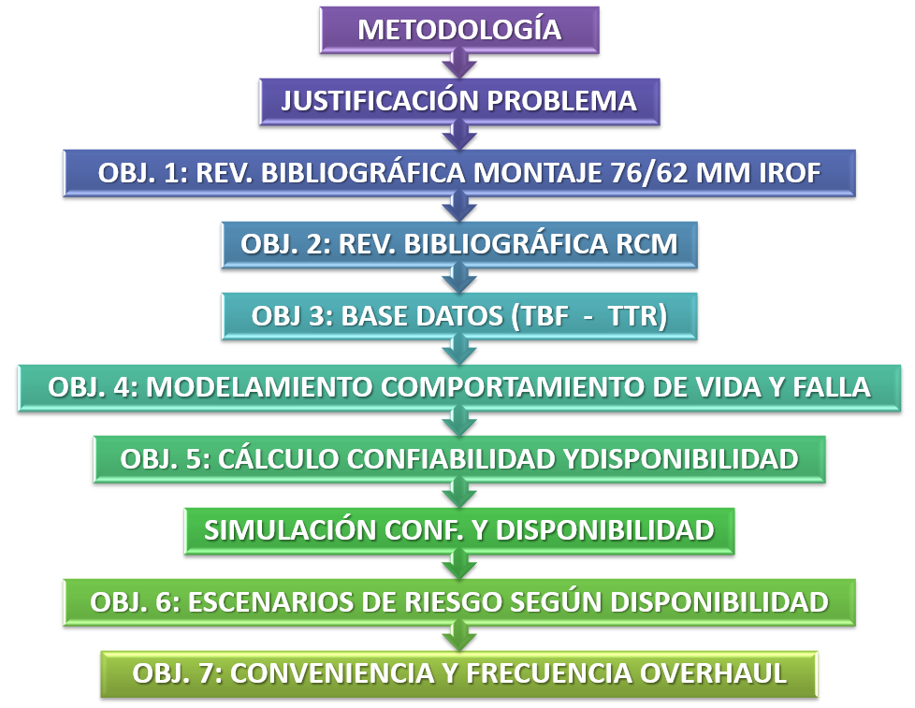
Es así como, de esta forma, el presente trabajo se inicia con la identificación y justificación del problema, describiendo claramente la importancia y el propósito de esta investigación.
A continuación, se realizará una revisión bibliográfica asociada al Montaje OTO MELARA 76/62 mm y al Mantenimiento centrado en confiabilidad (RCM). En el primero de ellos, el resultado a lograr es la descripción de los principales componentes involucrados en el funcionamiento del montaje OTO Melara 76/62 IROF y aquellos cuyos modos de falla son críticos.
En el segundo, la meta es definir la configuración de los sistemas existentes y el aplicado en este cañón, modelando la configuración del sistema, definiendo su diagrama en block y lógica de falla, describir la metodología de "Life Cicle Cost Analysis" que eventualmente podría utilizarse para evaluar un proyecto de inversión, funciones de probabilidad que modelan los comportamientos de vida y falla de los sistemas; y, los diferentes tipos de políticas de mantenimiento existentes.
Una vez finalizada la revisión bibliográfica, el resultado a obtener es la finalización del marco teórico del presente trabajo; identificando componentes, modos de falla crítico y configuración del montaje de 76 mm, permitiendo lograr los dos primeros objetivos.
A continuación, para lograr el tercer objetivo analizar y “limpiar” o depurar la base de datos las fallas de cada uno de los montajes, para obtener los tiempos de buen funcionamiento y de reparación. Lo anterior permite, mediante la base de datos ingresada, obtener la función que modela el comportamiento de vida y reparación de cada equipo utilizando un proceso de ajuste de curvas por el método de Benard, asumiendo el supuesto que el comportamiento de vida se distribuye Weibull; y, el de falla, Normal. Lo anterior, permitirá en primer lugar, lograr el cuarto y quinto objetivo que es la determinación de los parámetros de las funciones de distribución que modelan los comportamientos de vida y reparación de cada montaje; y luego la confiabilidad y disponibilidad histórica.
A continuación, el sexto objetivo se logra mediante la realización simulaciones de disponibilidad anual y mínima del año para modelar posibles escenarios de riesgos, presentándolos mediante la construcción de histogramas; todo ello en Microsoft Excel con su herramienta Visual Basic, con el propósito de presentar escenarios de acuerdo con la disponibilidad del sistema y efectuar recomendaciones respecto a la disponibilidad esperada mensual y anual.
A su vez, con estas simulaciones y el modelamiento de los comportamientos de vida y falla, se puede alcanzar el último objetivo que es la determinación de la frecuencia y la conveniencia de invertir en la ejecución de un mantenimiento mayor que asegure la disponibilidad de estos montajes y ayude a mejorar la eficiencia en el uso de los recursos fiscales.
Finalmente, mediante los resultados anteriores, se elabora y presenta un diagnóstico con la justificación de la solicitud de presupuesto, para demostrar que la ejecución del mantenimiento es a edad constante de acuerdo con la frecuencia establecida por el fabricante, junto con las posibles propuestas de mejoras para el mantenimiento y las recomendaciones ante futuros upgrades o proyectos de inversión permitan mejorar la eficiencia en el uso de los recursos fiscales.
Se debe considerar que la idea del presente trabajo es justificar el presupuesto para el mantenimiento mayor de estos cañones; y entregar una herramienta que aporte a esta gestión mediante cálculos y simulación utilizando Microsoft Excel, ya que es un software de dominio general y ya implementado en esta organización.

Marco Teórico

7.1 Antecedentes
La Política de Defensa Nacional establece que las Fuerzas Armadas cumplen un rol fundamental en la defensa de la soberanía, integridad territorial e independencia política del Estado, así como también otro tipo de misiones en tiempos de paz, en labores de seguridad, en contribución a la respuesta ante emergencias y catástrofes naturales, o ejerciendo presencia y protección de los intereses nacionales donde sea requerido.
Esta política es esencialmente conservadora y se basa en la disuasión y la cooperación internacional, lo que obliga a mantener una capacidad militar moderna y eficiente, que haga creíble su voluntad de empleo. (Codina Díaz, 2009)
De este modo, las áreas de misión, definidas en la Política de Defensa Nacional de Chile 2020, representan los fines a lograr por los instrumentos del poder nacional, y los objetivos asociados a la seguridad exterior, en especial a la conservación de la soberanía, la integridad territorial, la independencia del país y la protección ante amenazas externas, requieren de una participación exclusiva de las FF.AA. Para el caso de la Armada, esto se materializa a través de las Unidades de Combate de Superficie, las cuales son capaces de cumplir un espectro amplio de operaciones tanto en tiempo de paz como en la guerra y cuyas misiones se detallan en el Anexo “H” del presente trabajo (Ministerio de Defensa de Chile, 2020).
Por lo tanto, la Armada de Chile debe mantener y desarrollar las capacidades navales y marítimas que sean necesarias, para cumplir de manera eficiente las diferentes áreas de misión definidas por el Estado. Es así como, la Subsecretaría de Defensa, ha definido 19 capacidades estratégicas para la Armada de Chile, las cuales se presentan en la siguiente figura:

Figura 2.- Capacidades estratégicas de la Armada de Chile.
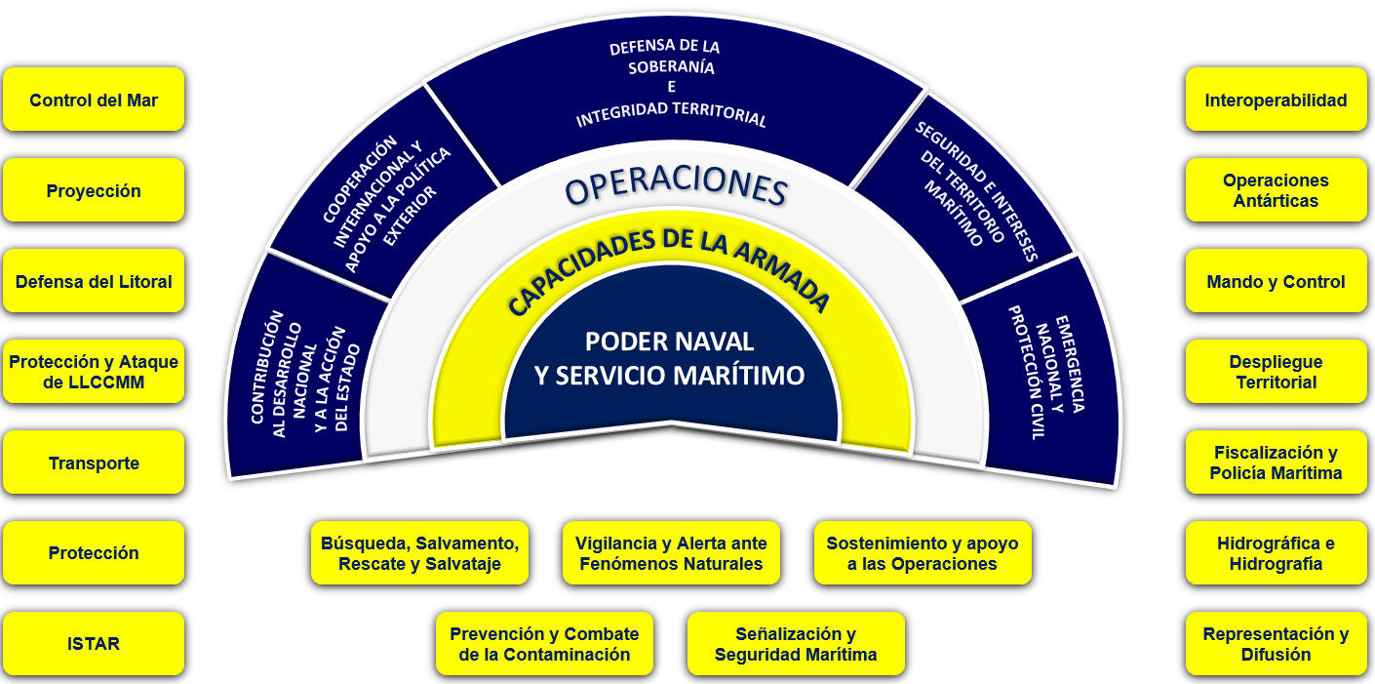
Nota: La figura representa gráficamente las 19 capacidades estratégicas que dispone la subsecretaría de defensa para la Armada de Chile.

De estas 19 capacidades estratégicas, las unidades de combate de superficie, junto con sus equipos y sistemas, tienen una participación e implicancia directa en 13 de ellas, las cuales se encuentran definidas y detalladas en el Anexo “I” del presente trabajo:

- Control del Mar
- Proyección
- Defensa del litoral
- Protección y ataque de LL.CC.MM.
- Protección
- Interoperabilidad
- Búsqueda, salvamento y salvataje
- ISTAR
- Mando y control
- Sostenimiento y apoyo a las operaciones
- Despliegue territorial
- Fiscalización y policía marítima
- Representación y difusión

Por lo tanto, las unidades de combate de superficie son un pilar fundamental en la estructura de la Armada, y las capacidades que la Institución aporta al país; por lo tanto del “Trade Off” o el no lograr una continuidad operacional debido a cualquier degradación o indisponibilidad de los equipos y/o sistemas que componen estas unidades, va en desmedro de la credibilidad, disuasión y las misiones dispuestas por el estado, cuya mayor demanda en tiempos de paz está asociada a Operaciones Militares Distintas de la Guerra (Military Operations Other Than War, MOOTW), Operaciones de Búsqueda y Rescate (SAR); Asistencia Humanitaria y Ayuda en caso de Desastres (HADR); Fiscalización y Control del Tráfico Marítimo; Operaciones de Interdicción Marítima (MIO); Apoyo a Zonas Aisladas e Insulares; Participación en Operaciones de Paz; Protección de los Recursos Marinos; Combate contra la Pesca Ilegal, el Terrorismo y el Narcotráfico; entre otras (Codina Díaz, 2009). Mientras que, en guerra, se asocia a tareas de Defensa de la soberanía nacional en los múltiples dominios de la guerra tales como Marítimo, Terrestre, Aéreo, Ciberespacio y Espacio (NATO, 2023), como se representa en el siguiente grafico:
Figura 3.- Polivalencia en tiempos de paz y guerra de las unidades de combate de superficie.
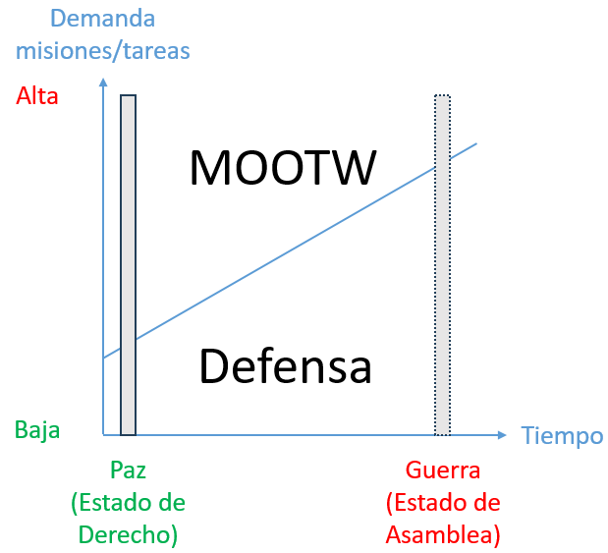
Nota: La figura representa el nivel de demanda o tareas para las unidades de combate de superficie durante los tiempos de paz y guerra, demostrando que en el primero hay una fuerte componente de Operaciones Militares distintas a la guerra.

Para lograr todo lo anteriormente expuesto, la Armada de Chile cuenta diferentes tipos de buque, siendo 2 de ellos las fragatas multipropósito (tipo M), llamadas “Almirante Riveros” y “Almirante Blanco Encalada”. Estas unidades de combate de superficie poseen un sistema de gestión de combate en el cual se encuentra un montaje OTO Melara IROF de 76 mm, integrado dentro de un sistema de control de fuego. Este tipo de armamento contribuye a desarrollar de manera eficiente las misiones mencionadas previamente mediante tareas de fuego de apoyo naval y defensa ante amenazas aéreas y de superficie; destacando por su versatilidad y cadencia de fuego. Para contar con este sistema operativo, la Armada ejecuta tareas de mantenimiento correctivo y preventivo, pero la eficacia del plan de mantenimiento preventivo basado en la edad constante no está empíricamente comprobada y solo se basa en lo descrito en los manuales del fabricante; no analizando la variable de horas de uso o “grado de actividad”.
A su vez, la Armada de Chile considera el mantenimiento como uno de los elementos funcionales de la logística, la cual se encarga de los suministros y medios necesarios para una fuerza de tarea, bajo la premisa que el material empleado en la guerra debe encontrarse disponible y en óptimas condiciones para ser utilizado. Estas tareas de mantención no solo involucran la reparación de fallas, sino también las actividades de prevención que se planifican para disminuir la probabilidad de falla del material naval (Dirección General de los Servicios de la Armada, 2009).
Asumiendo la probabilidad de que los equipos no se mantengan en perfecto estado por mucho tiempo y la pérdida de recursos si se toma en cuenta el período durante el cual no se encuentra operando debido a una falla que requiere de tiempo para identificar y de suministros no siempre disponibles, la institución debe poner en práctica un programa de mantenimiento preventivo que cumpla con los estándares de los equipos cada vez más complejos, cumpliendo con la correspondiente especialización de los mantenedores y operadores (Servicio de Información y Administración de Mantenimiento de la Armada, 2010).
De acuerdo con la información a través del Profesor de la asignatura de Ingeniería en Confiabilidad I (R. Stegmaier, comunicación personal, agosto de 2024), el mantenimiento es una herramienta que contribuye al objetivo de la organización el cual es la maximización del beneficio, mediante la ejecución de trabajos que permiten aumentar o mantener la disponibilidad de un equipo o sistema. Es así como, desde una perspectiva económica, el costo total de mantenimiento aumenta con el tiempo, llegando a un punto donde resulta más conveniente invertir en uno nuevo o evaluar la ejecución de un mantenimiento mayor del tipo “Overhaul”. Esto último con el propósito de mantener una estandarización logística y, por razones en el ámbito de la seguridad e intereses nacionales, mantener el mismo equipo en servicio por un tiempo extendido, priorizando por sobre el aspecto económico que conlleva su mantenimiento.
De esta forma, la Armada de Chile define el mantenimiento planificado como “la ejecución sistemática, programada, racional, estandarizada y concienzuda de un conjunto de acciones de mantenimiento, que deliberadamente se aplican para preservar al máximo la vida útil de equipos y sistemas instalados en buques, aeronaves o unidades” (Servicio de Información y Administración de Mantenimiento de la Armada, 2010)
En relación con lo anterior, las tareas de mantenimiento de los equipos se encuentran establecidas en los manuales técnicos del fabricante del activos, y son analizadas por la Dirección de Ingeniería de Sistemas Navales en conjunto con la oficina de mantenimiento de la Armada con el propósito de acreditarlas y estandarizarlas en base a las directivas técnicas del uso del material naval, logrando detallar la periodicidad de la mantención y quién es el encargado de efectuar las diversas tareas que esto conlleva, tales como inspecciones visuales, pruebas o mediciones, lubricación, diagnósticos de averías, reemplazo de componentes, entre otras, todas en el marco de la conservación prolongada de la vida útil del activo. Estas pautas de mantenimiento adaptadas a la realidad nacional y estandarizada deben entregar a lo menos la siguiente información:
- Sistema o equipo en el cual se ejecutará la acción de mantenimiento.
- Breve descripción de la acción a ejecutar.
- Frecuencia con que se debe aplicar la tarjeta.
- Precauciones de seguridad
- Herramientas, repuestos, materiales y equipos de prueba necesarios.
- Procedimiento detallado para ejecutar la acción de mantenimiento.

Adicional a lo anterior, si bien los fabricantes proporcionen pautas de mantenimiento a través de los manuales de los equipos y sistemas, en la práctica, para el caso particular de los montajes OTO MELARA 76/62 mm IROF, existe un sesgo debido a que las autoridades que autorizan el presupuesto para los mantenimientos creen que esas pautas están hechas para un grado de actividad o usa mayor en el tiempo, por lo que deberían adecuarse a la realidad nacional. Sin embargo, al no efectuar los mantenimientos mayores de acuerdo con lo indicado por el fabricante ha implicado problemas o fallas graves, que, de no haberse detectado a tiempo, podrían haber sido catastróficas llegando incluso a perder el activo por completo. Una de estas fallas en la que se presenta a continuación y dejó de baja un cañón durante 6 meses y se produjo por no efectuar un overhaul al momento que le correspondía, dado que se tomó la decisión que los ciclos de mantenimiento deberían ser por cantidad de tiros disparados y no por tiempo.
Figura 4.- Fisuras en bandeja de carga.
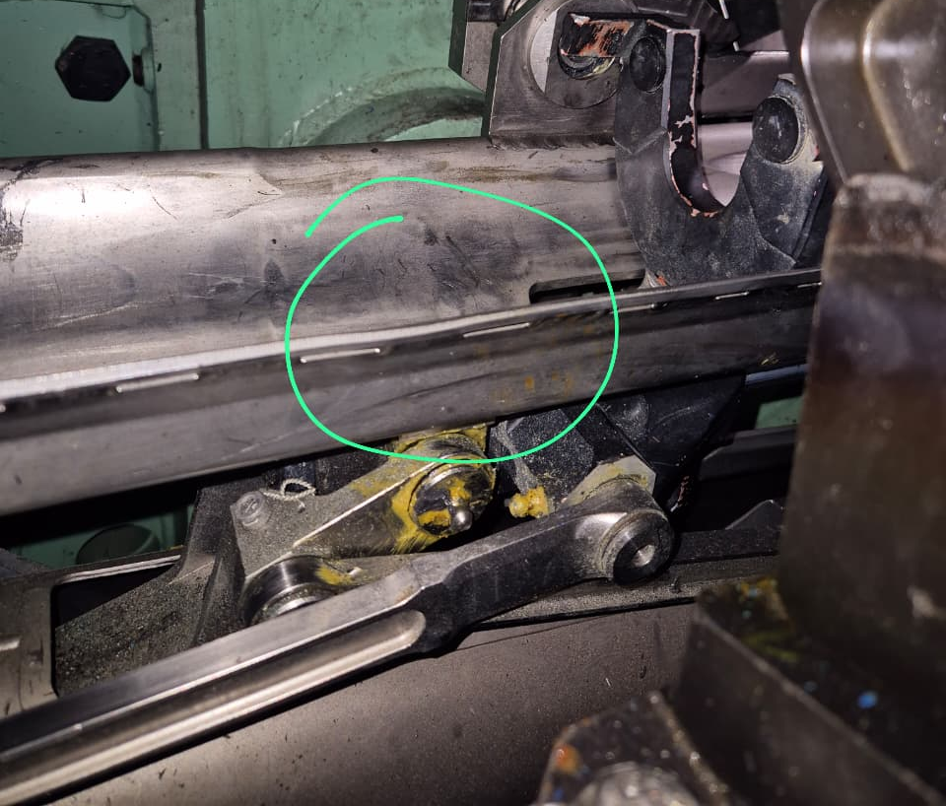
Nota: La figura representa una fisura y deformaciones en la bandeja de carga producto de no efectuar mantenimiento mayor (1 año de atraso)
Figura 5.- Desprendimientos de material en bandeja de carga.
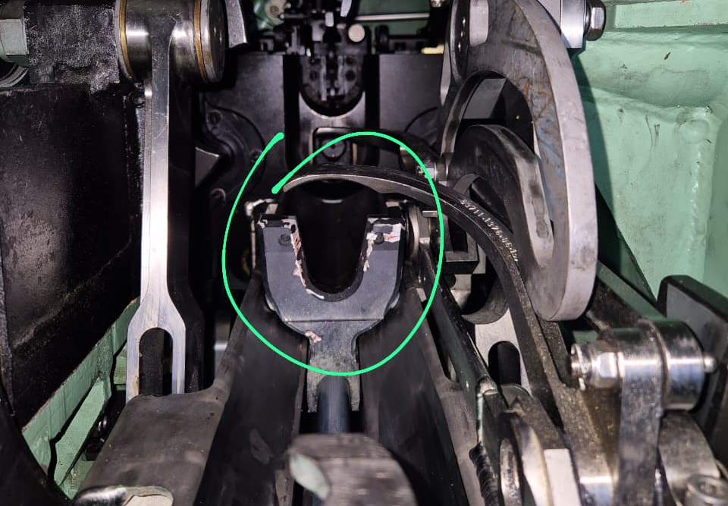
Nota: La figura representa desprendimiento de material en bandeja de carga y mecanismo de carga producto de no efectuar mantenimiento mayor (1 año después)

Es por todo lo anterior que el propósito de este trabajo es demostrar que a pesar de que estos cañones tienen un menor grado de actividad, debido a las condiciones propias del ámbito naval y marítimo, sus mantenimientos mayores deben mantenerse en base al tiempo como lo indica el fabricante para evitar fallas catastróficas que impliquen la pérdida del activo.

7.2 Sistema de Gestión de Combate de una Fragata tipo M
Para cumplir con sus tareas, las fragatas tipo M tipo M tienen un sistema de Sistema de Gestión de Combate o Combat Management System llamado “SEWACO VII”, el cual integra información y gestiona información proveniente de sensores, armas, comunicaciones y navegación, para ser presentadas en las diferentes consolar y apoyar a la toma de decisiones, junto con ejecutar las acciones ofensivas o defensivas. Es así como, el sistema SEWACO VII cumple con las funciones de obtención de información, procesamiento y presentación de esta información para la toma de decisiones interna; intercambio de información con otros buques o aeronaves, ejecución de medidas contra una amenaza (ofensivas o defensivas) y, por último, funciones náuticas e hidrográficas (Royal Netherlands Navy, 1991). Este sistema está compuesto por los sistemas que se detallan en el siguiente diagrama en block:
Figura 6.- Diagrama en Block sistema de gestión de combate SEWACO VII.
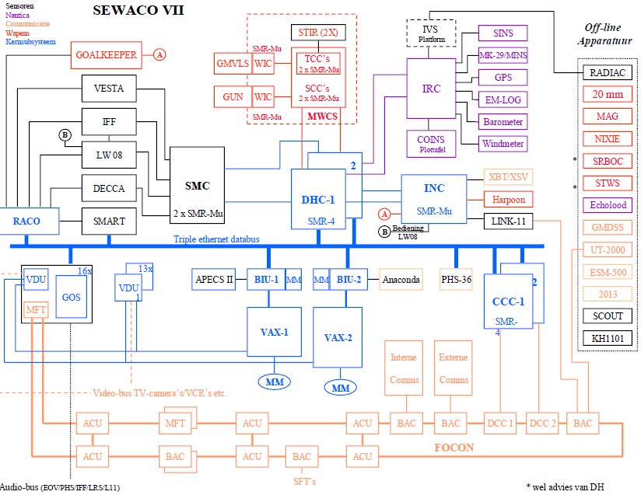
Nota: La figura representa el diagrama en block del sistema de gestión de combate SEWACO II y cómo integra todos sus equipos y/o subsistemas. Destacando con un círculo rojo su sistema de control de fuego “Multi Weapon Control System” (MWCS)

Es así como, un subsistema de SEWACO II es su sistema de control de fuego denominado como “Multi Weapon Control System” (MWCS), el cual tiene la función de traquear, designar armamento y atacar a objetivos enemigos tanto marítimos como aéreos (Royal Netherlands Navy, 1991), está compuesto por dos partes casi idénticas y un Panel de Control Central. Cada de estas partes idénticas consta de los siguientes subsistemas:
- un subsistema de sensores;
- un Visor de Designación de Objetivos (Target Designation Sight - TDS);
- una consola de control STIR con computadora del sistema;
- un subsistema de armas.
La única diferencia entre ambas partes es en el subsistema de armas ya que, para una de ellas, está conectada al Sistema de Lanzamiento Vertical de Misiles Guiados (Guided Missile Vertical Launch System - GMVLS). Mientras que la otra parte tiene asociado otro equipo, el cañón OTO-MELARA de 76/62 MM (Grupo Apoyo Escuadra , 2006). Todo los anterior se explica mejor en el siguiente diagrama del sistema:
Figura 7.- Equipos y subsistemas MWCS.
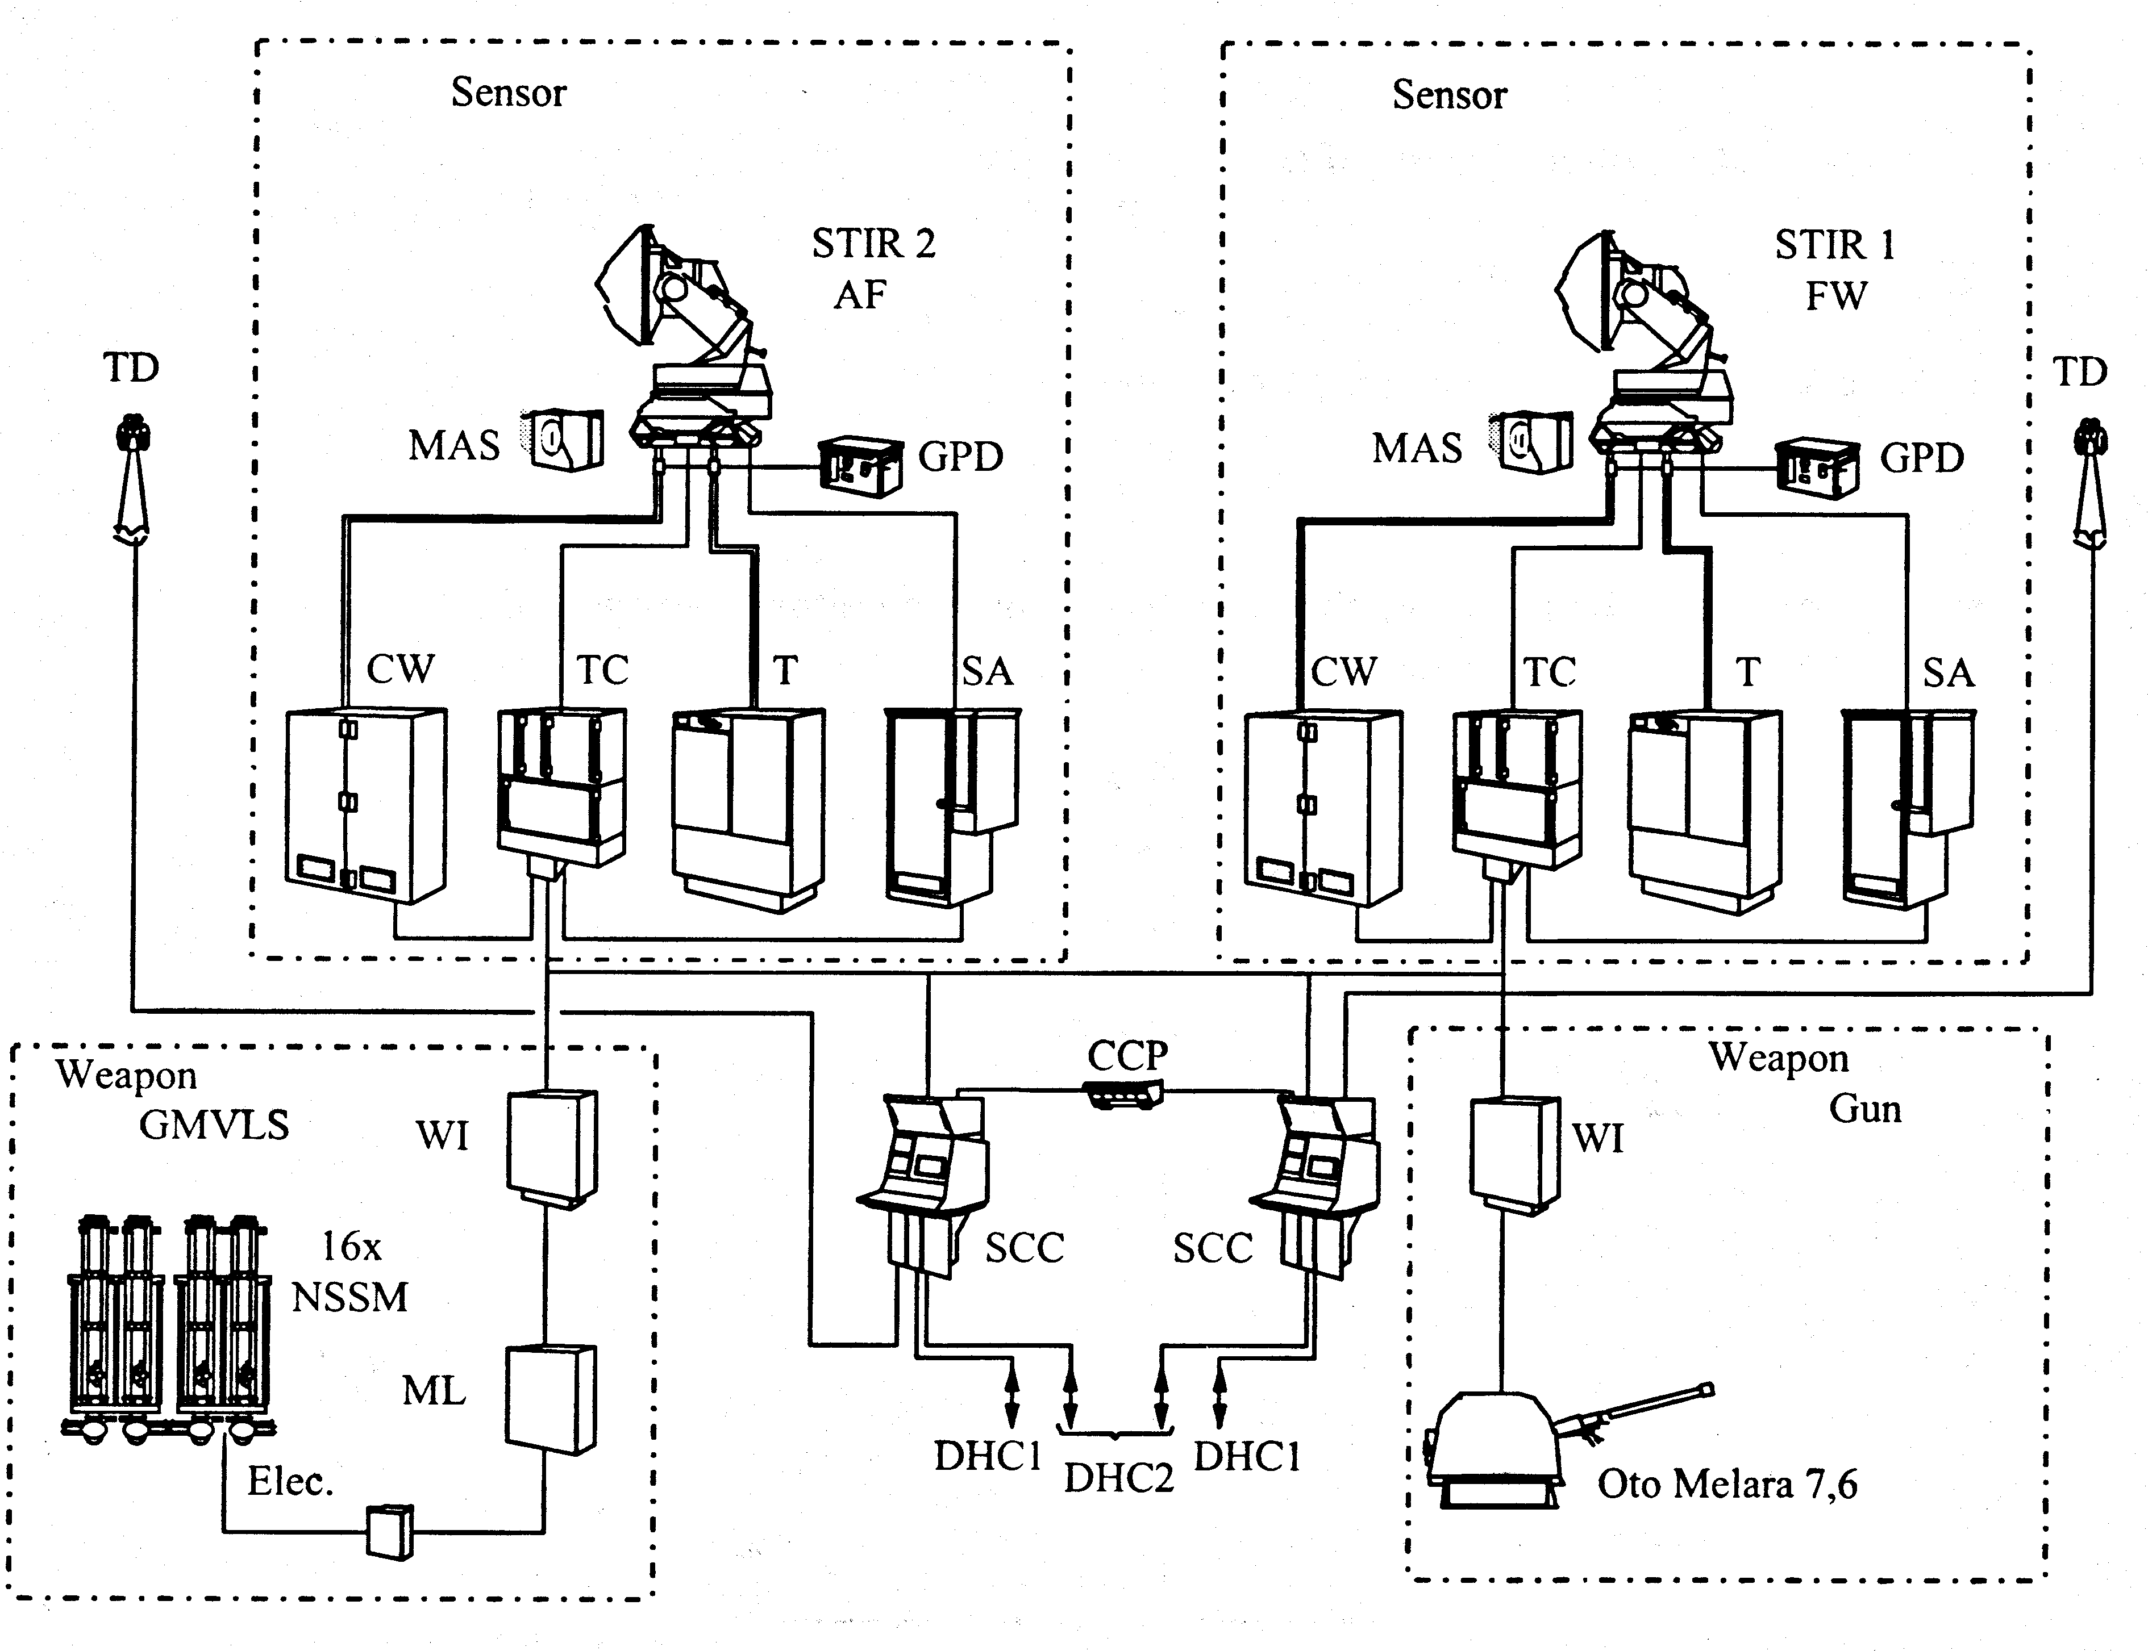
Nota: La figura representa el esquema de equipos que componen el MWCS. Destacando en un círculo rojo el equipo en estudio, correspondiente al montaje OTO MELARA de 76 mm.
Al mismo tiempo, al definir como función el atacar o repeler una amenaza aérea o de superficie, toda la imagen o proceso anterior, se puede representar en el siguiente Diagrama lógico funcional o RBD:
Figura 8.- RBD MWCS
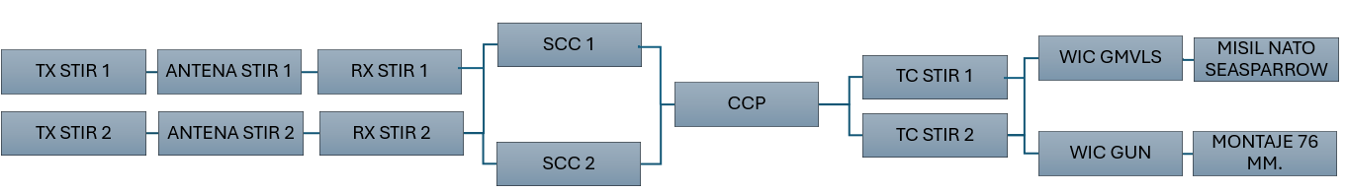
Nota: La figura representa el Diagrama Lógico funcional del MWCS para atacar o repeler una amenaza.
Es así como, considerando lo anteriormente expuesto, y que cada cierto tiempo se requiere justificar el presupuesto para mantenimientos mayores u overhaul de los montajes 76/62 mm, se efectuará un análisis de confiabilidad y disponibilidad específicamente para este equipo del sistema de control de fuego, modelando su comportamiento de vida y falla, junto con simulaciones de disponibilidad para justificar la asignación de recursos.

7.3 Características generales Montaje OTO MELARA 76/62 MM IROF
El montaje compacto 76/62 mm IROF fabricado por la empresa OTO Melara S.P.A., se ha convertido en una de las principales herramientas dentro de los sistemas de defensa de un buque de guerra y es el resultado de los estudios realizados por la firma Italiana OTO MELARA desde el año 1964, tendiente a conseguir un arma que reúna características técnicas y operativas que se detallan en el Anexo J del presente trabajo (Tapia, 2007)
Es así como esta “batería” es especialmente apta para la defensa de puertos, contra misiles, anti-buques y para neutralizar ataques aéreos en vuelo rasante, medio y en picada. También es una excelente arma ofensiva o defensiva para usarse contra buques de bajo tonelaje ya que, como se mencionó previamente, posee características operacionales descritas en el Anexo J de este trabajo (Tapia, 2007):

Para el caso de las fragatas tipo M en servicio de la Armada de Chile forma parte del sistema Multi Weapon Control System (MWCS) encargado de neutralizar amenazas aéreas. Por otra parte, para enfrentar objetivos de superficie, el montaje se combina con el sistema DAISY, que cuenta con tablas de tiro específicas y utiliza el radar SMART-S para realizar el seguimiento de los blancos
Figura 9.- Montaje OTO Melara 76/62 IROF instalado en Fragata tipo M
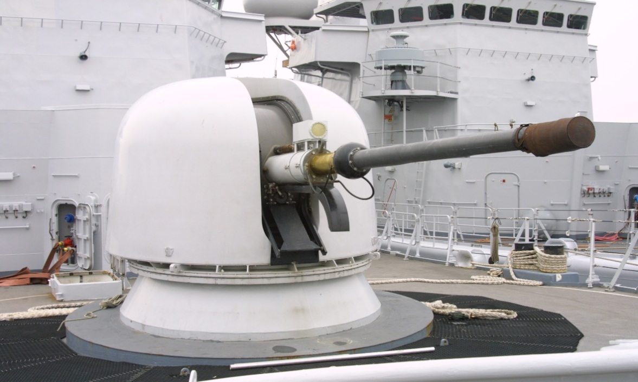

El montaje instalado en las fragatas tipo M es del modelo IROF (Improved Rate of Fire), se diferencia de los otros cañones de la misma procedencia debido a que cuenta con componentes de alimentación y carga del montaje construidos con materiales compuestos de titanio que los hace más livianos, permitiendo al cañón alcanzar una mayor cadencia de fuego y garantizar una mayor resistencia estructural.

Una vez cargado el cañón, puede ser controlado y disparado de manera remota desde la CIC (Central de Información de Combate). El control local se encuentra limitado únicamente a la verificación de las señales de funcionamiento en la Consola de Control (COTC), sin permitir la realización de disparos a nivel local.

7.4 Principales componentes y equipos de Montaje OTO MELARA 76/62 MM IROF
El montaje OTO MELARA 76/62 MM IROF se divide en dos sectores que se encuentran separados por la cubierta principal del buque, denominados antepañol y cámara de tubo, los cuales cuentan con los equipos que a continuación se indican.
- Cámara de tubo:
  - Tubo del cañón, el cual cuenta con el freno de boca, chaqueta de enfriamiento y acumulador de gases.
  - Radar Doppler tipo RS-337 MKIIA.
  - Equipo o mecanismo de carga, compuesto por los brazos de carga, tambor cargador y bandeja de carga.
- Antepañol:
  - Equipo o mecanismo de alimentación, compuesto por el carrusel rotatorio y ascensor helicoidal.
  - Consola de control (COTC).
  - Ascensor para la munición.
  - Registrador.
  - Indicador de velocidad inicial.
  - Weapon interface computer (WIC).
Figura 10.- Cámara de tubo y antepañol.
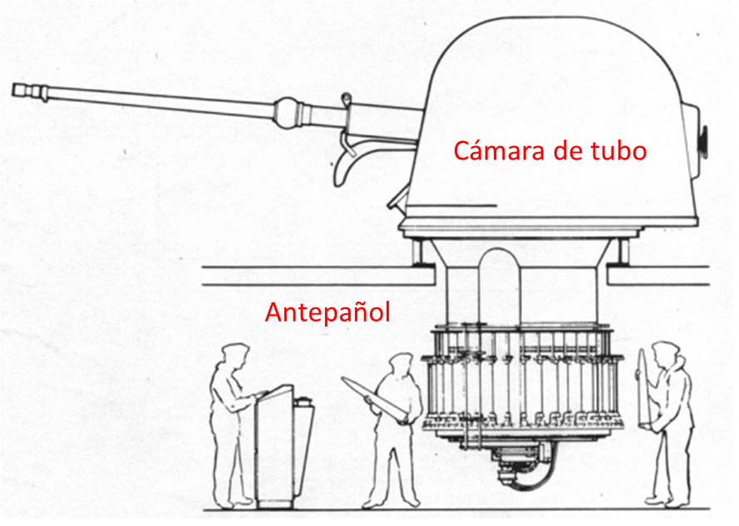
Sin embargo, en el proceso de carga y disparo, los elementos que interactúan directamente con la munición son 2: El equipo o mecanismo de carga y el de alimentación, cuyos componentes se detallan en la siguiente figura:
Figura 11.- Equipo o mecanismo de carga y alimentación.
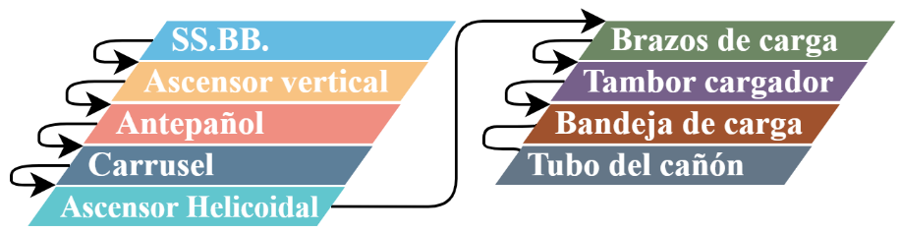
Nota: La figura representa el equipo o mecanismo de alimentación (lado derecho) y carga (lado izquierdo), con el respectivo diagrama de flujo en un proceso de disparo.

La santa bárbara (SS.BB.) corresponde a un departamento del buque en donde se almacenan los proyectiles de los distintos calibres que utiliza el armamento instalado en la unidad. En este caso particular, este departamento se ubica en dos cubiertas inferiores al antepañol, por consiguiente, el ascensor vertical es el equipo encargado de transportar la munición de 76 mm. al antepañol.
Con el mismo propósito de la santa bárbara, el antepañol cuenta con la capacidad de almacenar 40 proyectiles, de tal manera que estos sean ubicados en el carrusel del montaje, el cual se encuentra en el mismo departamento. El carrusel consiste en una estructura del montaje compuesta por dos anillos concéntricos alrededor de la columna central del montaje para la transferencia de hasta 70 proyectiles (35 proyectiles cada anillo) desde el antepañol al brazo de carga mediante el ascensor helicoidal (BAZAN, 1977).
Figura 12.- Antepañol de una fragata tipo M.
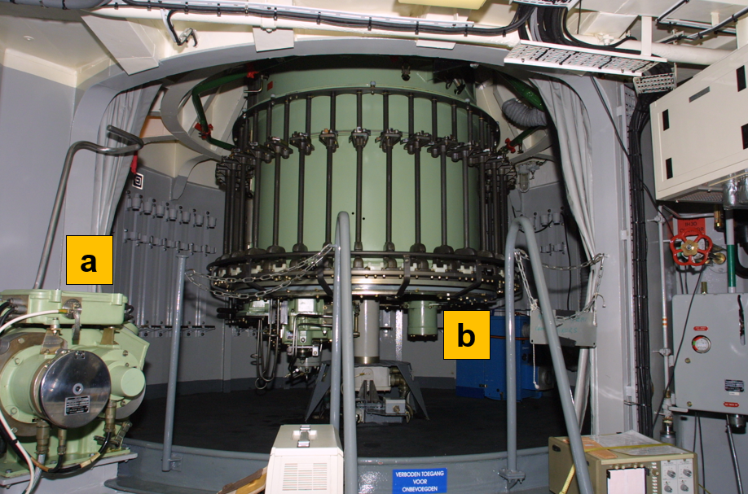
Nota: La figura representa el ascensor vertical (a) y carrusel (b) del antepañol de una fragata tipo M.

El ascensor helicoidal se compone de nueve tubos verticales ubicados de manera circular para el traslado de los proyectiles, los cuales son elevados hasta el brazo de carga mediante una cadena con soportes que empujan desde el culote de la munición. Este equipo funciona en base a un motor hidráulico.
Figura 13.- Ascensor Helicoidal.
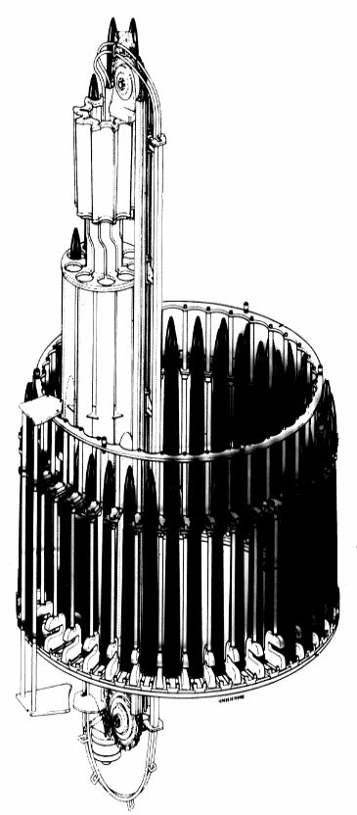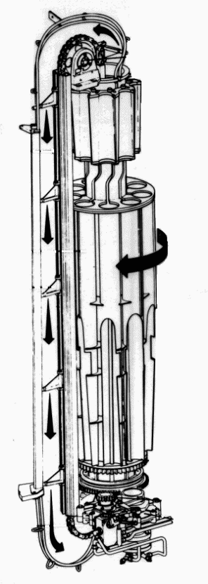
Nota: La figura representa el Ascensor helicoidal y su ubicación al interior del carrusel.

Una vez elevado el proyectil, el brazo de carga lo alcanza y lo posiciona horizontalmente en el tambor cargador, para luego dejarlo caer sobre la bandeja de carga, en espera de la orden de fuego para ser disparado el proyectil a través del tubo del cañón.

7.5 Mantenimiento y modos de falla Montaje OTO MELARA 76/62 MM IROF
De acuerdo con las rutinas de mantenimiento del fabricante, este montaje debe ser sometido a un mantenimiento mayor tipo overhaul cada 5 años; pero, en algunas ocasiones esto no se ha cumplido por 2 principales motivos, el primero por restricciones presupuestarias y el segundo es que existe la creencia de que, por tener un grado de actividad menor con respecto a cañones de otras marinas, este tiempo debería ser mayor y no cada 5 años ya que se piensa que se está haciendo sobremantenimiento. Sin embargo, el último tiempo, desde el punto de vista cualitativo se ha evidenciado fallas relevantes que podrían haberse evitado con la ejecución del mantenimiento.
La más reciente y relevante, es en el año 2025, (correspondiente al año 6 de operación, lo que se traduce en un año de atraso en el mantenimiento), en el cañón instalado en la fragata Riveros se produjo una falla casi catastrófica en el mecanismo de alimentación, detectándose los siguientes problemas:
- Bandeja de carga con deflexión en su canto superior izquierdo y ralladura profunda en su cara izquierda.
- Filtración excesiva en circuito hidráulico interior.
- Filtración de aceite hidráulico en mecanismo de carga, lo cual podría llevar a un trabamiento del mecanismo de alimentación.
- Manómetros fuera de rango y descalibrados.
- Válvula by pass operando al límite de su rango de ajuste.
Si bien, existe toda esta evidencia cualitativa, no existe un análisis cuantitativo que permita justificar tanto la priorización de los recursos para este mantenimiento ante restricciones presupuestarias como para demostrar que la hipótesis del mantenimiento por grado de actividad diferente al recomendado por el fabricante es incorrecta.
Es así como, con esta investigación se busca demostrar cuantitativamente lo que se ha demostrado de forma cualitativa con las fallas casi catastróficas descritas anteriormente y que ha significado una alta indisponibilidad.
En relación con lo expuesto en los párrafos anteriores, se analizó la base de datos de detenciones descrita en el anexo “D”, detectándose que existe un modo de falla crítico que afecta a la continuidad operacional de este armamento y es cuando presenta una falla el equipo de alimentación (o mecanismo de alimentación), por lo que se analizarán las detenciones asociadas a este modo.
Finalmente, con lo anteriormente expuesto se cumple el primer objetivo de este trabajo al describir los componentes involucrados en el funcionamiento del montaje OTO Melara 76/62 IROF, para continuar con la descripción los conceptos asociados mantenimiento centrado en confiabilidad que permitirán analizar las detenciones del modo de falla crítico detectado previamente.

7.6 Mantenimiento Centrado en Confiabilidad (RCM)
Las actividades de mantenimiento consisten en asegurar que los activos físicos sigan haciendo lo que sus usuarios quieren que hagan, siendo su principal objetivo operar al mínimo costo global. Estas actividades de mantenimiento se materializan mediante un plan, el cual es un medio y no un fin, para asegurar la confiabilidad y disponibilidad de los equipos/sistemas a mantener; su diseño debe tener énfasis en el resultado y lo más importante es que debe generar valor (Barberá et al, 2012).
El mantenimiento centrado en confiabilidad RCM, es una herramienta de análisis recurrente y sistemática que mediante el estudio de modos de falla y sus efectos permite la optimización de los planes de mantenimiento, procedimientos existentes y además un levantamiento de proyectos de mejoramiento (Arata, 2005).
En base a lo anterior, y con el propósito de lograr una mejora continua en la gestión de los procesos, se debe establecer un modelo de Gestión de Mantenimiento, el cual está determinado por el plan de negocios de la organización; considerando que, esta gestión no es un proceso aislado, sino que un sistema lineal que depende de factores internos y externos (Barberá et al, 2012).
Este modelo de gestión de mantenimiento debe ser eficiente, efectivo y oportuno; siendo capaz de operar, producir y lograr objetivos con el mínimo costo; junto con generar actividades para mejorar los KPI del proceso de mantenimiento, como lo son la confiabilidad y disponibilidad (Barberá et al, 2012).
Basado en la información obtenida a través de la experiencia personal de trabajo en el área del autor, existe una tendencia a creer que los cañones navales deben ser sometidos a mantenimiento preventivo de acuerdo a su grado de actividad (tiros disparados) y no de manera temporal; sin embargo, la visión anterior no considera que este armamento posee elementos que se mantienen en funcionamiento 24/7, ni tampoco toma en cuenta el desgaste producto del ambiente altamente corrosivo, debido a que estos cañones son parte integra de la estructura del buque por lo que no puede ser guardado o preservado mientras no se usa.
Es así como, mediante este trabajo, se obtendrá la base de datos de fallas y detenciones para determinar tiempos de buen funcionamiento (TBF) y reparación (TTR), con el propósito de calcular su Confiabilidad (R(t)) y Disponibilidad (A(t)) mediante la obtención de funciones que modelen los comportamientos de vida y falla de los equipos del proceso. Los conceptos y modelos anteriores se encuentran explicados detalladamente en el Anexo "A" del presente trabajo.
Adicionalmente, si bien al momento de analizar la confiabilidad y disponibilidad se revisa por cada equipo por separado, se debe considerar que cada uno de ellos trabaja en conjunto con otro, por lo que debe analizarse su configuración desde un enfoque sistémico; es así como, la agrupación de varios equipos que participan de un proceso productivo se le denomina Sistema.
De acuerdo con la información a través del Profesor de la asignatura de Ingeniería en Confiabilidad I (R. Stegmaier, comunicación personal, agosto de 2024), existen diversas configuraciones para los equipos que componen un sistema, detallados en el Anexo "B" del presente trabajo, lo que afecta directamente a su confiabilidad y disponibilidad, éstas son:
- Serie
- Redundancia Parcial
- Paralelo o Redundancia Total
- Stand By
- Fraccionamiento
Para el caso particular del Montaje 76/62 MM, si bien posee una configuración en serie del equipo (o mecanismo) de carga y luego el de alimentación, es sólo este último aquel que afecta a la continuidad operacional, dado que el de carga es incluso un proceso que se puede “saltar” o no ser ejecutado por este equipo del sistema.
Figura 14.- Diagrama en Block Montaje 76/62 mm. IROF.

De esta forma, conocer la configuración del sistema, permite calcular su disponibilidad y confiabilidad correctamente. En base a lo anterior, y con el propósito de realizar un adecuado análisis, es necesario determinar cuantitativamente el comportamiento de vida y reparación del sistema con sus equipos, tomando siempre en consideración que no existe una única distribución que modele los comportamientos de vida y falla, sino que dependerá de los datos que se analicen; estas distribuciones se detallan y explican en el Anexo "A" de esta investigación.
Sin perjuicio de lo anterior, para este trabajo se asumirá que los comportamientos de vida y falla poseen distribuciones Weibull y Normal respectivamente, para luego comprobarlo empíricamente; lo que, además, permitirá efectuar simulaciones para posibles predicciones de escenarios de riesgo de cumplimiento de las disponibilidades mínimas exigidas, proceso que se detalla a continuación.

7.6.1 Comportamiento y Simulaciones
La información que entrega la organización es fundamental para la determinación del comportamiento de vida y reparación de los equipos. Para ello se realiza un proceso denominado ajuste de curvas, el cual, de acuerdo con la información a través del profesor de la asignatura de Ingeniería en Confiabilidad II (F. Kristianpoller, comunicación personal, abril de 2025), se debe realizar bajo el siguiente orden lógico:
En primer lugar, se obtiene la base de datos correspondiente a tiempos de buen funcionamiento (TBF) y de reparación (TTR) del sistema.
A continuación, se realiza una limpieza y depuración de los datos según las condiciones de operación del sistema, es decir, un levantamiento de las características operacionales. Luego, estos datos se preparan objeto realizar un ajuste de curvas.
Se sigue con la estimación de parámetros para distintas distribuciones, utilizando Mínimos Cuadrados Ordinarios, y corroborando su correcta ejecución mediante pruebas de bondad de ajuste, tales como $R^{2}$, $R_{ajustado}^{2}$, entre otros.
El proceso finaliza seleccionando la distribución de probabilidad que más representa a los datos. Generalmente, el comportamiento de vida (TBF) son bien modelados por una función Weibull; mientras que el comportamiento de falla (TTR), por una Distribución Normal.
Con la información obtenida en el proceso anterior, se pueden efectuar simulaciones de indicadores relevantes para la toma de decisiones como disponibilidad mensual, anual o mínima, entre otros; con el propósito de presentar escenarios de riesgos que afecten al sistema, lo que contribuye con antecedentes cuantitativos al momento de justificar el presupuesto para mantenimiento. Este proceso se representa gráficamente con el siguiente diagrama de flujo:
Figura 15.- Diagrama de flujo simulaciones de Disponibilidad.
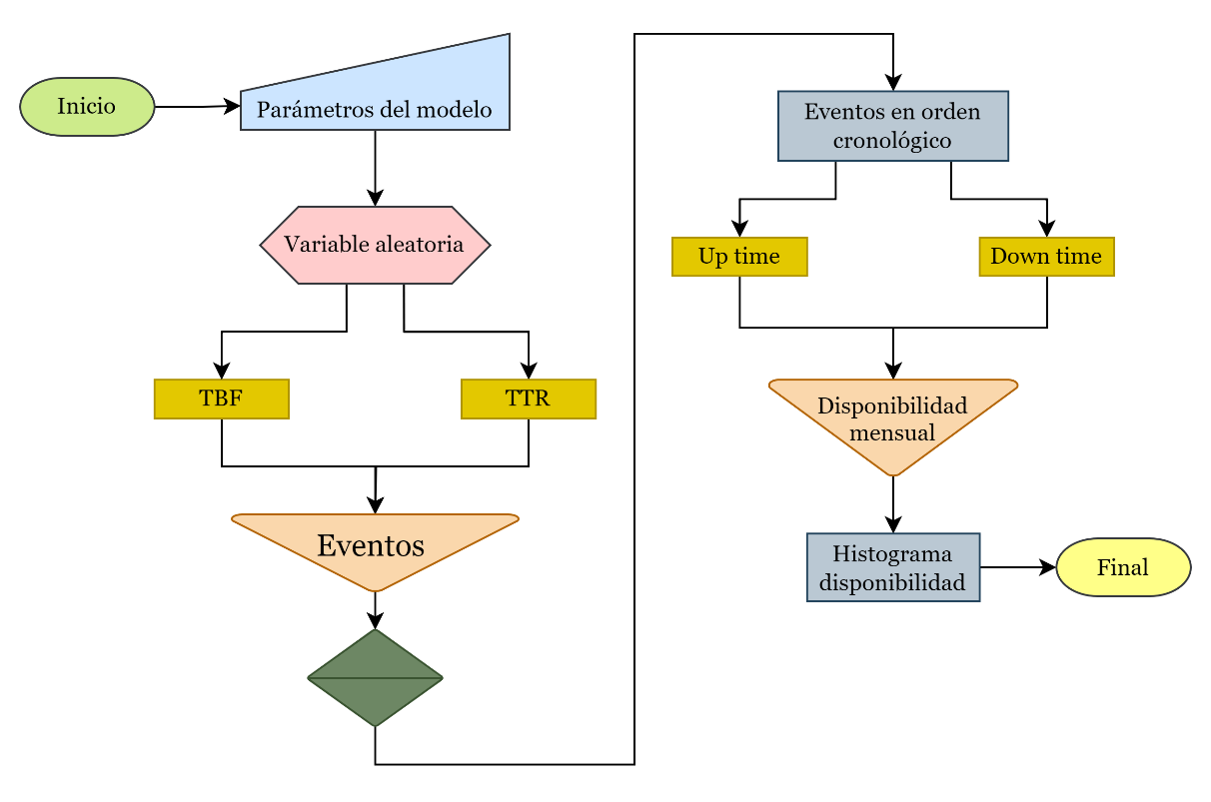
En la actualidad, el registro de detenciones o fallas es llevado en software ERP cuyo nombre es “ELLIPSE”; sin embargo, durante visita en terreno se logró detectar que esta información es subutilizada dado que no se realiza simulaciones ni análisis cuantitativos de disponibilidad de los equipos de su proceso productivo, sino que la mayoría de los análisis son cualitativos.
Finalmente, todo lo anteriormente expuesto no tendría sentido si no estuviese asociado a la optimización de los recursos, la gestión de los activos y la correcta justificación del presupuesto de mantenimiento; y al mismo tiempo, permite cumplir con el segundo objetivo de este trabajo, correspondiente a la descripción de conceptos asociados a RCM, para dar paso al análisis y depuración de la base de datos de las detenciones del montaje OTO Melara 76/62 IROF y modelar su comportamiento de vida y reparación.

Marco Metodológico

8.1 Comportamientos de Vida y falla
Siguiendo con el presente trabajo, se modelará el comportamiento de vida y falla de los 2 montajes en diferentes períodos de tiempo, con el propósito de determinar su disponibilidad mediante diferentes escenarios de riesgos que cumplan con los mínimos comprometidos; lo anterior, se logra a través la utilización de bases de datos que indiquen tiempos de buen funcionamiento y de reparación. Y al mismo tiempo, en primer lugar, verificar si los mantenimientos mayores anteriores fueron correctamente ejecutados y luego justificar la solicitud de recursos para la ejecución de este mantenimiento mayor para la fragata “Almirante Blanco” el año 2027.
Es importante destacar que actualmente el montaje de la fragata “Almirante Riveros se encuentra efectuando este mantenimiento mayor; sin embargo, de acuerdo con los manuales del fabricante debería haberse realizado el año 2025; lo cual, desde el punto de vista cualitativo es consecuente ya que ese año presentó una falla casi catastrófica que lo dejó no disponible por aproximadamente 6 meses, lo que se traduce en una disponibilidad anual del 50%; pero, al desagregar este número de manera mensual, significa que fue de un 0% cada mes entre Julio y Diciembre.
A su vez, el montaje de la fragata “Almirante Blanco”, ejecutó su último mantenimiento mayor el año 2019 y ha sido utilizado desde el año 2020 hasta ahora, por lo que le corresponde efectuar mantenimiento mayor el próximo año.
Con los antecedentes anteriores, en primer lugar, se procede a descargar desde ELLIPSE la base de datos de fallas de ambos montajes, depurando aquellas asociadas al modo de falla crítico identificado previamente, y calculando los respectivos tiempos de buen funcionamiento y reparación.
Con la información anterior, se determinaron los comportamientos de vida y falla para ambos equipos mediante ajustes de curvas, utilizando la metodología de la aproximación de Bernard. Por último, con dichos parámetros se determinan los MTBF y los MTTR de cada uno. De este modo, se efectúan 3 modelamientos, los cuales son:
- Montaje fragata “Almirante Riveros”, entre los años 2019 al 2025, con el propósito de comprobar o rechazar la hipótesis de que debería haber sido enviado a mantenimiento mayor el año 2025, y que la política de mantenimiento del fabricante a edad constante es la correcta. Para efectos de nomenclatura se denominará como “RIVEROS 1”
- Montaje fragata “Almirante Blanco”, entre los años los años 2013 al 2018, con el propósito de comprobar o rechazar la hipótesis de que fue enviado correctamente a tiempo a mantenimiento mayor el año 2019, y que la política de mantenimiento del fabricante a edad constante es la correcta. Para efectos de nomenclatura se denominará como “BLANCO 1”
- Montaje fragata “Almirante Blanco”, entre los años los años 2020 al 2026, con el propósito de comprobar o rechazar la hipótesis de que este montaje debe ser enviado a mantenimiento mayor el año 2027 y por lo tanto se justifica la solicitud de presupuesto para este trabajo, junto con ratificar la política de mantenimiento a edad constante. Para efectos de nomenclatura se denominará como “BLANCO 2”
Con el trabajo anterior, consistente en efectuar el análisis y depuración la base de datos expuesta en el Anexo “D”, se cumple con el tercer objetivo del presente trabajo, para continuar con la determinación de los parámetros de las funciones que modelan los comportamientos de vida y reparación de cada montaje.

8.1.1 Comportamiento de Vida
En primer lugar, para determinar el comportamiento de vida, se obtienen todos los TBF de ambos montajes para cada período en estudio, asumiendo que es modelado por una distribución Weibull, para luego ordenarlos de menor a mayor. A continuación, se calcula la Función acumulada de Falla "F(t)" para cada TBF, la cual se puede obtener mediante las funciones k-ésima o Benard, cuyos procedimientos se detallan en el Anexo "E" denominado "Cálculo del Comportamiento de Vida y Falla".
Si bien, se efectuó el cálculo de la función acumulada de falla con ambos métodos, se eligió el de "Benard" ya que es más exacto, lo que se comprueba al compararlo con el MTBF histórico.
A continuación, se obtienen los "ejes" o variables, a los cuales se les aplica el método de Mínimos Cuadrados Ordinarios (MCO), obteniendo la pendiente (b) y el intercepto (a) de esta recta. De esta forma, con lo anterior, se logran calcular los parámetros de forma ($β$) y escala ($α$) de la distribución weibull; esto se detalla en el Anexo "E".
Adicionalmente, para comprobar que la distribución asumida es adecuada, se obtiene el coeficiente de determinación ($R^{2}$), el cual tuvo los siguientes valores:
Tabla 1.- Coeficiente de determinación del Comportamiento de Vida.
Equipo | Coeficiente de determinación ($R^{2}$)
RIVEROS 1 | 0,979
BLANCO 1 | 0,974
BLANCO 2 | 9,961
Con los resultados anteriores, se corrobora que la distribución weibull es la correcta para cada uno de los modelos. Con todo lo anterior, se puede calcular el MTBF y compararlo con el promedio histórico de TBF, a través de las siguientes ecuaciones:
$${MTBF}_{weibull}=α⋅Γ\left(\frac{β+1}{β}\right)$$
$${MTBF}_{histórico}={\overline{X}}_{tbf}$$
Finalmente, para cada modelo, los resultados obtenidos de los cálculos anteriores fueron los siguientes:
- RIVEROS 1, Montaje OTO MELARA 76/62 mm entre 2019 y 2025
Tabla 2.- Resultados comportamiento de vida Montaje 76/62 MM Fragata Riveros 2019-2025
Bernard
Pendiente (b) | 1,1764
Intercepto (a) | -5,7957
$$R^{2}$$ | 0,9787
Alfa | 137,89
Beta | 1,176
MTBF función | 130,39
MTBF histórico | 127,0
Nota: La tabla representa los resultados del proceso de ajuste de curvas mediante la aproximación de Benard para el montaje de OTO MELARA 76/62 mm instalado en la fragata “Almirante Riveros” entre los años 2019 y 2025, junto con los valores de la regresión lineal usando mínimos cuadrados ordinarios, permitiendo calcular respectivo MTBF.
Figura 16.- Ajuste de curvas Montaje 76/62 MM Fragata Riveros 2019-2025

Nota: El gráfico representa el resultado de la recta y los respectivos coeficientes, obtenidos posterior a la regresión lineal mediante mínimos cuadrados ordinarios para la aproximación de Benard del comportamiento de vida del montaje de OTO MELARA 76/62 mm instalado en la fragata “Almirante Riveros” entre los años 2019 y 2025.

De los resultados anteriores se puede concluir que, el coeficiente de determinación ($R^{2}$) es cercano a 1, por lo que se comprueba que la distribución weibull representa de buena manera el comportamiento de vida, lo que también se puede corroborar con el parámetro de escala (alfa), el cual es parecido al MTBF. Respecto al parámetro de forma (beta), se puede concluir que al ser mayor que 1, el equipo está en una etapa de tasa de falla creciente, es decir, en una etapa de desgaste por lo que conceptualmente es el primer indicio de que es correcta la aplicación de política de mantenimiento preventivo. Finalmente, al comparar el MTBF histórico con el determinado por la función weibull, se aprecian que son parecidos por lo que los tiempos de buen funcionamiento de este equipo está bien representado.
- BLANCO 1, Montaje OTO MELARA 76/62 mm entre 2013 y 2018:
Tabla 3.- Resultados comportamiento de vida Montaje 76/62 MM Fragata Blanco 2013-2018
Bernard
Pendiente (b) | 1,0191
Intercepto (a) | -5,5917
$$R^{2}$$ | 0,9663
Alfa | 241,46
Beta | 1,019
MTBF función | 239,57
MTBF histórico | 222,7
Nota: La tabla representa los resultados obtenidos del proceso de ajuste de curvas mediante la aproximación de Benard obtenido para el montaje de OTO MELARA 76/62mm instalado en la fragata “Almirante Blanco” entre los años 2013 y 2018, y los valores de la regresión lineal usando mínimos cuadrados ordinarios, permitiendo calcular respectivo MTBF.
Figura 17.- Ajuste de curvas Montaje 76/62 MM Fragata Blanco 2013-2018

Nota: El gráfico representa el resultado de la recta y los respectivos coeficientes, obtenidos posterior a la regresión lineal mediante mínimos cuadrados ordinarios para la aproximación de Benard del comportamiento de vida del montaje de OTO MELARA 76/62 mm instalado en la fragata “Almirante Blanco” entre los años 2013 y 2018.

De los resultados anteriores se puede concluir que, al igual que el caso anterior, el coeficiente de determinación ($R^{2}$) es cercano a 1, por lo que se comprueba que la distribución weibull representa de buena manera el comportamiento de vida, lo que también se puede corroborar con el parámetro de escala (alfa), el cual es parecido al MTBF. Respecto al parámetro de forma (beta), se puede concluir que al ser mayor que 1, el equipo está en una etapa de tasa de falla creciente, es decir, en una etapa de desgaste por lo que conceptualmente es el primer indicio de que es correcta la aplicación de política de mantenimiento preventivo. Finalmente, al comparar el MTBF histórico con el determinado por la función weibull, se aprecian que son parecidos por lo que los tiempos de buen funcionamiento de este equipo está bien representado.

- BLANCO 2, Montaje OTO MELARA 76/62 mm entre 2020 y 2026:
Tabla 4.- Resultados comportamiento de vida Montaje 76/62 MM Fragata Blanco 2020-2026
Bernard
Pendiente (b) | 1,0614
Intercepto (a) | -5,1834
$$R^{2}$$ | 0,9604
Alfa | 132,10
Beta | 1,061
MTBF función | 129,05
MTBF histórico | 126,3
Nota: La tabla representa los resultados obtenidos del proceso de ajuste de curvas mediante la aproximación de Benard obtenido para el montaje de OTO MELARA 76/62 mm instalado en la fragata “Almirante Blanco” entre los años 2020 y 2026, junto con los valores de la regresión lineal usando mínimos cuadrados ordinarios, permitiendo calcular respectivo MTBF.
Figura 18.- Ajuste de curvas Montaje 76/62 MM Fragata Blanco 2020-2026

Nota: El gráfico representa el resultado de la recta y los respectivos coeficientes, obtenidos posterior a la regresión lineal mediante mínimos cuadrados ordinarios para la aproximación de Benard del comportamiento de vida del montaje de OTO MELARA 76/62 mm instalado en la fragata “Almirante Blanco” entre los años 2020 y 2026.

De los resultados anteriores se puede concluir que, al igual que en ambos casos anteriores, el coeficiente de determinación ($R^{2}$) es cercano a 1, por lo que se comprueba que la distribución weibull representa de buena manera el comportamiento de vida, lo que también se puede corroborar con el parámetro de escala (alfa), el cual es parecido al MTBF. Respecto al parámetro de forma (beta), se puede concluir que al ser mayor que 1, el equipo está en una etapa de tasa de falla creciente, es decir, en una etapa de desgaste por lo que conceptualmente es el primer indicio de que es correcta la aplicación de política de mantenimiento preventivo. Finalmente, al comparar el MTBF histórico con el determinado por la función weibull, se aprecian que son parecidos por lo que los tiempos de buen funcionamiento de este equipo está bien representado.
De esta etapa se puede concluir que, al modelar el comportamiento de vida de todos los equipos se obtuvo un coeficiente beta mayor a 1, lo que indica que los equipos se tienen una tasa de falla creciente y por lo tanto en la etapa de desgaste de su ciclo de vida. Es así como, considerando lo anterior, se puede aseverar que la decisión de aplicarles una política de mantenimiento preventivo es la correcta.
Para continuar con el trabajo, se modela el comportamiento de falla, con el propósito de obtener la disponibilidad de cada equipo y así también la del sistema.

8.1.2 Comportamiento de falla.
Para determinar el comportamiento de falla, se obtienen todos los tiempos de reparación (TTR) de ambos montajes para cada período en estudio, asumiendo que es modelado por una distribución Normal, para luego ordenarlos de menor a mayor. A continuación, se calcula la función acumulada de Falla "F(t)" para cada TTR, la cual se puede obtener mediante las funciones k-ésima o Benard, cuyos procedimientos se detallan en el Anexo "E" del presente trabajo.
En base a lo comprobado en el análisis del comportamiento de vida, para este caso se eligió trabajar de inmediato con la aproximación de "Benard", ya que es más exacta.
A continuación, se obtienen los "ejes" o variables, y se les aplica el método de Mínimos Cuadrados Ordinarios (MCO), obteniendo la pendiente (b) y el intercepto (a) de esta recta. De esta forma, con lo anterior, se logra calcular la media ($μ$) y desviación estándar ($σ$) de la distribución Normal.
Adicionalmente, para comprobar que la distribución asumida es adecuada, se obtiene el coeficiente de determinación ($R^{2}$), el cual tuvo los siguientes valores:
Tabla 5.- Coeficiente de determinación del Comportamiento de Vida.
Equipo | Coeficiente de determinación ($R^{2}$)
RIVEROS 1 | 0,979
BLANCO 1 | 0,974
BLANCO 2 | 9,961

Con los resultados anteriores, se corrobora que la distribución Normal es la correcta para cada uno de los modelos. Con los resultados anteriores, se puede calcular el MTTR y compararlo con el promedio histórico de TTR, a través de las siguientes ecuaciones:
$${MTTR}_{Normal}=μ$$

$${MTTR}_{histórico}={\overline{X}}_{ttr}$$

Finalmente, para cada modelo, los resultados obtenidos de los cálculos anteriores fueron los siguientes:
- RIVEROS 1, Montaje OTO MELARA 76/62 mm entre 2019 y 2025
Tabla 6.- Resultados comportamiento de falla Montaje 76/62 MM Fragata Riveros 2019-2025
Bernard
Pendiente (b) | 0,0356
Intercepto (a) | -0,756
R^2 | 0,8232
Desviación | 28,1093
Media | 21,2500
Varianza | 790,1328
MTTR | 21,25000
Nota: La tabla representa los resultados obtenidos del proceso de ajuste de curvas mediante la aproximación de Benard obtenido para el montaje de OTO MELARA 76/62 mm instalado en la fragata “Almirante Riveros” entre los años 2019 y 2025, junto con los valores de la regresión lineal usando mínimos cuadrados ordinarios, permitiendo calcular respectivo MTTR.
Figura 19.- Ajuste de curvas Montaje 76/62 MM Fragata Riveros 2019-2025

Nota: El gráfico representa el resultado de la recta y respectivos coeficientes, posterior a la regresión lineal mediante mínimos cuadrados ordinarios para la aproximación de Benard del comportamiento de falla del montaje de OTO MELARA 76/62 mm instalado en la fragata “Almirante Riveros” entre los años 2019 y 2025.
De los resultados anteriores se puede concluir que, el coeficiente de determinación ($R^{2}$) es cercano a 1, por lo que se comprueba que la distribución Normal representa de buena manera el comportamiento de falla. Finalmente, al comparar el MTTR histórico con el determinado por la Distribución Normal, se aprecia que son iguales, lo que permite comprobar que el cálculo se realizó correctamente.
- BLANCO 1, Montaje OTO MELARA 76/62 mm entre 2013 y 2018:
Tabla 7.- Resultados comportamiento de vida Montaje 76/62 MM Fragata Blanco 2013-2018
Bernard
Pendiente (b) | 0,0163
Intercepto (a) | -0,572
R^2 | 0,7305
Desviación | 61,3140
Media | 35,1000
Varianza | 3759,4054
MTTR | 35,10000
Nota: La tabla representa los resultados obtenidos del proceso de ajuste de curvas mediante la aproximación de Benard obtenido para el montaje de OTO MELARA 76/62 mm instalado en la fragata “Almirante Blanco” entre los años 2013 y 2018, junto con los valores de la regresión lineal usando mínimos cuadrados ordinarios, permitiendo calcular respectivo MTTR.
Figura 20.- Ajuste de curvas Montaje 76/62 MM Fragata Blanco 2013-2018

Nota: El gráfico representa el resultado de la recta y los respectivos coeficientes, obtenidos posterior a la regresión lineal mediante mínimos cuadrados ordinarios para la aproximación de Benard del comportamiento de falla del montaje de OTO MELARA 76/62 mm instalado en la fragata “Almirante Blanco” entre los años 2013 y 2018.

De los resultados anteriores se puede concluir que, al igual que el coeficiente de determinación ($R^{2}$) es cercano a 1, y a pesar de que es menor que el anterior, sigue teniendo un valor que permite considerar que una distribución Normal representa de buena manera el comportamiento de falla. Finalmente, al comparar el MTTR histórico con el determinado por la Distribución Normal, se aprecia que son iguales, lo que permite comprobar que el cálculo se realizó correctamente.

- BLANCO 2, Montaje OTO MELARA 76/62 mm entre 2020 y 2026:
Tabla 8.- Resultados comportamiento de vida Montaje 76/62 MM Fragata Blanco 2020-2026
Bernard
Pendiente (b) | 0,0330
Intercepto (a) | -0,977
R^2 | 0,9145
Desviación | 30,2956
Media | 29,6000
Varianza | 917,8205
MTTR | 29,60000
Nota: La tabla representa los resultados obtenidos del proceso de ajuste de curvas mediante la aproximación de Benard obtenido para el montaje de OTO MELARA 76/62 mm instalado en la fragata “Almirante Blanco” entre los años 2020 y 2026, junto con los valores de la regresión lineal usando mínimos cuadrados ordinarios, permitiendo calcular respectivo MTTR.
Figura 21.- Ajuste de curvas Montaje 76/62 MM Fragata Blanco 2020-2026

Nota: El gráfico representa el resultado de la recta y los respectivos coeficientes, obtenidos posterior a la regresión lineal mediante mínimos cuadrados ordinarios para la aproximación de Benard del comportamiento de falla del montaje de OTO MELARA 76/62 mm instalado en la fragata “Almirante Blanco” entre los años 2020 y 2026.

De los resultados anteriores se puede concluir que, al igual los casos anteriores (incluso mejor), el coeficiente de determinación ($R^{2}$) es cercano a 1, y a pesar de que es menor que el anterior, sigue teniendo un valor que permite considerar que una distribución Normal representa de buena manera el comportamiento de falla. Finalmente, al comparar el MTTR histórico con el determinado por la Distribución Normal, se aprecia que son iguales, lo que permite comprobar que el cálculo se realizó correctamente.
Con todo lo anteriormente calculado, para cada uno de los equipos, se pueden obtener sus respectivas disponibilidades (A) utilizando la siguiente ecuación:
$$A=\frac{MTBF}{MTBF+MTTR}$$
De esta forma, los resultados de disponibilidades obtenidos se resumen en la siguiente tabla:
Tabla 9.- Disponibilidad y capacidad de cada equipo
Equipo | Disponibilidad ($A^{2}$)
RIVEROS 1 | 85,9%
BLANCO 1 | 87,2%
BLANCO 2 | 81,3%
Nota: La tabla representa los resultados obtenidos del cálculo de disponibilidad obtenido para cada caso de estudio utilizando los MTBF y MTTR determinados en el proceso de ajuste de curvas.

Con los resultados anteriores se puede concluir que en todos los casos se presenta una disponibilidad promedio mayor a la mínima requerida por la institución que es de un 80% (Dirección General de los Servicios de la Armada, 2009); sin embargo, estos números presentan un sesgo ya que al ser un promedio, no considera que algunos meses del año esa disponibilidad puede ser menor a lo exigido la mínimo exigido, lo que conlleva a que ese mes la unidad no pudo tenía la capacidad de cumplir las tareas que se le exigían, pudiendo generar una merma en la credibilidad y disuasión por parte del estado de Chile.
Finalmente, para corroborar que el análisis del comportamiento de vida y falla fue correctamente realizado, se modelará el sistema con sus datos reales para compararlos con los anteriores.
Es así como, con lo anteriormente expuesto, se cumple con el cuarto objetivo del trabajo, consistente en la determinación de los parámetros de las funciones de vida y falla de los activos en estudio, para continuar con su respectiva determinación de disponibilidad y modelamiento utilizando las funciones de distribución obtenidas previamente.

8.2 Modelamiento del Sistema
El proceso para realizar este modelamiento consiste en utilizar todos los datos históricos de falla para obtener la disponibilidad que ha tenido el sistema y se detalla a continuación:
Figura 22.- Proceso Modelamiento Sistema.

Nota: La figura representa el proceso a seguir para modelar un sistema productivo mediante la utilización de bases de datos de fallas y/o detenciones.
En primer lugar, se obtiene la base de datos de detenciones del sistema, la cual se depura y sólo se dejan las asociadas a mantenimiento correctivo. A continuación, estos eventos de falla se asocian a cada equipo, indicando el inicio y fin de cada uno de ellos. Luego, todos los eventos se ordenan cronológicamente, indicando para cada uno lo siguiente:
- Equipo al que afecta
- Si es un inicio o fin de una falla
- Condición de cada equipo

Lo anterior, permite la obtención del tiempo en que el sistema está operativo (denominado "Up time"); y, el que el sistema está no operativo (denominado "Down Time"), se logra calcular la disponibilidad en base temporal mediante la siguiente ecuación:
$$A_{temporal}=\frac{Up time}{Up time+Down time}$$
Con todo lo anterior realizado, los resultados obtenidos para cada caso de estudio fueron los siguientes:
Tabla 10.- Resultados Modelamiento Sistema.
 | RIVEROS 1 | BLANCO 1 | BLANCO 2
Inicio evaluación | 01-01-2019 | 01-01-2012 | 01-01-2020 0:00
Fin Evaluación | 01-07-2025 | 01-02-2019 | 01-07-2026 0:00
Horizonte Evaluación [días] | 56.952 | 62.112 | 56.952
Up Time [días] | 48.792 | 53.688 | 48.528
Down Time [días] | 8.160 | 8.424 | 8.424
Disponibilidad Modelamiento (Base datos) | 85,67% | 86,44% | 85,21%
Disponibilidad Función | 85,99% | 87,22% | 81,34%
Nota: La tabla representa los resultados obtenidos del modelamiento del sistema utilizando la base de datos para cálculos de disponibilidad.

A su vez, en la misma tabla, los resultados se comparan con los obtenidos mediante las funciones del análisis de comportamiento de vida y falla, apreciándose que en todos los casos existe una similitud entre ellos, lo que permite comprobar nuevamente que los comportamientos de vida y falla del sistema se encuentran bien modelados por distribuciones Weibull y Normal, respectivamente
Además, permite concluir que, a pesar que el modelamiento del sistema desde una base de datos es más exacto, el análisis de comportamiento de vida y falla asociado a una Distribución de probabilidades (especialmente una weibull) permite conocer el ciclo de vida de un activo y evita el problema de volver a modelar la base de datos ante la aparición de nuevos equipos; es decir, las bases de datos sirven para efectuar un ajuste de curvas y conocer la función de distribución de probabilidad que mejor modela el comportamiento de vida y falla de un equipo.
Es así como, con todo lo anteriormente expuesto, se logra el quinto objetivo de este trabajo, consistente en determinar y modelar el sistema utilizando las funciones de distribución de probabilidad asociadas a los comportamientos de vida y falla de los activos; para luego continuar con la ejecución de las simulaciones del sistema y determinar escenarios de riesgo.

8.3 Simulación del Sistema y Escenarios de Riesgo.
Si bien, se podría comprometer el cumplimiento de una disponibilidad de un 80% en cada caso, que corresponde al mínimo exigido por el estado de Chile para el cumplimiento de las tareas o misiones que se encomiendan, un factor que no se está considerando en ese nivel de disponibilidad es el riesgo existente de no cumplir durante ciertos períodos del año, lo que puede suceder con la disponibilidad mensual. Es por ello que, para presentar estos escenarios de riesgos se realizaron simulaciones de la disponibilidad esperada del sistema, utilizando los parámetros obtenidos del comportamiento de vida y falla ($α, β ,μ, σ$); permitiendo generar aproximadamente 500 eventos con sus respectivos TBF y TTR. Posteriormente, se plantea como escenario de simulación un año de horizonte, comprendido entre diferentes períodos para cada caso, los cuales son:
- De enero a diciembre de 2025 para la fragata Almirante RIVEROS (RIVEROS 1), para comprobar empíricamente que debería haberse enviado a mantenimiento ese año y se podría haber evitado una falla casi catastrófica.
- De enero a diciembre de 2019 para el instalado en esa época en la fragata Almirante BLANCO (BLANCO 1), para ratificar que el mantenimiento fue efectuado a la edad correcta.
- Por último, de enero a diciembre de 2027 para el instalado actualmente en la fragata Almirante Blanco (BLANCO 2), para justificar la asignación la presupuesto para efectuar mantenimiento mayor a este cañón y demostrar de forma numérica que es correcto este mantenimiento a edad constante.

Todo lo anterior, se realiza mediante el siguiente proceso:
Figura 23.- Proceso de simulación del sistema.

Nota: La figura representa el proceso a seguir para simular eventos de falla del sistema mediante la utilización parámetros obtenidos del análisis de comportamiento de vida y falla.

De este modo, para efectuar un análisis de riesgo a partir de una simulación, se siguió el proceso y ecuaciones descritas en el anexo "F" del presente trabajo; para lo cual, se generaron alrededor de 500 eventos o detenciones por cada caso de estudio, los que serán utilizados para obtener la disponibilidad productiva del sistema. Este último valor, se calcula a partir de las producciones simuladas del sistema (real y potencial), las que se obtienen de la misma forma que en el modelamiento del sistema con datos reales.
A su vez, mediante la obtención de los "Up time" y "Down Time" del sistema, se logra calcular la disponibilidad en base temporal, y cuyos resultados obtenidos en la primera simulación fueron los siguientes:
Tabla 11.- Resultados primera simulación del sistema.
 | RIVEROS 1 | BLANCO 1 | BLANCO 2
Horizonte Evaluación | 7.308 | 13.373 | 6.544
Up Time [h] | 6.051 | 10.997 | 5.230
Down Time [h] | 1.256 | 2.376 | 1.314
Disponibilidad temporal | 82,81% | 82,23% | 79,91%
Nota: La tabla representa los resultados obtenidos utilizando la base de datos obtenida de la primera simulación del sistema, para cálculos de disponibilidad.

Estos resultados indican la disponibilidad que se obtiene en todo el horizonte dado por todos los eventos simulados para cada caso. Sin embargo, no representa la variabilidad mensual o anual, por lo que se procede a calcular las disponibilidades mensuales en el horizonte de un año; y, al mismo tiempo, se identifica la disponibilidad mínima y anual. Para lograr lo anterior, se define la siguiente tabla con los resultados de la primera simulación, cuyos valores se obtienen de acuerdo con lo señalado en el anexo "F" del presente trabajo:
Tabla 12.- Simulación de Disponibilidades Mensuales y Mínima para RIVEROS 1.
AÑO | 2025 | 2025 | 2025 | 2025 | 2025 | 2025 | 2025 | 2025
MES | 1 | 2 | 3 | 4 | 5 | 6 | 7 | 8
UT | 0 | 3,25009564 | 31 | 30 | 31 | 30 | 31 | 31
DT | 31 | 24,7499044 | 0 | 0 | 0 | 0 | 0 | 0
DISPONIBILIDAD MENSUAL | 0% | 12% | 100% | 100% | 100% | 100% | 100% | 100%

AÑO | 2025 | 2025 | 2025 | 2025
MES | 9 | 10 | 11 | 12
UT | 30 | 31 | 30 | 31
DT | 0 | 0 | 0 | 0
 |  |  |  |  | DISP. MINIMA | DISPONIBILIDAD ANUAL
DISPONIBILIDAD MENSUAL | 100% | 100% | 100% | 100% | 0% | 85%
Nota: La tabla representa la primera simulación de las disponibilidades mensuales y mínima del período que se ha establecido para el caso RIVEROS 1.
Tabla 13.- Simulación de Disponibilidades Mensuales y Mínima para BLANCO 1.
AÑO | 2019 | 2019 | 2019 | 2019 | 2019 | 2019 | 2019 | 2019
MES | 1 | 2 | 3 | 4 | 5 | 6 | 7 | 8
UT | 31 | 28 | 31 | 30 | 31 | 30 | 31 | 31
DT | 0 | 0 | 0 | 0 | 0 | 0 | 0 | 0
DISPONIBILIDAD MENSUAL | 100% | 100% | 100% | 100% | 100% | 100% | 100% | 100%

AÑO | 2019 | 2019 | 2019 | 2019
MES | 9 | 10 | 11 | 12
UT | 30 | 31 | 30 | 31
DT | 0 | 0 | 0 | 0
 |  |  |  |  | DISP. MINIMA | DISPONIBILIDAD ANUAL
DISPONIBILIDAD MENSUAL | 100% | 100% | 100% | 100% | 100% | 100%
Nota: La tabla representa la primera simulación de las disponibilidades mensuales y mínima del período que se ha establecido para el caso BLANCO 1.

Tabla 14.- Simulación de Disponibilidades Mensuales y Mínima para BLANCO 2.
AÑO | 2027 | 2027 | 2027 | 2027 | 2027 | 2027 | 2027 | 2027
MES | 1 | 2 | 3 | 4 | 5 | 6 | 7 | 8
UT | 31 | 28 | 31 | 25,1520392 | 17,5923919 | 30 | 31 | 9,87519863
DT | 0 | 0 | 0 | 4,84796076 | 13,4076081 | 0 | 0 | 21,1248014
DISPONIBILIDAD MENSUAL | 100% | 100% | 100% | 84% | 57% | 100% | 100% | 32%

AÑO | 2027 | 2027 | 2027 | 2027
MES | 9 | 10 | 11 | 12
UT | 12,3285371 | 20,8795148 | 24,5233216 | 22,8453468
DT | 17,6714629 | 10,1204852 | 5,4766784 | 8,15465317
 |  |  |  |  | DISP. MINIMA | DISPONIBILIDAD ANUAL
DISPONIBILIDAD MENSUAL | 41% | 67% | 82% | 74% | 32% | 78%
Nota: La tabla representa la primera simulación de las disponibilidades mensuales y mínima del período que se ha establecido para el caso BLANCO 2.

De este modo, con el propósito de crear los diferentes escenarios de riesgo, se utilizó el método de Montecarlo para cada uno de los casos, simulando el proceso anterior 5000 veces mediante Macros en Visual Basic de Microsoft Excel, guardando los valores de las disponibilidades mensuales, la mínima de ellas, la disponibilidad anual y la cantidad de meses inoperativo. El código de programación anterior se detalla en Anexo "G".
A continuación, utilizando las disponibilidades mensuales mínimas, se crea un histograma, con el propósito de comprender su comportamiento y obtener su frecuencia de ocurrencia. Para ello, se calculó la cantidad de 14 intervalos mediante la "Regla de Sturges", cuya ecuación es la siguiente:
$Cant.Intervalos=1+3,3⋅LOG_{10}\left(Cantidad de simulaciones\right)≈14 intervalos$

8.3.1 Resultados y análisis de riesgo Caso “RIVEROS 1”
De este modo, los resultados obtenidos de las simulaciones del caso RIVEROS 1 son los siguientes:
Tabla 15.- Parámetros para Histograma.
 | Disp. anual | Disp. min | Meses Inop.
Máximo | 100% | 100% | 4
Mínimo | 41% | 0% | 0
Cant. Intervalos Regla de Sturges | 14 | 14 | 5
Rango | 59,33% | 100% | 4
Amplitud | 4,24% | 7,14% | 1
Nota: La tabla representa el cálculo mediante la regla de Sturges de la cantidad de intervalos a utilizar, el rango y amplitud de cada uno de ellos.

Así, con los valores anteriores, el histograma y su respectivo gráfico para la disponibilidad Anual queda de la siguiente manera:
Tabla 16.- Histograma de Simulaciones Disponibilidad anual
Clase | Inicio | Fin | Frecuencia | Frec. Acumulada | Probabilidad
 |  |  |  |  | Sea Menor | Sea Mayor
42,79% | 40,67% | 44,91% | 5 | 5 | 0,10% |  | 99,90%
47,03% | 44,91% | 49,15% | 9 | 14 | 0,28% |  | 99,72%
51,27% | 49,15% | 53,39% | 24 | 38 | 0,76% |  | 99,24%
55,51% | 53,39% | 57,62% | 56 | 94 | 1,88% |  | 98,12%
59,74% | 57,62% | 61,86% | 114 | 208 | 4,16% |  | 95,84%
63,98% | 61,86% | 66,10% | 177 | 385 | 7,70% |  | 92,30%
68,22% | 66,10% | 70,34% | 313 | 698 | 13,96% |  | 86,04%
72,46% | 70,34% | 74,57% | 421 | 1119 | 22,38% |  | 77,62%
76,69% | 74,57% | 78,81% | 619 | 1738 | 34,76% |  | 65,24%
80,93% | 78,81% | 83,05% | 768 | 2506 | 50,12% |  | 49,88%
85,17% | 83,05% | 87,29% | 752 | 3258 | 65,16% |  | 34,84%
89,41% | 87,29% | 91,52% | 708 | 3966 | 79,32% |  | 20,68%
93,64% | 91,52% | 95,76% | 574 | 4540 | 90,80% |  | 9,20%
97,88% | 95,76% | 100,00% | 460 | 5000 | 100,00% |  | 0,00%
Nota: La tabla representa el histograma de las 5 mil simulaciones de disponibilidad anual efectuadas, junto con su frecuencia y probabilidad asociada.
Figura 24.- Representación gráfica de las Simulaciones disponibilidad anual.

Nota: El gráfico representa el comportamiento de las frecuencias de cada intervalo y acumulada de las simulaciones.

De la tabla y gráfico anterior se puede concluir que, la frecuencia de las simulaciones tiene una distribución Normal, en el que la mayoría de los datos se encuentran en los intervalos centrales, entre el 74,57% y 91,52%. Además, se comprobó que el sistema posee una alta disponibilidad anual promedio, ya que, si se considera un “Value at Risk” de un 70% de probabilidad de logro, se estima que se puede alcanzar una disponibilidad de a lo menos un 77,18. Otro antecedente a considerar es que existe un 100% de probabilidad de que el sistema posea una disponibilidad anual mayor al 42,79%. Demostrando así que, a mayor disponibilidad, menor es la probabilidad de lograrla; considerando que a medida que se compromete una mayor disponibilidad, aumenta el riesgo de cumplimiento.
Al mismo tiempo, se debe considerar que esta disponibilidad anual presenta un sesgo ya que puede existir ventanas de tiempo (como por ejemplo un mes) en las que no se logre la mínima disponibilidad requerida o exigida.
Es así como, por lo anteriormente expuesto, también se simuló la disponibilidad mínima mensual que se obtuvo en el período de tiempo en estudio, junto con la cantidad de meses que presentó una disponibilidad de 0% (equipo inoperativo), obteniéndose los siguientes resultados:
Tabla 17.- Histograma de Simulaciones Disponibilidad mensual
Clase | Inicio | Fin | Frecuencia | Frec. Acumulada | Probabilidad
 |  |  |  |  | Sea Menor | Sea Mayor
3,57% | 0,00% | 7,14% | 2494 | 2494 | 49,88% |  | 50,12%
10,71% | 7,14% | 14,29% | 353 | 2847 | 56,94% |  | 43,06%
17,86% | 14,29% | 21,43% | 349 | 3196 | 63,92% |  | 36,08%
25,00% | 21,43% | 28,57% | 300 | 3496 | 69,92% |  | 30,08%
32,14% | 28,57% | 35,71% | 274 | 3770 | 75,40% |  | 24,60%
39,29% | 35,71% | 42,86% | 257 | 4027 | 80,54% |  | 19,46%
46,43% | 42,86% | 50,00% | 215 | 4242 | 84,84% |  | 15,16%
53,57% | 50,00% | 57,14% | 149 | 4391 | 87,82% |  | 12,18%
60,71% | 57,14% | 64,29% | 152 | 4543 | 90,86% |  | 9,14%
67,86% | 64,29% | 71,43% | 118 | 4661 | 93,22% |  | 6,78%
75,00% | 71,43% | 78,57% | 86 | 4747 | 94,94% |  | 5,06%
82,14% | 78,57% | 85,71% | 71 | 4818 | 96,36% |  | 3,64%
89,29% | 85,71% | 92,86% | 39 | 4857 | 97,14% |  | 2,86%
96,43% | 92,86% | 100,00% | 143 | 5000 | 100,00% |  | 0,00%
Nota: La tabla representa el histograma de las 5 mil simulaciones de disponibilidad mensual efectuadas, junto con su frecuencia y probabilidad asociada.
Figura 25.- Representación gráfica de las Simulaciones disponibilidad mensual.

Nota: El gráfico representa el comportamiento de las frecuencias de cada intervalo y acumulada de las simulaciones.

De la tabla y gráfico anterior se puede concluir que la mayoría de los datos se encuentra en el primer intervalo entre 0% y 7,14% de disponibilidad mensual, con una probabilidad de un 50% que sea mayor a este último número; y disminuyendo drásticamente a un 30% de probabilidad de obtener una disponibilidad mayor de un 28,6%. Lo anterior, comprueba que, si bien el equipo tiene una buena disponibilidad promedio anual, su disponibilidad mensual no lo es, ya que si se considera un “Value at Risk” de un 70% de probabilidad de logro, se estima que se puede alcanzar una disponibilidad de un 4,3% mensual, demostrando así que si bien desde el punto de vista del promedio se cumple con la exigencia de un 80% de disponibilidad, existen momentos del año que no se cumple con esa cantidad, presentando así un sesgo, el que se puede comprobar al simular la cantidad de meses en el que el equipo se encuentra inoperativo, es decir, que presenta un 0% de disponibilidad.
En relación con lo anterior, y con respecto a los meses inoperativos, se considera la cantidad de meses que tienen un 0% de disponibilidad dentro de la ventana de tiempo en estudio, de lo que se obtuvieron los siguientes resultados:
Tabla 18.- Histograma de Simulaciones cantidad de meses inoperativo.
Meses Inoperativo | Frecuencia | Frec. Acumulada | Probabilidad
Meses Inoperativo | Frecuencia | Frec. Acumulada | Sea Menor | Sea Mayor
0 | 2913 | 2913 | 58,26% |  | 41,74%
1 | 1492 | 4405 | 88,10% |  | 11,90%
2 | 502 | 4907 | 98,14% |  | 1,86%
3 | 82 | 4989 | 99,78% |  | 0,22%
4 | 11 | 5000 | 100,00% |  | 0,00%
Nota: La tabla representa el histograma de las 5 mil simulaciones de la cantidad de meses que el equipo se encuentra inoperativo, junto con su frecuencia y probabilidad asociada.
Figura 26.- Representación gráfica de las Simulaciones cantidad de meses inoperativo.

Nota: El gráfico representa el comportamiento de las frecuencias de cada intervalo y acumulada de las simulaciones.

De la tabla y gráfico anterior se puede concluir que con una 41,7% de probabilidad, el equipo va a estar a lo menos un mes inoperativo o desde otro punto de vista con un 58,3% de probabilidad, el equipo estará fallado menos de un mes completo.
Con todos los cálculos anteriores de forma holística se puede apreciar que, si bien la disponibilidad anual promedio es alta, hay una alta probabilidad de presentar una disponibilidad mensual menor al 80% exigido de disponibilidad, situación que se vio reflejada debido a la falla casi catastrófica ocurrida en agosto del año 2025, que dejó de baja el cañón por el resto del año, comprobando que el mantenimiento mayor debería haberse efectuado el año 2025 y no el año 2026 como está ocurriendo ahora. Si bien, el trabajo de mantenimiento mayor se está ejecutando durante este año, se corrió un alto riesgo al no hacerlo de acuerdo con la frecuencia establecida, ya que casi se pierde el activo. Todo lo anterior permite comprobar que, si bien un activo “está bueno” u operando normal, debe analizarse su comportamiento de vida y falla previo a la decisión de desplazar temporalmente un mantenimiento mayor, sobre todo si transgrede la frecuencia establecida por el fabricante.
Adicional a lo anterior, a modo de análisis exploratorio, usando los resultados anteriores, se calcularon indicadores estadísticos para las disponibilidades anuales y mínimas, tales como media, varianza, desviación estándar, de simetría y curtosis; para concluir respecto a su comportamiento. Los valores obtenidos fueron los siguientes:
Tabla 19.- Indicadores Estadísticos de las disponibilidades anual y mínima.
 | Disp. Anual | Disp mínima (mensual)
Mínimo | 100% | 100%
Máximo | 41% | 0%
Promedio | 82,19% | 20,52%
Mediana | 83,02% | 7,20%
Rango | 59,4% | 100%
Varianza | 0,011 | 0,071
Desviación estándar | 10,5% | 26,75
Coef. De Variación | 12,8% | 130,2%2
Nota: La tabla representa los indicadores estadísticos asociados a la disponibilidad del aso de estudio.
De acuerdo con la tabla anterior, al verificar la desviación estándar y coeficiente de variación, se puede concluir que todos los datos de disponibilidad anual tienen una baja variabilidad, es decir, están cercanos del promedio; lo que no ocurre con la disponibilidad mensual, la cual es mucho menos homogénea y posee una alta variabilidad
Finalmente, respecto a la disponibilidad anual, existe cercanía entre el promedio y la mediana, por lo que la muestra podría ser simétrica; sin embargo, esto no ocurre con la disponibilidad mínima, la cual presenta una clara asimetría positiva, lo cual se debe comprobar con los respectivos indicadores que a continuación se presentan:
Tabla 20.- Indicadores de Simetría y Curtosis de cada tipo de disponibilidad.
Simetría
 | Disp. Anual | Disp mínima
Pearson | -0,235 | 1,495
Fisher | -0,515 | 1,499
Curtosis
 | Disp. Anual | Disp mínima
Fisher | 0,032 | 0,687
Nota: La tabla representa los indicadores de simetría y curtosis asociados a la disponibilidad de cada simulación.

Mediante el cálculo del indicador de simetría de Fisher, y bajo el criterio que una muestra es simétrica cuando su indicador está entre -0,2 y 0,2; se puede concluir y comprobar empíricamente que los datos de disponibilidad anual no tienen una distribución simétrica, sino que presentan una leve Asimetría Negativa, por lo que su mejor indicador de tendencia central es la mediana y significa que la mayoría de los datos se concentran en los valores altos de la variable disponibilidad. Al contrario, en el caso de la disponibilidad mensual, ésta presenta una fuerte asimetría positiva y significa que los datos se concentran en los valores bajos de la variable en estudio.
Al mismo tiempo, calculando un indicador de curtosis y bajo el criterio que una muestra es Mesocúrtica cuando su indicador está entre -0,2 y 0,2; se puede concluir y comprobar empíricamente que la disponibilidad anual cumple con esta condición por lo que tiene variabilidad ideal (“colas no tan pesadas ni livianas”). Sin embargo, la disponibilidad mensual tiene un comportamiento leptocúrtico (indicador de curtosis positivo y mayor a 0,2), lo que indica que posee “colas muy livianas”.

A continuación, utilizando la información anterior y la marca de clase de cada intervalo como "disponibilidad comprometida", se confeccionó una tabla con diferentes escenarios de riesgos para la disponibilidad anual y mínima, lo que también fue graficado para analizar su comportamiento:
Tabla 21.- Escenarios de riesgo en base Disponibilidad Comprometida utilizando disponibilidad anual.
Disponibilidad  Comprometida | Probabilidad  No logro | Probabilidad  logro
42,79% | 0,04% | 99,96%
47,03% | 0,16% | 99,84%
51,27% | 0,44% | 99,56%
55,51% | 1,18% | 98,82%
59,74% | 2,92% | 97,08%
63,98% | 5,84% | 94,16%
68,22% | 10,70% | 89,30%
72,46% | 17,52% | 82,48%
76,69% | 28,26% | 71,74%
80,93% | 42,22% | 57,78%
85,17% | 57,82% | 42,18%
89,41% | 72,70% | 27,30%
93,64% | 85,38% | 14,62%
97,88% | 95,18% | 4,82%
Nota: La tabla representa los escenarios de riesgo establecidos en base a histograma y utilizando como disponibilidad comprometida la marca de clase de cada intervalo de la disponibilidad anual.
Figura 27.- Representación Gráfica de Escenarios de Riesgo.
CONSERVADOR
RIESGOSO
NO RECOMENDABLE
Nota: El gráfico representa los escenarios de riesgo en cuanto a disponibilidad anual y probabilidad de logro, al comprometerse con la cantidad asociada a la marca de clase del intervalo.

Para la tabla y gráfico anterior, se definieron 3 grandes grupos de riesgos, en el que, para cada uno, se debe considerar lo siguiente:
- Para los escenarios catalogados como "Conservadores", existe una alta probabilidad de logro (sobre 80%); sin embargo, hay una menor disponibilidad anual, para este caso incluso menor al mínimo exigido correspondiente a un 80% de disponibilidad (línea punteada negra).
- Para el escenario catalogados como "Riesgoso", existe una probabilidad de logro entre el 80 y el 20%, pero una mayor disponibilidad anual, lo que se traduce en un cumplimiento del mínimo exigido, pero con una probabilidad aproximada de un 60%, comprobando que ambas variables (probabilidad de logro y disponibilidad comprometida) son inversamente proporcionales.
- Finalmente, todos los escenarios con una probabilidad de logro bajo el 20%, fueron catalogados como "No recomendables", en atención a que es casi seguro no cumplir con estos escenarios, lo que corresponde a una disponibilidad superior a un 90%, ya que se asume que el equipo debería fallar en algún momento del año, es decir, considerando el comportamiento de vida, es imposible alcanzar una disponibilidad de un 100%.

Respecto a la disponibilidad mínima, su comportamiento de riesgo fue el siguiente:
Tabla 22.- Escenarios de riesgo en base Disponibilidad Comprometida utilizando disponibilidad mínima mensual.
Disponibilidad  Comprometida | Probabilidad  No logro | Probabilidad  logro
3,57% | 45,98% | 54,02%
10,71% | 53,40% | 46,60%
17,86% | 60,86% | 39,14%
25,00% | 67,22% | 32,78%
32,14% | 72,54% | 27,46%
39,29% | 78,00% | 22,00%
46,43% | 82,92% | 17,08%
53,57% | 86,60% | 13,40%
60,71% | 89,58% | 10,42%
67,86% | 91,96% | 8,04%
75,00% | 94,18% | 5,82%
82,14% | 95,84% | 4,16%
89,29% | 96,72% | 3,28%
96,43% | 97,70% | 2,30%
Nota: La tabla representa los escenarios de riesgo establecidos en base a histograma y utilizando como disponibilidad comprometida la marca de clase de cada intervalo de la disponibilidad mensual mínima en el período de tiempo en estudio.

Figura 28.- Representación Gráfica de Escenarios de Riesgo.

Nota: El gráfico representa los escenarios de riesgo en cuanto a disponibilidad mínima mensual y probabilidad de logro, al comprometerse con la cantidad asociada a la marca de clase del intervalo.
NO RECOMENDABLE
RIESGOSO
CONSERVADOR

Para la tabla y gráfico anterior, se definieron 3 grandes grupos de riesgos, en el que, para cada uno, se debe considerar lo siguiente:
- Para los escenarios catalogados como "Conservadores", existe una alta probabilidad de logro (sobre 80%); sin embargo, la disponibilidad mensual que se obtiene con esa probabilidad es aproximadamente de un 1% lo cual claramente está muy lejos del mínimo exigido correspondiente a un 80% de disponibilidad (línea punteada negra), demostrando que para este caso existe un alto riesgo de no cumplimiento al desagregar la disponibilidad anual de manera mensual.
- Para el escenario catalogados como "Riesgoso", existe una probabilidad de logro entre el 80 y el 20%, la cual muestra una mayor disponibilidad mensual, pero sigue siendo baja ya que ni siquiera alcanza una disponibilidad de un 50% y manteniéndose sin cumplir con el 80% exigido, comprobando nuevamente que la probabilidad de logro y disponibilidad en estudio son inversamente proporcionales.
- Finalmente, todos los escenarios con una probabilidad de logro bajo el 20%, fueron catalogados como "No recomendables", en atención a que es casi seguro no cumplir con estos escenarios, lo que corresponde a una disponibilidad superior a un 47%, lo que demuestra que es casi seguro en que algunos meses no se cumplirá con el mínimo exigido.
Finalmente, considerando un análisis integral de los resultados obtenidos en este caso, se puede concluir que este cañón debió haber sido enviado a mantenimiento el año 2025, situación que no ocurrió. Lo anterior implicó que en julio de ese año se produjera una falla casi catastrófica lo que obligó a enviar a este activo a mantenimiento y corrección de esta falla, pero incurriendo en gastos mayores que sólo el “overhaul”. Además de lo anterior, permitió comprobar que, en este caso, la frecuencia establecida por el fabricante era la correcta y de haberse cumplido, se hubiera evitado este riesgo para el material en cuestión.

8.3.2 Resultados y análisis de riesgo Caso “BLANCO 1”
De este modo, los resultados obtenidos de las simulaciones del caso BLANCO 1 son los siguientes:
Tabla 23.- Parámetros para Histograma.
 | Disp. anual | Disp. min | Meses Inop.
Máximo | 100% | 100% | 12
Mínimo | 0% | 0% | 0
Cant. Intervalos Regla de Sturges | 14 | 14 | 13
Amplitud | 7,143% | 7,143% | 1
Nota: La tabla representa el cálculo mediante la regla de Sturges de la cantidad de intervalos a utilizar, el rango y amplitud de cada uno de ellos.

Así, con los valores anteriores, el histograma y su respectivo gráfico para la disponibilidad Anual queda de la siguiente manera:
Tabla 24.- Histograma de Simulaciones Disponibilidad anual
Clase | Inicio | Fin | Frecuencia | Frec. Acumulada | Probabilidad
 |  |  |  |  | Sea Menor | Sea Mayor
3,57% | 0,00% | 7,14% | 95 | 95 | 1,90% |  | 98,10%
10,71% | 7,14% | 14,29% | 121 | 216 | 4,32% |  | 95,68%
17,86% | 14,29% | 21,43% | 200 | 416 | 8,32% |  | 91,68%
25,00% | 21,43% | 28,57% | 241 | 657 | 13,14% |  | 86,86%
32,14% | 28,57% | 35,71% | 303 | 960 | 19,20% |  | 80,80%
39,29% | 35,71% | 42,86% | 390 | 1350 | 27,00% |  | 73,00%
46,43% | 42,86% | 50,00% | 425 | 1775 | 35,50% |  | 64,50%
53,57% | 50,00% | 57,14% | 423 | 2198 | 43,96% |  | 56,04%
60,71% | 57,14% | 64,29% | 463 | 2661 | 53,22% |  | 46,78%
67,86% | 64,29% | 71,43% | 473 | 3134 | 62,68% |  | 37,32%
75,00% | 71,43% | 78,57% | 438 | 3572 | 71,44% |  | 28,56%
82,14% | 78,57% | 85,71% | 392 | 3964 | 79,28% |  | 20,72%
89,29% | 85,71% | 92,86% | 363 | 4327 | 86,54% |  | 13,46%
96,43% | 92,86% | 100,00% | 673 | 5000 | 100,00% |  | 0,00%
Nota: La tabla representa el histograma de las 5 mil simulaciones de disponibilidad anual efectuadas, junto con su frecuencia y probabilidad asociada.
Figura 29.- Representación gráfica de las Simulaciones disponibilidad anual.

Nota: El gráfico representa el comportamiento de las frecuencias de cada intervalo y acumulada de las simulaciones.
De la tabla y gráfico anterior se puede concluir que, la frecuencia de las simulaciones tiene una distribución Normal, en el que la mayoría de los datos se encuentran en los intervalos centrales, entre el 50% y 100%. Además, se comprobó que el sistema posee una a disponibilidad anual promedio regular, ya que, si se considera un “Value at Risk” de un 70% de probabilidad de logro, se estima que se puede alcanzar una disponibilidad de a lo menos un 45,4%. Otro antecedente para considerar es que existe una probabilidad de que el equipo se encuentre indisponible todo el año, si bien esta última es baja (1,9% de probabilidad de que sea menos a 3.57%9, existe el escenario que pueda ocurrir, a diferencia del caso anterior. Al mismo tiempo, se demuestra que, a mayor disponibilidad, menor es la probabilidad de lograrla; considerando que a medida que se compromete una mayor disponibilidad, aumenta el riesgo de cumplimiento.
Otro factor para considerar es que esta disponibilidad anual presenta un sesgo, ya que puede existir ventanas de tiempo (como por ejemplo un mes) en las que no se logre la mínima disponibilidad requerida o exigida.
Es así como, por lo anteriormente expuesto, también se simuló la disponibilidad mínima mensual que se obtuvo en el período de tiempo en estudio, junto con la cantidad de meses que presentó una disponibilidad de 0% (equipo inoperativo), obteniéndose los siguientes resultados:
Tabla 25.- Histograma de Simulaciones Disponibilidad mensual
Clase | Inicio | Fin | Frecuencia | Frec. Acumulada | Probabilidad
 |  |  |  |  | Sea Menor | Sea Mayor
3,57% | 0,00% | 7,14% | 4146 | 4146 | 82,92% |  | 17,08%
10,71% | 7,14% | 14,29% | 52 | 4198 | 83,96% |  | 16,04%
17,86% | 14,29% | 21,43% | 41 | 4239 | 84,78% |  | 15,22%
25,00% | 21,43% | 28,57% | 45 | 4284 | 85,68% |  | 14,32%
32,14% | 28,57% | 35,71% | 30 | 4314 | 86,28% |  | 13,72%
39,29% | 35,71% | 42,86% | 49 | 4363 | 87,26% |  | 12,74%
46,43% | 42,86% | 50,00% | 37 | 4400 | 88,00% |  | 12,00%
53,57% | 50,00% | 57,14% | 32 | 4432 | 88,64% |  | 11,36%
60,71% | 57,14% | 64,29% | 36 | 4468 | 89,36% |  | 10,64%
67,86% | 64,29% | 71,43% | 25 | 4493 | 89,86% |  | 10,14%
75,00% | 71,43% | 78,57% | 28 | 4521 | 90,42% |  | 9,58%
82,14% | 78,57% | 85,71% | 22 | 4543 | 90,86% |  | 9,14%
89,29% | 85,71% | 92,86% | 18 | 4561 | 91,22% |  | 8,78%
96,43% | 92,86% | 100,00% | 439 | 5000 | 100,00% |  | 0,00%
Nota: La tabla representa el histograma de las 5 mil simulaciones de disponibilidad mensual efectuadas, junto con su frecuencia y probabilidad asociada.
Figura 30.- Representación gráfica de las Simulaciones disponibilidad mensual.

Nota: El gráfico representa el comportamiento de las frecuencias de cada intervalo y acumulada de las simulaciones.

De la tabla y gráfico anterior se puede concluir que la mayoría de los datos se encuentra en el primer intervalo entre 0% y 7,14% de disponibilidad mensual, con una probabilidad de un 17% que sea mayor a este último número; y disminuyendo drásticamente a un 9% de probabilidad si lo que se busca es superar el 80% de disponibilidad. Lo anterior, comprueba que, si bien el equipo tiene una disponibilidad promedio anual razonable, su disponibilidad mensual no lo es, ya que si se considera un “Value at Risk” de un 70% de probabilidad de logro, se estima que se puede alcanzar una disponibilidad de un 2,6% mensual, demostrando así que si bien desde el punto de vista del promedio podría eventualmente cumplirse con la exigencia de un 80% de disponibilidad (aunque con probabilidad muy baja), también existen algunos meses del año que no se cumple con esa cantidad, corroborando que la simulación permite aseverar que el equipo presentará baja disponibilidad durante el período en estudio, por lo que debe ser enviado a un mantenimiento mayor (situación que a diferencia del caso anterior, sí ocurrió). Todo esto se puede reforzar al simular la cantidad de meses en el que el equipo se encuentra inoperativo, es decir, que presenta un 0% de disponibilidad.
En relación con lo anterior, y con respecto a los meses inoperativos, se considera la cantidad de meses que tienen un 0% de disponibilidad dentro de la ventana de tiempo en estudio, de lo que se obtuvieron los siguientes resultados:
Tabla 26.- Histograma de Simulaciones cantidad de meses inoperativo.
Meses Inoperativo | Frecuencia | Frec. Acumulada | Probabilidad
Meses Inoperativo | Frecuencia | Frec. Acumulada | Sea Menor | Sea Mayor
0 | 901 | 901 | 25,22% |  | 74,78%
1 | 519 | 1420 | 39,75% |  | 60,25%
2 | 530 | 1950 | 54,59% |  | 45,41%
3 | 585 | 2535 | 70,97% |  | 29,03%
4 | 549 | 3084 | 86,34% |  | 13,66%
5 | 509 | 3593 | 100,59% |  | -0,59%
6 | 436 | 4029 | 112,79% |  | -12,79%
7 | 347 | 4376 | 122,51% |  | -22,51%
8 | 256 | 4632 | 129,68% |  | -29,68%
9 | 196 | 4828 | 135,16% |  | -35,16%
10 | 92 | 4920 | 137,74% |  | -37,74%
11 | 51 | 4971 | 139,17% |  | -39,17%
12 | 29 | 5000 | 139,98% |  | -39,98%
Nota: La tabla representa el histograma de las 5 mil simulaciones de la cantidad de meses que el equipo se encuentra inoperativo, junto con su frecuencia y probabilidad asociada.
Figura 31.- Representación gráfica de las Simulaciones cantidad de meses inoperativo.

Nota: El gráfico representa el comportamiento de las frecuencias de cada intervalo y acumulada de las simulaciones.

De la tabla y gráfico anterior se puede concluir que con una 75% de probabilidad, el equipo va a estar a lo menos un mes inoperativo o desde otro punto de vista con un 25% de probabilidad, el equipo estará fallado menos de un mes completo.
Con todos los cálculos anteriores de forma holística se puede apreciar que, la disponibilidad anual promedio no es tan buena ya que tiene una baja probabilidad de alcanzar el mínimo exigido, sumada a una altísima probabilidad de presentar una disponibilidad mensual menor al 80% exigido de disponibilidad y a la gran probabilidad de estar de baja por a lo menos un mes, se comprueba que la decisión de efectuar el mantenimiento mayor el año 2019 fue la correcta, sino hubiera ocurrido a lo menos lo mismo que el caso anterior, pudiendo incluso perder el activo por una errónea apreciación, comprobando nuevamente que la política de mantenimiento y frecuencia establecida por el fabricante en base a tiempo es la correcta. Adicional a lo anterior, nuevamente se puede concluir que, si bien un activo “está bueno” u operando normal, debe analizarse su comportamiento de vida y falla previo a la decisión de efectuar un mantenimiento mayor, ya sea para corroborar lo que se está haciendo o para evitar caer a un sobremantenimiento.
A continuación, a modo de análisis exploratorio, usando los resultados anteriores, se calcularon indicadores estadísticos para las disponibilidades anuales y mínimas, tales como media, varianza, desviación estándar, de simetría y curtosis; para concluir respecto a su comportamiento. Los valores obtenidos fueron los siguientes:
Tabla 27.- Indicadores Estadísticos de las disponibilidades anual y mínima.
 | Disp. Anual | Disp mínima (mensual)
Mínimo | 100% | 100%
Máximo | 0% | 0%
Promedio | 60,56% | 12,40%
Mediana | 62,10% | 0,00%
Rango | 100% | 100,00%
Varianza | 6,78% | 9,24%
Desviación estándar | 26,03% | 30,40%
Coef. De Variación | 42,99% | 245,07%
Nota: La tabla representa los indicadores estadísticos asociados a la disponibilidad del caso de estudio.

De acuerdo con la tabla anterior, al verificar la desviación estándar y coeficiente de variación, se puede concluir que para ambas variables (disponibilidad anual y mínima) tienen una alta variabilidad; sin embargo, se puede concluir que de forma comparativa la disponibilidad mensual, la cual es mucho menos homogénea que la anual.
Finalmente, respecto a la disponibilidad anual, existe cercanía entre el promedio y la mediana, por lo que la muestra podría ser simétrica; sin embargo, esto no ocurre con la disponibilidad mínima, la cual presenta una clara asimetría positiva, lo cual se debe comprobar con los respectivos indicadores que a continuación se presentan:
Tabla 28.- Indicadores de Simetría y Curtosis de cada tipo de disponibilidad.
Simetría
 | Disp. Anual | Disp mínima
Pearson | -0,178 | 1,224
Fisher | -0,153 | 2,339
Curtosis
 | Disp. Anual | Disp mínima
Fisher | -1,014 | 3,507
Nota: La tabla representa los indicadores de simetría y curtosis asociados a la disponibilidad de cada simulación.

Mediante el cálculo del indicador de simetría de Fisher, y bajo el criterio que una muestra es simétrica cuando su indicador está entre -0,2 y 0,2; se puede concluir y comprobar empíricamente que los datos de disponibilidad anual tienen una distribución simétrica, por lo que su mejor indicador de tendencia central es la media y significa que la mayoría de los datos se concentran en las cercanías de ese valor. Al contrario, en el caso de la disponibilidad mensual, ésta presenta una fuerte asimetría positiva y significa que los datos se concentran en los valores bajos de la variable en estudio.
Al mismo tiempo, calculando un indicador de curtosis y bajo el criterio que una muestra es mesocúrtica cuando su indicador está entre -0,2 y 0,2; se puede concluir y comprobar empíricamente que la disponibilidad anual no cumple con esta condición de variabilidad ideal, sino que tiene un comportamiento mesocúrtico, lo que se comprueba con un indicador menor a -0,2 y significa que posee “colas pesadas”; mientras que la disponibilidad mensual tiene un comportamiento leptocúrtico (indicador de curtosis positivo y mayor a 0,2), lo que indica que posee “colas muy livianas”.
A continuación, utilizando la información anterior y la marca de clase de cada intervalo como "disponibilidad comprometida", se confeccionó una tabla con diferentes escenarios de riesgos para la disponibilidad anual y mínima, lo que también fue graficado para analizar su comportamiento:
Tabla 29.- Escenarios de riesgo en base Disponibilidad Comprometida utilizando disponibilidad anual.
Disponibilidad  Comprometida | Probabilidad  No logro | Probabilidad  logro
3,57% | 1,16% | 98,84%
10,71% | 2,94% | 97,06%
17,86% | 6,04% | 93,96%
25,00% | 10,50% | 89,50%
32,14% | 16,26% | 83,74%
39,29% | 23,04% | 76,96%
46,43% | 31,00% | 69,00%
53,57% | 39,86% | 60,14%
60,71% | 48,36% | 51,64%
67,86% | 58,20% | 41,80%
75,00% | 67,32% | 32,68%
82,14% | 75,32% | 24,68%
89,29% | 83,20% | 16,80%
96,43% | 89,28% | 10,72%
Nota: La tabla representa los escenarios de riesgo establecidos en base a histograma y utilizando como disponibilidad comprometida la marca de clase de cada intervalo de la disponibilidad anual.
Figura 32.- Representación Gráfica de Escenarios de Riesgo.
CONSERVADOR
RIESGOSO
NO RECOMENDABLE
Nota: El gráfico representa los escenarios de riesgo en cuanto a disponibilidad anual y probabilidad de logro, al comprometerse con la cantidad asociada a la marca de clase del intervalo.
Para la tabla y gráfico anterior, se definieron 3 grandes grupos de riesgos, en el que, para cada uno, se debe considerar lo siguiente:
- Para los escenarios catalogados como "Conservadores", existe una alta probabilidad de logro (sobre 80%); sin embargo, hay una menor disponibilidad anual, para este caso incluso menor al mínimo exigido correspondiente a un 80% de disponibilidad (línea punteada negra), ya que toma un valor de disponibilidad un 35%.
- Para el escenario catalogados como "Riesgoso", existe una probabilidad de logro entre el 80 y el 20%, pero una mayor disponibilidad anual, lo que se traduce en un cumplimiento del mínimo exigido, pero con una probabilidad aproximada de un 30%, condición que es demasiado riesgosa dado que se está hablando en término de disponibilidad promedio. Al mismo tiempo, permite comprobar que ambas variables (probabilidad de logro y disponibilidad comprometida) son inversamente proporcionales.
- Finalmente, todos los escenarios con una probabilidad de logro bajo el 20%, fueron catalogados como "No recomendables", en atención a que es casi seguro no cumplir con estos escenarios, lo que corresponde a una disponibilidad superior a un 85%, ya que se asume que, al igual que en el caso anterior, el equipo debería fallar en algún momento del año, es decir, considerando el comportamiento de vida, es imposible alcanzar una disponibilidad de un 100%.
Respecto a la disponibilidad mínima, su comportamiento de riesgo fue el siguiente:
Tabla 30.- Escenarios de riesgo en base Disponibilidad Comprometida utilizando disponibilidad mínima mensual.
Disponibilidad  Comprometida | Probabilidad  No logro | Probabilidad  logro
3,57% | 82,58% | 17,42%
10,71% | 83,46% | 16,54%
17,86% | 84,40% | 15,60%
25,00% | 85,30% | 14,70%
32,14% | 86,02% | 13,98%
39,29% | 86,84% | 13,16%
46,43% | 87,70% | 12,30%
53,57% | 88,30% | 11,70%
60,71% | 88,96% | 11,04%
67,86% | 89,72% | 10,28%
75,00% | 90,12% | 9,88%
82,14% | 90,68% | 9,32%
89,29% | 91,12% | 8,88%
96,43% | 91,40% | 8,60%
Nota: La tabla representa los escenarios de riesgo establecidos en base a histograma y utilizando como disponibilidad comprometida la marca de clase de cada intervalo de la disponibilidad mensual mínima en el período de tiempo en estudio.
Figura 33.-Representación Gráfica de Escenarios de Riesgo
CONSERVADOR
RIESGOSO
NO RECOMENDABLE
Nota: El gráfico representa los escenarios de riesgo en cuanto a disponibilidad mínima mensual y probabilidad de logro, al comprometerse con la cantidad asociada a la marca de clase del intervalo.

Para la tabla y gráfico anterior, se definieron 3 grandes grupos de riesgos, sin embargo, por simple inspección se puede aseverar que para los escenarios catalogados como “conservadores” y “riesgosos”, la disponibilidad es casi 0, lo que se comprueba con el “Value at risk” indicado previamente de un 2,3% de disponibilidad correspondiente a un 70% de probabilidad y que disminuye drásticamente hasta un 20% para una disponibilidad aproximada de un 3,5%. Por lo que se puede asumir que es no recomendable aseverar que se cumplirá el mínimo exigido correspondiente a un 80% de disponibilidad (línea punteada negra), demostrando que para este caso existe un alto riesgo de no cumplimiento al desagregar la disponibilidad anual de manera mensual.
Es así como, todos los escenarios con una probabilidad de logro bajo el 20%, fueron catalogados como "No recomendables", en atención a que es casi seguro no cumplir con estos escenarios, lo que corresponde a una disponibilidad superior a un 3,5%, lo que demuestra que es casi seguro que en varios meses no se cumplirá con el mínimo exigido.
Finalmente, considerando un análisis integral de los resultados obtenidos en este caso, es decir comportamiento de vida y simulaciones, de forma probabilística se puede concluir que este cañón debió haber sido enviado a mantenimiento el año 2019, situación que sí ocurrió, por lo que se ejecutó correctamente esta actividad; sin embargo, la justificación no fue matemática ni empírica, sino que sólo basado en la política de mantenimiento establecida por el fabricante y sin un análisis de comportamiento de vida y falla; por lo que no permitía aseverar si es estaba o no haciendo sobremantenimiento; a pesar de que coincidentemente no fue el caso.
Además de lo anterior, y dejando de lado lo coincidente del mantenimiento efectuado, nuevamente se pudo comprobar matemáticamente que la frecuencia establecida por el fabricante es la correcta y de no haberse cumplido, podría haber significado una menor disponibilidad a la exigida y un eventual riesgo mayor para el material, pudiendo incluso llegar a una falla catastrófica.

8.3.3 Resultados y análisis de riesgo Caso “BLANCO 2”
De este modo, los resultados obtenidos de las simulaciones del caso BLANCO 2, correspondiente al caso que se quiere justificar y solicitar su presupuesto para mantenimiento el año 2027 son los siguientes:
Tabla 31.- Parámetros para Histograma.
 | Disp. anual | Disp. min | Meses Inop.
Máximo | 100% | 100% | 6
Mínimo | 31% | 0% | 0
Cant. Intervalos Regla de Sturges | 14 | 14 | 7
Amplitud | 4,938% | 7,143% | 1
Nota: La tabla representa el cálculo mediante la regla de Sturges de la cantidad de intervalos a utilizar, el rango y amplitud de cada uno de ellos.

Así, con los valores anteriores, el histograma y su respectivo gráfico para la disponibilidad Anual queda de la siguiente manera:
Tabla 32.- Histograma de Simulaciones Disponibilidad anual
Clase | Inicio | Fin | Frecuencia | Frec. Acumulada | Probabilidad
 |  |  |  |  | Sea Menor | Sea Mayor
33,34% | 30,87% | 35,81% | 7 | 7 | 0,14% |  | 99,86%
38,28% | 35,81% | 40,75% | 13 | 20 | 0,40% |  | 99,60%
43,22% | 40,75% | 45,68% | 29 | 49 | 0,98% |  | 99,02%
48,15% | 45,68% | 50,62% | 62 | 111 | 2,22% |  | 97,78%
53,09% | 50,62% | 55,56% | 128 | 239 | 4,78% |  | 95,22%
58,03% | 55,56% | 60,50% | 190 | 429 | 8,58% |  | 91,42%
62,97% | 60,50% | 65,44% | 301 | 730 | 14,60% |  | 85,40%
67,90% | 65,44% | 70,37% | 478 | 1208 | 24,16% |  | 75,84%
72,84% | 70,37% | 75,31% | 628 | 1836 | 36,72% |  | 63,28%
77,78% | 75,31% | 80,25% | 757 | 2593 | 51,86% |  | 48,14%
82,72% | 80,25% | 85,19% | 687 | 3280 | 65,60% |  | 34,40%
87,66% | 85,19% | 90,12% | 697 | 3977 | 79,54% |  | 20,46%
92,59% | 90,12% | 95,06% | 498 | 4475 | 89,50% |  | 10,50%
97,53% | 95,06% | 100,00% | 525 | 5000 | 100,00% |  | 0,00%
Nota: La tabla representa el histograma de las 5 mil simulaciones de disponibilidad anual efectuadas, junto con su frecuencia y probabilidad asociada.
Figura 34.- Representación gráfica de las Simulaciones disponibilidad anual.

Nota: El gráfico representa el comportamiento de las frecuencias de cada intervalo y acumulada de las simulaciones.

De la tabla y gráfico anterior se puede concluir que, la frecuencia de las simulaciones tiene una distribución Normal, en el que la mayoría de los datos se encuentran en los intervalos centrales, entre el 70,4% y 85,2%. Además, se comprobó que el sistema posee una a disponibilidad anual promedio relativamente alta, pero que lo cumple con el mínimo exigido, ya que, si se considera un “Value at Risk” de un 70% de probabilidad de logro, se estima que se puede alcanzar una disponibilidad de a lo menos un 72,7%. Otro antecedente para considerar es que existe un 100% de probabilidad de que el sistema posea una disponibilidad anual mayor al 30,87%. Demostrando así que, a mayor disponibilidad, menor es la probabilidad de lograrla; considerando que a medida que se compromete una mayor disponibilidad, aumenta el riesgo de cumplimiento.

Otro factor para considerar es que esta disponibilidad anual presenta un sesgo, ya que puede existir ventanas de tiempo (como por ejemplo un mes) en las que no se logre la mínima disponibilidad requerida o exigida.
Es así como, por lo anteriormente expuesto, también se simuló la disponibilidad mínima mensual que se obtuvo en el período de tiempo en estudio, junto con la cantidad de meses que presentó una disponibilidad de 0% (equipo inoperativo), obteniéndose los siguientes resultados:
Tabla 33.- Histograma de Simulaciones Disponibilidad mensual mínima
Clase | Inicio | Fin | Frecuencia | Frec. Acumulada | Probabilidad
 |  |  |  |  | Sea Menor | Sea Mayor
3,57% | 0,00% | 7,14% | 3108 | 3108 | 62,16% |  | 37,84%
10,71% | 7,14% | 14,29% | 300 | 3408 | 68,16% |  | 31,84%
17,86% | 14,29% | 21,43% | 307 | 3715 | 74,30% |  | 25,70%
25,00% | 21,43% | 28,57% | 213 | 3928 | 78,56% |  | 21,44%
32,14% | 28,57% | 35,71% | 194 | 4122 | 82,44% |  | 17,56%
39,29% | 35,71% | 42,86% | 155 | 4277 | 85,54% |  | 14,46%
46,43% | 42,86% | 50,00% | 114 | 4391 | 87,82% |  | 12,18%
53,57% | 50,00% | 57,14% | 110 | 4501 | 90,02% |  | 9,98%
60,71% | 57,14% | 64,29% | 87 | 4588 | 91,76% |  | 8,24%
67,86% | 64,29% | 71,43% | 60 | 4648 | 92,96% |  | 7,04%
75,00% | 71,43% | 78,57% | 69 | 4717 | 94,34% |  | 5,66%
82,14% | 78,57% | 85,71% | 44 | 4761 | 95,22% |  | 4,78%
89,29% | 85,71% | 92,86% | 38 | 4799 | 95,98% |  | 4,02%
96,43% | 92,86% | 100,00% | 201 | 5000 | 100,00% |  | 0,00%
Nota: La tabla representa el histograma de las 5 mil simulaciones de disponibilidad mensual mínima, junto con su frecuencia y probabilidad asociada.
Figura 35.- Representación gráfica de las Simulaciones disponibilidad mensual.

Nota: El gráfico representa el comportamiento de las frecuencias de cada intervalo y acumulada de las simulaciones.
De la tabla y gráfico anterior se puede concluir que la mayoría de los datos se encuentran en el primer intervalo entre 0% y 7,14% de disponibilidad mensual, con una probabilidad de un 37,8% que sea mayor a este último número; y disminuyendo drásticamente a un 5% de probabilidad si lo que se busca es superar el 80% de disponibilidad. Lo anterior, comprueba que, si bien el equipo tiene una buena disponibilidad promedio anual, su disponibilidad mensual no lo es, ya que si se considera un “Value at Risk” de un 70% de probabilidad de logro, se estima que se puede alcanzar una disponibilidad de un 3,45% mensual, demostrando así que si bien desde el punto de vista del promedio podría eventualmente cumplirse con la exigencia de un 80% de disponibilidad (aunque con probabilidad baja), también existen algunos meses del año que no se cumple con esa cantidad, corroborando que la simulación permite aseverar que el equipo presentará baja disponibilidad durante el período en estudio, por lo que debe ser enviado a un mantenimiento mayor el año 2027, para evitar caer en lo ocurrido en el caso “RIVEROS 1” y que fue corroborado en el caso anterior. Todo esto se puede reforzar al simular la cantidad de meses en el que el equipo se encuentra inoperativo, es decir, que presenta un 0% de disponibilidad.
En relación con lo anterior, y con respecto a los meses inoperativos, se considera la cantidad de meses que tienen un 0% de disponibilidad dentro de la ventana de tiempo en estudio, de lo que se obtuvieron los siguientes resultados:
Tabla 34.- Histograma de Simulaciones cantidad de meses inoperativo.
Meses Inoperativo | Frecuencia | Frec. Acumulada | Probabilidad
Meses Inoperativo | Frecuencia | Frec. Acumulada | Sea Menor | Sea Mayor
0 | 2172 | 2172 | 43,44% |  | 56,56%
1 | 1668 | 3840 | 76,80% |  | 23,20%
2 | 793 | 4633 | 92,66% |  | 7,34%
3 | 289 | 4922 | 98,44% |  | 1,56%
4 | 67 | 4989 | 99,78% |  | 0,22%
5 | 10 | 4999 | 99,98% |  | 0,02%
6 | 1 | 5000 | 100,00% |  | 0,00%
Nota: La tabla representa el histograma de las 5 mil simulaciones de la cantidad de meses que el equipo se encuentra inoperativo, junto con su frecuencia y probabilidad asociada.
Figura 36.- Representación gráfica de las Simulaciones cantidad de meses inoperativo.

Nota: El gráfico representa el comportamiento de las frecuencias de cada intervalo y acumulada de las simulaciones.
De la tabla y gráfico anterior se puede concluir que con una 57% de probabilidad, el equipo va a estar a lo menos un mes inoperativo o desde otro punto de vista con un 43% de probabilidad, el equipo estará fallado menos de un mes completo.

Con todos los cálculos anteriores de forma holística se puede apreciar que, la disponibilidad anual promedio no es tan buena ya que tiene una baja probabilidad de alcanzar el mínimo exigido (menor al 50%), sumada a una altísima probabilidad de presentar una disponibilidad mensual menor al 80% exigido de disponibilidad y a la gran probabilidad de estar de baja por a lo menos un mes, permite justificar la ejecución de un mantenimiento mayor el año 2027 junto con su respectiva asignación de presupuesto para ello; todo lo anterior con el propósito de evitar una falla catastrófica y la pérdida de un activo producto de una incorrecta decisión (lo que casi ocurre en el primer caso de estudio). Al mismo tiempo, nuevamente se comprueba de forma empírica y matemática que la política de mantenimiento y frecuencia establecida por el fabricante en base a tiempo es la correcta. Adicional a lo anterior, nuevamente se puede concluir que, si bien un activo “está bueno” u operando normal, como lo es en la actualidad; debe analizarse su comportamiento de vida y falla previo a la decisión de efectuar un mantenimiento mayor, ya sea para corroborar lo que se está haciendo o para evitar caer a un sobremantenimiento; y justificar eficientemente la asignación de presupuesto o recursos fiscales, sobre todo en época de “estrechez”.

Adicional a lo anterior, a modo de análisis exploratorio, usando los resultados anteriores, se calcularon indicadores estadísticos para las disponibilidades anuales y mínimas, tales como media, varianza, desviación estándar, de simetría y curtosis; para concluir respecto a su comportamiento. Los valores obtenidos fueron los siguientes:
Tabla 35.- Indicadores Estadísticos de las disponibilidades anual y mínima.
 | Disp. Anual | Disp mínima
Mínimo | 100% | 100%
Máximo | 31% | 0%
Promedio | 78,93% | 16,02%
Mediana | 79,69% | 0,00%
Rango | 69,13% | 100,00%
Varianza | 1,62% | 7,12%
Desviación estándar | 12,74% | 26,69%
Coef. De Variación | 16,14% | 166,64%
Nota: La tabla representa los indicadores estadísticos asociados a la disponibilidad del caso de estudio.
De acuerdo con la tabla anterior, al verificar la desviación estándar y coeficiente de variación, se puede concluir que todos los datos de disponibilidad anual tienen una baja variabilidad, es decir, están cercanos del promedio; lo que no ocurre con la disponibilidad mensual, la cual es mucho menos homogénea y posee una alta variabilidad
Finalmente, respecto a la disponibilidad anual, existe cercanía entre el promedio y la mediana, por lo que la muestra podría ser simétrica; sin embargo, esto no ocurre con la disponibilidad mínima, la cual presenta una clara asimetría positiva, lo cual se debe comprobar con los respectivos indicadores que a continuación se presentan:
Tabla 36.- Indicadores de Simetría y Curtosis de cada tipo de disponibilidad.
Simetría
 | Disp. Anual | Disp mínima
Pearson | -0,1799 | 1,800
Fisher | -0,4681 | 1,957
Curtosis
 | Disp. Anual | Disp mínima
Fisher | -0,057 | 2,4
Nota: La tabla representa los indicadores de simetría y curtosis asociados a la disponibilidad de cada simulación.
Mediante el cálculo del indicador de simetría de Fisher, y bajo el criterio que una muestra es simétrica cuando su indicador está entre -0,2 y 0,2; se puede concluir y comprobar empíricamente que los datos de disponibilidad anual no tienen una distribución simétrica, sino que presentan una muy leve Asimetría Negativa (considerando el indicador de Fisher), por lo que su mejor indicador de tendencia central es la mediana y significa que la mayoría de los datos se concentran en los valores altos de la variable disponibilidad. Al contrario, en el caso de la disponibilidad mensual, ésta presenta una fuerte asimetría positiva y significa que los datos se concentran en los valores bajos de la variable en estudio.
Al mismo tiempo, calculando un indicador de curtosis y bajo el criterio que una muestra es Mesocúrtica cuando su indicador está entre -0,2 y 0,2; se puede concluir y comprobar empíricamente que la disponibilidad anual cumple con esta condición por lo que tiene variabilidad ideal (“colas no tan pesadas ni livianas”). Sin embargo, la disponibilidad mensual tiene un comportamiento leptocúrtico (indicador de curtosis positivo y mayor a 0,2), lo que indica que posee “colas muy livianas”.
A continuación, utilizando la información anterior y la marca de clase de cada intervalo como "disponibilidad comprometida", se confeccionó una tabla con diferentes escenarios de riesgos para la disponibilidad anual y mínima, lo que también fue graficado para analizar su comportamiento:
Tabla 37.- Escenarios de riesgo en base Disponibilidad Comprometida utilizando disponibilidad anual.
Disponibilidad  Comprometida | Probabilidad  No logro | Probabilidad  logro
33,34% | 0,06% | 99,94%
38,28% | 0,24% | 99,76%
43,22% | 0,60% | 99,40%
48,15% | 1,40% | 98,60%
53,09% | 3,46% | 96,54%
58,03% | 6,56% | 93,44%
62,97% | 11,42% | 88,58%
67,90% | 18,76% | 81,24%
72,84% | 29,86% | 70,14%
77,78% | 43,72% | 56,28%
82,72% | 58,80% | 41,20%
87,66% | 73,02% | 26,98%
92,59% | 85,00% | 15,00%
97,53% | 93,38% | 6,62%
Nota: La tabla representa los escenarios de riesgo establecidos en base a histograma y utilizando como disponibilidad comprometida la marca de clase de cada intervalo de la disponibilidad anual.
Figura 37.- Representación Gráfica de Escenarios de Riesgo.

Nota: El gráfico representa los escenarios de riesgo en cuanto a disponibilidad anual y probabilidad de logro, al comprometerse con la cantidad asociada a la marca de clase del intervalo.
RIESGOSO
NO RECOMENDABLE
CONSERVADOR
Para la tabla y gráfico anterior, se definieron 3 grandes grupos de riesgos, en el que, para cada uno, se debe considerar lo siguiente:
- Para los escenarios catalogados como "Conservadores", existe una alta probabilidad de logro (sobre 80%); sin embargo, hay una menor disponibilidad anual, para este caso incluso menor al mínimo exigido correspondiente a un 80% de disponibilidad (línea punteada negra), lo que se traduce en una disponibilidad de mayor a 67,9%.
- Para el escenario catalogados como "Riesgoso", existe una probabilidad de logro entre el 80% y el 20%, pero una mayor disponibilidad anual, lo que se traduce en un cumplimiento del mínimo exigido, pero con una probabilidad aproximada de un 50% (línea punteada negra), comprobando nuevamente que las variables probabilidad de logro y disponibilidad son inversamente proporcionales.
- Finalmente, todos los escenarios con una probabilidad de logro bajo el 20%, fueron catalogados como "No recomendables", en atención a que es casi seguro no cumplir con estos escenarios, lo que corresponde a una disponibilidad superior a un 90%, ya que se asume que el equipo debería fallar en algún momento del año, es decir, considerando el comportamiento de vida, es imposible alcanzar una disponibilidad de un 100%.
Respecto a la disponibilidad mínima, su comportamiento de riesgo fue el siguiente:
Tabla 38.- Escenarios de riesgo en base Disponibilidad Comprometida utilizando disponibilidad mínima mensual.
Disponibilidad  Comprometida | Probabilidad  No logro | Probabilidad  logro
3,57% | 59,12% | 40,88%
10,71% | 65,18% | 34,82%
17,86% | 71,36% | 28,64%
25,00% | 76,38% | 23,62%
32,14% | 80,68% | 19,32%
39,29% | 83,98% | 16,02%
46,43% | 86,68% | 13,32%
53,57% | 89,18% | 10,82%
60,71% | 91,02% | 8,98%
67,86% | 92,34% | 7,66%
75,00% | 93,62% | 6,38%
82,14% | 94,84% | 5,16%
89,29% | 95,62% | 4,38%
96,43% | 96,30% | 3,70%
Nota: La tabla representa los escenarios de riesgo establecidos en base a histograma y utilizando como disponibilidad comprometida la marca de clase de cada intervalo de la disponibilidad mensual mínima en el período de tiempo en estudio.
Figura 38.- Representación Gráfica de Escenarios de Riesgo.
CONSERVADOR
RIESGOSO
NO RECOMENDABLE
Nota: El gráfico representa los escenarios de riesgo en cuanto a disponibilidad mínima mensual y probabilidad de logro, al comprometerse con la cantidad asociada a la marca de clase del intervalo.
Para la tabla y gráfico anterior, se definieron 3 grandes grupos de riesgos, en el que, para cada uno, se debe considerar lo siguiente:
- Para los escenarios catalogados como "Conservadores", existe una alta probabilidad de logro (sobre 80%); sin embargo, la disponibilidad mensual que se obtiene con esa probabilidad es aproximadamente de un 1% lo cual claramente está muy lejos del mínimo exigido correspondiente a un 80% de disponibilidad (línea punteada negra), demostrando que para este caso existe un alto riesgo de no cumplimiento al desagregar la disponibilidad anual de manera mensual, lo que también se corrobora con el “Value at Risk” calculado e indicado previamente.
- Para el escenario catalogados como "Riesgoso", existe una probabilidad de logro entre el 80% y el 20%, la cual muestra una mayor disponibilidad mensual, pero sigue siendo baja ya que ni siquiera alcanza una disponibilidad aproximada de un 30% y manteniéndose sin cumplir con el 80% exigido, comprobando nuevamente que la probabilidad de logro y disponibilidad en estudio son inversamente proporcionales.
- Finalmente, todos los escenarios con una probabilidad de logro bajo el 20%, fueron catalogados como "No recomendables", en atención a que es casi seguro no cumplir con estos escenarios, lo que corresponde a una disponibilidad superior a un 30%, lo que demuestra que es casi seguro en que algunos meses no se cumplirá con el mínimo exigido.
Por último, considerando un análisis integral de los resultados obtenidos en este caso, se puede concluir que este cañón debe ser enviado a mantenimiento mayor el año 2027, por lo que todos los cálculos anteriores permiten justificar la solicitud de presupuesto para este trabajo, el cual demás nuevamente coincide con la periodicidad establecida por el fabricante, por lo que se puede concluir que, después de haber analizado 3 casos en diferentes épocas, se estima que la frecuencia de mantenimiento establecida por el fabricante es la correcta; sin embargo, es recomendable siempre justificar el presupuesto mediante este análisis matemático de comportamiento de vida y falla, ya que da un sustento científico a los recursos fiscales que se asignan.
Es así como, a modo de conclusión de este capítulo, se puede inferir que los escenarios presentados anteriormente sirven para tomar decisiones de mantenimiento y asignación de recursos basados en los comportamientos de vida y falla de los equipos de un sistema, especialmente para aquellos considerados como críticos o cuyo mantenimiento tiene un alto costo, y así permitir comprometer o cumplir cierto nivel de disponibilidad; y al mismo tiempo, justificar presupuestos junto con el eficiente uso de los recursos fiscales.
Además, como valor agregado de este trabajo, estas simulaciones son homologables a todos los equipos y/o sistemas, necesitando solo contar con la correcta información, estadísticas y bases de datos de falla de los activos que se quieran analizar, pudiendo así obtener un mejor provecho de la data entrega por el ERP institucional y con el propósito de realizar una eficiente gestión de estos activos.
Finalmente, con todo lo anteriormente expuesto se cumple con el sexto objetivo del trabajo consistente en realizar simulaciones de disponibilidad para presentar escenarios de riesgos asociados a ellas; para luego continuar con la última parte consistente en el análisis y determinación de la frecuencia y conveniencia de ejecutar un mantenimiento mayor, junto con la justificación del presupuesto a solicitar; y al mismo tiempo, agregar valor a la investigación con una propuesta de mejora y recomendaciones a implementar para mejorar este proceso.

8.4 Propuesta de Mejora
Considerando todos los análisis efectuados previamente, para finalizar el presente trabajo, se presentará un diagnóstico junto con sus respectivas propuestas de mejora y justificaciones para la solicitud de presupuesto para efectuar mantenimiento mayor a este cañón. Es así como se proponen y/o recomiendan las siguientes mejoras:
- En primer lugar, mediante la investigación en “terreno”, si bien la información es de fácil acceso interno, se detectó que el ERP institucional es subutilizado sólo como una bitácora y la información que contiene no es utilizada para generar análisis, a excepción las veces que ocurren eventos catastróficos o con consecuencias mayores para la seguridad de las personas o el medio ambiente. Es por lo anterior que la recomendación es utilizar la base de datos de tiempos de buen funcionamiento y reparación, junto con herramientas matemáticas para modelar y simular comportamientos de vida y falla de aquellos activos cuyo mantenimiento es de alto costo; o también, para comparar la situación actual con alguna alternativa de inversión en de obsolescencias o upgrades. Esto se puede lograr fácilmente ya que la metodología es la misma; junto con la evaluación de conveniencia de alternativas de inversión para mejorar su disponibilidad.
- Para modelar los comportamientos de vida y falla debe utilizarse la función de Benard, porque presenta mayor exactitud; junto con distribuciones de probabilidad Weibull y Normal, respectivamente. Esto último debe corroborarse mediante la comparación con los valores históricos y el cálculo del Coeficiente de Determinación ($R^{2}$); de lo contrario, a medida que se va actualizando la base de datos, se debe utilizar la distribución de probabilidad que mejor modele estos comportamientos. Lo cual también, si bien no es parte del alcance de este estudio, se puede comprobar mediante la prueba de Kolmogorov – Smirnov, el cual se describe y detalla en el anexo “K” del presente trabajo.
- Considerando que el equipo está 24/7 expuesto y no guardado en conservación cuando no está “en uso”, su cálculo de disponibilidad debe realizarse en base temporal y no productiva; situación que eventualmente podría cambiar para aquellos activos que se utilizan y luego se mantienen preservados, considerando como “producción” estas horas de uso, kilómetros recorridos u otra unidad, pero no el tiempo lineal porque podría sobrestimar la disponibilidad.
- Es así como, de acuerdo con lo estudios realizado en todos los casos de este trabajo, se puede determinar y justificar matemáticamente que la frecuencia de mantenimiento para el activo en estudio es a edad constante y cada 6 años como lo indica el fabricante, lo que no implica que no deba realizarse esta justificación o análisis, ya que permite comprobar que no se está haciendo sobremantenimiento y al mismo tiempo, verificar si el activo es capaz de cumplir con la disponibilidad exigida en una ventana de tiempo posterior.
- Respecto a la disponibilidad exigida anual, no está considerado el riesgo asociado a no cumplir esta disponibilidad comprometida en ciertos períodos del año, como por ejemplo mes a mes, por lo que mediante la simulación de fallas y disponibilidades mensuales se crearon diferentes escenarios de riesgos. Estos últimos, se utilizaron para definir 3 grandes grupos de riesgos denominados a continuación:
- "Conservador": Asociado a las menores disponibilidades simuladas, pero con una alta probabilidad de logro.
- "Riesgoso": Asociado a las disponibilidades simuladas mayores a las anteriores, pero con una menor probabilidad de logro.
- "No Recomendable": Asociado a muy altas disponibilidades simuladas, pero con una muy baja probabilidad de logro.
Lo anterior permitió comprobar empíricamente que los años que correspondían mantenimiento mayor (overhaul), la probabilidad de cumplimiento de la disponibilidad comprometida fue a lo más asociada al escenario “riesgoso” con una baja probabilidad de cumplimiento, incluso en algunos de los casos caía en el escenario “No recomendable”; es así como, con esto se puede concluir y justificar que la frecuencia de mantenimiento es cada 6 años, con política de mantenimiento a edad constante; y comprobando lo indicado en los manuales del fabricante. Y al mismo tiempo, descartando la política en base al uso o “tiros disparados” debido a las condiciones propias de este problema.
- En relación con los perfiles anteriores y considerando los antecedentes cuantitativos y cualitativos expuesto en el presente trabajo, y junto los costos que a continuación se presentan:
  - Costo Overhaul: 600 mil USD en mano de obra y 150 mil USD en repuestos (Total 750 mil USD).
  - Costo Cañón nuevo (Falla catastrófica): 5 millones USD
  - Costo de Falla promedio: 50 mil USD en mano de obra + 10 mil USD en repuestos (Total 60 mil USD)
Sólo por simple inspección es altamente recomendable, incluso mandatorio, efectuar mantenimiento preventivo a edad constante (overhaul) en el tiempo dispuesto ya que implementar una política a la falla implicaría mayores costos, riesgos de falla catastrófica, junto con el no cumplimiento de la continuidad operacional ni la disponibilidad mínima exigida.
- Si bien, no es parte del alcance del presente trabajo ya que sólo por simple inspección se puede determinar para este caso la conveniencia de efectuar un overhaul. Es conveniente que todas las decisiones de inversión futura para el reemplazo de este activo, se utilice como aso base este estudio y se solicite al oferente los antecedentes de confiabilidad, disponibilidad y mantenibilidad para realizar una justificación matemática de la decisión de inversión mediante la comparación de los costos globales de las 2 situaciones. Todo lo anterior mediante la metodología de “Análisis de ciclo de vida” o "Life Cycle Cost Analisys" el cual abarca el proceso de estimación de costos, evaluándolos en el período económico que se espera el activo sea útil, es decir, permite recomendar un proyecto técnicamente factible con el menor de los costos. Este indicador llamado "Costo Global" se define como la suma de todos los costos en valor presente durante el ciclo de vida del activo, detallado en el Anexo "A" del presente trabajo, y está determinado por la siguiente ecuación: (Barberá et al, 2012)
$$Costo Global=Costos fijos de capital +Costo de No disponibilidad +Costos operacionales$$

- Por último, habiendo analizado todo lo anteriormente expuesto, es mandatorio solicitar presupuesto para efectuar un overhaul al Montaje 76/62 MM IROF instalado en la Fragata “ Almirante Blanco” el año 2027, lo cual se justifica de manera cuantitativa mediante el modelamiento de los comportamientos de vida y falla, junto las simulaciones de disponibilidad, su riesgo de cumplimiento y los costos asociados, y cualitativamente, al compararlo con otros casos en los que no se cumplió con esta frecuencia y al contrario, la buena gestión preventiva en el caso que se hizo en el momento correcto.

De este modo, y con todo lo anteriormente expuesto, se cumple con el último objetivo del presente trabajo, que corresponde a la determinación de la frecuencia, junto con la conveniencia de invertir en la ejecución de un mantenimiento mayor todo ello presentado en un diagnóstico y propuestas/recomendaciones de justificación para respaldar la solicitud de presupuesto y como valor agregado una mejora al momento de tomar decisiones de inversión basado en todos los análisis efectuados previamente.
Es así como, a modo de conclusión final de este capítulo, se puede inferir que los escenarios presentados anteriormente sirven para justificar presupuestos y tomar decisiones de mantenimiento y asignación de recursos basados en los comportamientos de vida y falla de los equipos de un sistema, especialmente para aquellos considerados como críticos o cuyo mantenimiento tiene un alto costo, y así permitir comprometer o cumplir cierto nivel de disponibilidad; y al mismo tiempo, justificar presupuestos junto con el eficiente uso de los recursos fiscales.
Además, como valor agregado de este trabajo, estas simulaciones son homologables a todos los equipos y/o sistemas, necesitando solo contar con la correcta información, estadísticas y bases de datos de falla de los activos que se quieran analizar, pudiendo así obtener un mejor provecho de la data entrega por el ERP institucional y con el propósito de realizar una eficiente gestión de estos activos.

Conclusiones
En primer lugar se puede concluir que la función deseada de la continuidad operacional de los activos de defensa es el cumplimiento de las misiones dispuestas por la política de defensa nacional para lograr la conservación de la soberanía, la integridad territorial, la independencia del país y la protección ante amenazas externas; es por ello que el “trade off” o el no contar con activos disponibles va en desmedro de las capacidad estratégicas que debe tener la armada para cumplir con lo anterior y tiene un costo en la credibilidad y disuasión, ya que estos activos deben estar disponibles para ser utilizados en cualquier momento.
A continuación, en la búsqueda del primer objetivo del trabajo correspondiente a la descripción de los componentes involucrados en el funcionamiento del montaje OTO Melara 76/62 IROF, al analizar la lógica funcional y la base de datos de fallas o detenciones se puede concluir que existe modo de falla crítico que afecta a la continuidad operacional de este armamento y es cuando presenta una falla en el equipo de alimentación (o mecanismo de alimentación).
Luego, al describir los conceptos asociados a RCM, se puede concluir que todos estos antecedente matemáticos no tendrían sentido si no estuviese asociado a la optimización de los recursos, la gestión de los activos y la correcta justificación del presupuesto de mantenimiento, logrando así el segundo objetivo de este trabajo.
También, con el fin de lograr el tercer objetivo específico al depurar y analizar la base de datos de falla de los montajes, se puede concluir que para justificar todos los estudios, se deben modelar 3 escenarios de manera independiente (2 pasados y 1 futuro), los cuales sirvieron para demostrar empíricamente la frecuencia de mantenimiento mayor u overhaul a edad constante cada 6 años y las consecuencias de ni cumplir con ellos, lo que junto con la simulación da fuerza a la justificación de presupuesto para el mantenimiento del cañón de la Fragata Almirante Blanco Encalada para el año 2027.
Adicionalmente, mediante la determinación de los parámetros de las funciones que modelan los comportamientos de vida y reparación de cada montaje, al calcular el coeficiente de determinación (R^2) se comprueba que éstos poseen una distribución de probabilidad weibull y normal respectivamente, lo que también se puede corroborar con el parámetro de escala (alfa) para el caso del comportamiento de vida; y al mismo tiempo se puede concluir que la función de “Benard” es la más exacta, aseveración que se confirma al compararlo con el MTBF histórico. Adicionalmente como recomendación se planteó que también podría ratificar aún más mediante la Prueba de bondad de ajuste de Kolmogorov-Smirnov
También, con los resultados del cuarto objetivo consistente en la determinación de los parámetros de las funciones de vida y falla de los activos en estudio, se puede concluir que en todos los casos se presenta una disponibilidad promedio mayor a la mínima requerida por la institución que es de un 80%; sin embargo, estos números presentan un sesgo ya que al ser un promedio, no considera que algunos meses del año esa disponibilidad puede ser menor a lo exigido la mínimo exigido, lo que conlleva a que ese mes la unidad no pudo tenía la capacidad de cumplir las tareas que se le exigían, pudiendo generar una merma en la credibilidad y disuasión por parte del estado de Chile.
Otra conclusión que se puede obtener al cumplir el quinto objetivo del trabajo consistente en determinar y modelar el sistema utilizando las funciones de distribución de probabilidad asociadas a los comportamientos de vida y falla de los activos, es que si bien al utilizar una base de datos es más exacto, el análisis de comportamiento de vida y falla asociado a una Distribución de probabilidades (especialmente una weibull) permite conocer el ciclo de vida de un activo y evita el problema de volver a modelar la base de datos ante la aparición de nuevos equipos; es decir, las bases de datos sirven para efectuar un ajuste de curvas y conocer la función de distribución de probabilidad que mejor modela el comportamiento de vida y falla de un equipo.
Luego, en la búsqueda del sexto objetivo consistente en realizar simulaciones de disponibilidad y escenarios de riesgo, del primer caso a evaluar denominado “RIVEROS 1” se puede concluir de manera integral que si bien la disponibilidad anual promedio es alta, hay una alta probabilidad de presentar una disponibilidad mensual menor al 80% exigido de disponibilidad, situación que se vio reflejada debido a la falla casi catastrófica ocurrida en agosto del año 2025, que dejó de baja el cañón por el resto del año, comprobando que el mantenimiento mayor debería haberse efectuado el año 2025 y no el año 2026 como está ocurriendo ahora. Si bien, el trabajo de mantenimiento mayor se está ejecutando durante este año, se corrió un alto riesgo al no hacerlo de acuerdo con la frecuencia establecida, ya que casi se pierde el activo. Todo lo anterior permite comprobar que, si bien un activo “está bueno” u operando normal, debe analizarse su comportamiento de vida y falla previo a la decisión de desplazar temporalmente un mantenimiento mayor, sobre todo si transgrede la frecuencia establecida por el fabricante.
Al mismo tiempo, del segundo caso denominado como “BLANCO 1”, de forma holística se puede concluir que, la disponibilidad anual promedio no es tan buena ya que tiene una baja probabilidad de alcanzar el mínimo exigido, sumada a una altísima probabilidad de presentar una disponibilidad mensual menor al 80% exigido de disponibilidad y a la gran probabilidad de estar de baja por a lo menos un mes, se comprueba que la decisión de efectuar el mantenimiento mayor el año 2019 fue la correcta, sino hubiera ocurrido a lo menos lo mismo que el caso anterior, pudiendo incluso perder el activo por una errónea apreciación, comprobando nuevamente que la política de mantenimiento y frecuencia establecida por el fabricante en base a tiempo es la correcta. Adicional a lo anterior, nuevamente se puede concluir que, si bien un activo “está bueno” u operando normal, debe analizarse su comportamiento de vida y falla previo a la decisión de efectuar un mantenimiento mayor, ya sea para corroborar lo que se está haciendo o para evitar caer a un sobremantenimiento.
A su vez, del tercer y último caso denominado “Blanco 2”, la disponibilidad anual promedio no es tan buena ya que tiene una baja probabilidad de alcanzar el mínimo exigido (menor al 50%), sumada a una altísima probabilidad de presentar una disponibilidad mensual menor al 80% exigido de disponibilidad y a la gran probabilidad de estar de baja por a lo menos un mes, permite justificar la ejecución de un mantenimiento mayor el año 2027 junto con su respectiva asignación de presupuesto para ello; todo lo anterior con el propósito de evitar una falla catastrófica y la pérdida de un activo producto de una incorrecta decisión (lo que casi ocurre en el primer caso de estudio). Al mismo tiempo, nuevamente se comprueba de forma empírica y matemática que la política de mantenimiento y frecuencia establecida por el fabricante en base a tiempo es la correcta. Adicional a lo anterior, nuevamente se puede concluir que, si bien un activo “está bueno” u operando normal, como lo es en la actualidad; debe analizarse su comportamiento de vida y falla previo a la decisión de efectuar un mantenimiento mayor, ya sea para corroborar lo que se está haciendo o para evitar caer a un sobremantenimiento; y justificar eficientemente la asignación de presupuesto o recursos fiscales, sobretodo en época de “estrechez”.
Siguiendo con el trabajo y considerando los 3 casos de forma holística, se puede concluir que la frecuencia de mantenimiento establecida por el fabricante es la correcta; sin embargo, es recomendable siempre justificar el presupuesto mediante este análisis matemático de comportamiento de vida y falla, ya que da un sustento científico a los recursos fiscales que se asignan. Además, se puede inferir que los escenarios de riesgos presentados en cada caso sirven para tomar decisiones de mantenimiento y asignación de recursos basados en los comportamientos de vida y falla de los equipos de un sistema, especialmente para aquellos considerados como críticos o cuyo mantenimiento tiene un alto costo, y así permitir comprometer o cumplir cierto nivel de disponibilidad; y al mismo tiempo, justificar presupuestos junto con el eficiente uso de los recursos fiscales, logrando así el sexto objetivo del presente trabajo.
Continuando con la última parte de esta investigación, todos los análisis anteriores permitieron cumplir el objetivo correspondiente a la presentación de un diagnóstico y propuesta de mejora, la cual es considerada como un entregable del trabajo junto con los archivos electrónicos que respaldan los cálculos y simulaciones. Estos archivos son en formato para "Microsoft Excel", debido a que es accesible para cualquier organización y de fácil uso para sus colaboradores
Adicionalmente como valor agregado y en conjunto con el entregable asociado a una propuesta de mejora, se puede concluir que estas simulaciones son homologables a todos los equipos y/o sistemas, necesitando solo contar con la correcta información, estadísticas y bases de datos de falla de los activos que se quieran analizar aprovechando las bondades del ERP institucional y permitiendo una eficiente gestión de estos activos; permitiendo justificar presupuestos y tomar decisiones de mantenimiento y asignación de recursos basados en los comportamientos de vida y falla de los equipos de un sistema, especialmente para aquellos considerados como críticos o cuyo mantenimiento tiene un alto costo, y así permitir comprometer o cumplir cierto nivel de disponibilidad, logrado así el último objetivo del presente trabajo.
Finalmente, como conclusión general de esta tesina, la importancia del presente trabajo radica en que la disponibilidad por sí sola no sirve ya que no es un fin, sino una herramienta de medición para maximizar el beneficio, que para el presente trabajo está asociado a la continuidad operacional para cumplir con las misiones y capacidad estratégicas establecidas en la política de defensa nacional, por lo que el costo de oportunidad de no contar con armamento o activos disponibles para ser utilizado en cualquier momento que se requiera es altísimo en disuasión y credibilidad en el uso de estos elementos, las cuales son vitales para la mantención de la paz, junto con protección de la soberanía e intereses políticos, estratégicos sociales o económicos de la nación, es así que con todos los análisis y justificaciones efectuadas se cumple con el objetivo general del presente trabajo.

Referencias

Arata, A. (2005). Manual de Gestión de Activos y Mantenimiento. Santiago: RiL ISBN 956-284-433-1.
Barberá, L., Crespo, A., Viveros, P., & Stegmaier, R. (2012). Advanced model for maintenance management in a continuous improvement cycle: integration into the business strategy. Int J Syst Assur Eng Manag, 47-63.
BAZAN. (1977). Montaje compacto de 76/62 mm OTO MELARA. Empresa Nacional Bazán de Construcciones Navales Militares.
Canavos, G. (1988). Probabilidad y Estadística: Aplicaciones y Métodos. Mc Graw-Hill ISBN 968-451-856-0.
Centro de entrenamiento de la Armada. (2009). "Manual de Empleo Táctico de las Armas", Tomo 1, Capítulo II, anexo D. Valparaíso.
Centro de entrenamiento de la Armada. (s.f.). Manual de Empleo Táctico de las Armas.
Chase, R., Jocobs, R., & Aquilano, N. (2009). Administración de Operaciones: Producción y cadena de suministros. (12va. ed.). Mc Graw Hill, ISBN 978-970-10-7027-7.
Codina Díaz, R. (2009). Doctrina Marítima Nacional. Valparaíso.
De Vore, J. (2008). Probabilidad y Estadística para Ingeniería y Ciencias (7ma. ed.). Cengage Learning Editores ISBN-13: 978-607-481-338-8.
Dirección de Ingeniería de Sistemas Navales. (2019). D.I.S.N. ORD. N° 2100/17 "Procedimiento de mantenimiento centrado en confiabilidad de la Armada de Chile". Valparaíso.
Dirección General de los Servicios de la Armada. (2009). D.G.S.A. Ord. Nº 5 – 49/1 “Manual de Mantenimiento de la Armada”. Valparaíso.
Frieden, D. (1985). Principles of Naval Weapons Systems. Annapolis: Naval Institute.
Grupo Apoyo Escuadra . (2006). Manual de Sistemas de Armas. Valparaíso: Armada de Chile.
Linazasoro, I. (2018). El derecho a una buena administración pública. Revista de Derecho Público, 93-109.
Ministerio de Defensa de Chile. (2020). Política de Defensa Nacional. Santiago.
NATO. (2023). Multi-Domain Operations in NATO – Explained. Obtenido de https://www.act.nato.int/article/mdo-in-nato-explained/
Royal Netherlands Navy. (1991). Intro SEWACO VII Hand Out - WT030400. Den Helder: Technische Opleidingen KoninKlijke Marine.
Servicio de Información y Administración de Mantenimiento de la Armada. (2010). "Sistema de Mantenimiento planificado (SIMPLA). Valparaíso.
Staff, J. C. (2017). Joint Publication 3-01, Countering Air and Missile Threats.
Tapia, H. (2007). Cartilla de operación MONTAJE OTO MELARA 76/62 MM . Viña del Mar: Academia Politécnica Naval.

Anexos

Anexo A: Conceptos y Modelos de Confiabilidad centrada en Mantenimiento (RCM)
1. Confiabilidad R(t)
Según Arata (2005), La confiabilidad se define como la probabilidad de que dicho elemento funcione sin fallas durante un tiempo determinado bajo ciertas condiciones, donde para que se evaluación se pueden utilizar tres enfoques:
- Utilizar la información recolectada de una base de datos durante un período de tiempo en equipos similares, en que estos datos no necesariamente se someten a procesos estadísticos.
- Utilizar la información de pocos equipos por períodos breves, con lo que se puede entregar un comportamiento estimado con un grado de confiabilidad, el cual debe ser procesado estadísticamente.
- Utilizar la confiabilidad de los equipos para realizar pronósticos.
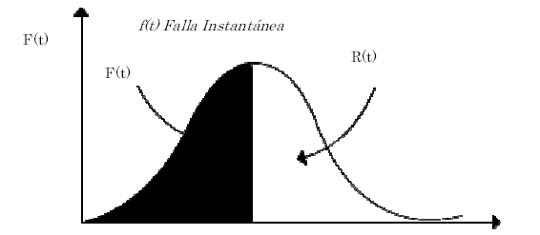
Figura 39.- Confiabilidad y Probabilidad de falla.
Nota: La figura representa la función de densidad de probabilidad de falla y confiabilidad. Tomado de Libro "Manual de Gestión de Activos y mantenimiento" por Adolfo Arata.
Así, considerando el gráfico anterior y definiendo f(t) como la función de densidad de probabilidad de falla, la probabilidad de ocurrencia de una falla está representada por el área bajo la curva, por lo que se puede inferir que (Arata, 2005) :
$$\int_{0}^{∞}{f(t)}=1$$
Del mismo modo, si se conoce la función f(t), entonces se puede determinar la probabilidad de ocurrencia de una falla al tiempo "t", que está dada por (Arata, 2005):
$$F\left(t\right)=\int_{0}^{t}{f(t)dt}$$
En base a lo anterior, la confiabilidad R(t) o la probabilidad de que el equipo funcione correctamente hasta el tiempo "t" está dado por (Arata, 2005):
$$R\left(t\right)=1-F\left(t\right)=1-\int_{0}^{t}{f(t)dt}$$
Además, se define como “tasa de fallas” a la función λ(t) que representa la probabilidad de que un equipo falle en un intervalo de tiempo, siendo interpretada como medida de la rapidez de ocurrencia de fallas (cantidad de fallas por unidad de tiempo). Todas las funciones anteriores; de densidad de falla f(t), de probabilidad acumulada de falla F(t), de tasa de falla λ(t) y confiabilidad R(t), se pueden relacionar en las siguientes tres ecuaciones (Arata, 2005):
$$R\left(t\right)=e^{-\int_{0}^{t}{λ\left(t\right)dt}}$$
$$f\left(t\right)=λ\left(t\right)⋅R\left(t\right)=λ\left(t\right)⋅e^{-\int_{0}^{t}{λ\left(t\right)dt}}$$
$$F\left(t\right)=1-R\left(t\right)=1-e^{-\int_{0}^{t}{λ\left(t\right)dt}}$$
2. Disponibilidad A(t)
Según Arata (2005), La disponibilidad corresponde a la probabilidad de utilización de un equipo o sistema excluyendo las detenciones no originadas por falla. La esperanza o Disponibilidad esperada se obtiene como el porcentaje del tiempo en que un equipo está funcionando correctamente y está dado por la siguiente ecuación:
$$A=\frac{Up Time}{Up time+Down time}=\frac{MTBF}{MTBF+MTTR}$$
En base a la ecuación anterior es pertinente definir conceptualmente lo que es un tiempo de buen funcionamiento (TBF) y un tiempo de reparación (TTR).
3. Tiempo de Buen Funcionamiento (TBF)
De acuerdo con la información a través del Profesor de la asignatura de Ingeniería en Plantas Industriales (T. Grubessich, comunicación personal, mayo de 2021), se define como tiempo de buen funcionamiento a aquél que transcurre entre que se soluciona una falla y ocurre la siguiente, es decir, es el tiempo que el equipo está operando de forma normal. Con los datos anteriores se puede obtener el promedio de los tiempos de buen funcionamiento o MTBF, el cual está dado por la siguiente ecuación:
$$MTBF=\int_{0}^{∞}{t⋅f\left(t\right)dt}=\int_{0}^{∞}{R\left(t\right)dt}$$
Si se considera el siguiente gráfico que representa el ciclo de vida de un equipo, se puede concluir que el comportamiento de vida podría definirse por una función Weibull y que, durante su etapa de vida útil, su tasa de falla es constante (Arata, 2005):
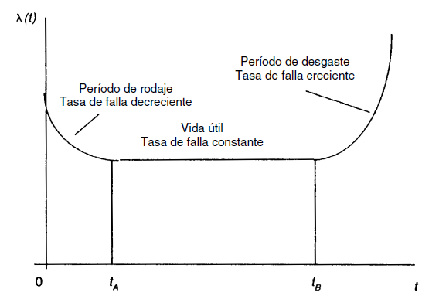
Figura 40.- Ciclo de vida de un activo.
Nota: La figura representa la evaluación de la tasa de falla de un equipo durante el ciclo de vida de éste. Tomado de Libro "Manual de Gestión de Activos y mantenimiento" por Adolfo Arata.
Es así como si el equipo está en etapa de vida útil (tasa de falla" $λ$" constante), entonces el MTBF está dado por la siguiente ecuación (Arata, 2005):
$$MTBF=\frac{1}{λ}$$
Adicionalmente, la mayoría de las veces, al efectuar un ajuste de curvas, este comportamiento de vida está modelado por una Distribución Weibull, por lo que su MTBF está dado por (Arata, 2005):
$$MTBF_{Waybull}=α⋅Γ\left(\frac{β+1}{β}\right)+γ$$
4. Tiempo de Reparación (TTR)
Al igual que en la definición anterior, según a la información a través del Profesor de la asignatura de Ingeniería en Plantas Industriales (T. Grubessich, comunicación personal, mayo de 2021), se define como el tiempo que demora reparar una falla o que un equipo vuelva a ponerse en servicio, teniendo que éste debe considerar las pruebas y respectivo set-up. Generalmente este comportamiento de falla está asociado a una distribución Normal, por lo que su Tiempo promedio de reparación o MTTR está dado por la media de esta distribución.

5. Modelos de Confiabilidad
Si bien, de acuerdo a lo explicado en los párrafos anteriores del presente trabajo, generalmente la Distribución Weibull es la que mejor representa el comportamiento de vida de un equipo y la Normal su comportamiento de reparación; según la información a través del Profesor de la asignatura de Fundamentos de la Gestión de Activos e Ingeniería en Confiabilidad (T. Grubessich, comunicación personal, Septiembre de 2021), no necesariamente pueden modelarse sólo por esas distribuciones, sino que también, dependiendo de los datos éstas podrían ser:
- Exponencial Negativa: Cuando la tasa de falla es constante, es decir, el equipo está en etapa de vida útil. La confiabilidad estaría dada por la siguiente ecuación (Arata, 2005):
$$R{\left(t\right)}_{exp}=e^{-λt}$$

- Normal: Generalmente asociada al comportamiento de falla de los equipos, pero en algunas ocasiones también podría modelar el comportamiento de vida. Esto depende de los datos que se analicen. Tiene 2 parámetros que son su media y desviación estándar. La confiabilidad estaría dada por la siguiente ecuación (Arata, 2005):
$$R{\left(t\right)}_{Normal}=1- \frac{1}{σ⋅\sqrt{2π}}⋅e^{-{\left(\frac{t-μ}{2σ^{2}}\right)}^{2}}=1-\int_{0}^{t}{f\left(t\right)dt}$$

- Weibull: Generalmente asociada al comportamiento de vida de los equipos, posee 3 parámetros los cuales son (Arata, 2005):
a) de escala (α): el que da una buena aproximación del MTBF cuando modela el comportamiento de vida de un equipo.
b) de forma (β): Indica el comportamiento de la tasa de falla (se es mayor a 1, la tasa de falla es creciente; si es menor a 1, es decreciente; y si es igual a 1; es constante)
c) de localización (γ): mueve la curva en el tiempo, si no se especifica puede omitirse.
De este modo la confiabilidad está dada por la siguiente ecuación:
$$R{\left(t\right)}_{weibull}=e^{-{\left(\frac{t-γ}{α}\right)}^{β}}$$
Adicionalmente, según a la información a través del Profesor de la asignatura de Ingeniería en Plantas Industriales (T. Grubessich, comunicación personal, mayo de 2021), existe también la Distribución de Poisson, la que permite calcular la confiabilidad de que el equipo funciones hasta un tiempo "t" habiendo fallado "k" veces antes, estando dada por la siguiente ecuación, siempre y cuando la tasa de falla sea constante (Arata, 2005):
$$R\left(k=k_{0},t,λ\right)=\frac{e^{-λt}⋅{\left(λt\right)}^{k}}{k!}$$
Figura 41.- Distribuciones de Probabilidad
Nota: La figura las funciones de densidad de probabilidad utilizadas comúnmente en confiabilidad. Tomado de Libro "Manual de Gestión de Activos y mantenimiento" por Adolfo Arata.
6. Componentes del "Costo Global"
- Costos Fijos de Capital: o también llamado Inversión, es el costo de equipos e instalaciones asociados al proyecto (CAPEX), y se determina con la siguiente ecuación (Barberá et al, 2012):
$$Inversión={Inversión}_{Inicial}+\sum_{t=1}^{n}{\frac{I_{t}}{{\left(1+td\right)}^{t}}}$$
Donde:
$I_{t}$: Inversión en el período "t"
n: Total de períodos
td: Tasa de descuento

- Costos Operacionales: Costo de todos los elementos para la operación del sistema (OPEX), y se determina con la siguiente ecuación (Barberá et al, 2012):
$$Costos Operacionales=\sum_{t=1}^{n}{\frac{{Costo operacional}_{t}}{{\left(1+td\right)}^{t}}}$$
- Costos de No Disponibilidad: Corresponde a los costos de penalización y por mantenimiento correctivo, asociados a los costos de ineficiencia producto de la indisponibilidad del sistema, y se determina con la siguiente ecuación (Barberá et al, 2012):
$$Costos No Disponibilidad=\sum_{t=1}^{n}{\frac{{CP}_{t}⋅H_{t}⋅\left(1-A_{sistema t}\right)+CCM_{t}}{{\left(1+td\right)}^{t}}}$$
Donde:
${CP}_{t}$: Costo de ineficiencia en el período "t", tal que
$${CP}_{t}=\left(1-A_{sistema}\right)⋅Capacidad producción⋅CP_{unitario}$$
y, $CP_{unitario}=Precio-Costos variable_{unitario}$
n: Total de períodos
td: Tasa de descuento
$H_{t}$: Cantidad de horas del período
$S_{sistema t}$ : Disponibilidad del sistema en el período "t"
${CCM}_{t}$: Costo de mantenimiento correctivo en el período "t"

Anexo B: Configuración de Sistemas
1. Serie
Existe una dependencia total entre los equipos que componen el sistema y cuando falla uno de ellos, se detienen la producción del sistema.
Figura 42.- Sistema en Serie.
Nota: La figura representa el diagrama en block de un sistema con sus equipos configurados en serie. Tomado de Libro "Manual de Gestión de Activos y mantenimiento" por Adolfo Arata.

Su confiabilidad (R) y Disponibilidad (A) está dada por las siguientes ecuaciones:
$$R_{sistema}=\prod_{i=1}^{n}{R_{i}(t)}$$
$$A_{sistema}=\prod_{i=1}^{n}{A_{i}}$$
2. Redundancia Parcial
Configuración en la que se requiere utilizar una fracción de la capacidad total para que el sistema funcione correctamente. Si los equipos son iguales y en etapa de vida útil, entonces su confiabilidad (R) y Disponibilidad (A) está dada por las siguientes ecuaciones:
$$R_{sistema}=P\left(r≤j≤n\right)=\sum_{j=r}^{n}{C_{j}^{n}R^{j}{\left(1-R\right)}^{n-j}}$$
$$A_{sistema}=1-\prod_{i=1}^{n}{{(1-A}_{i})}$$

Donde:
r: Cantidad mínima de equipos que tienen que funcionar para que el sistema no falle
n: Cantidad total de equipos
R: Confiabilidad del equipo
$A_{i}$: Disponibilidad del equipo i

3. Paralelo o Redundancia Total
Es un caso especial de la redundancia parcial en el que uno de los equipos es capaz de soportar la carga del sistema por sí solo, es decir, para que el sistema falle, deben fallar todos los equipos. Su confiabilidad (R) y Disponibilidad (A) está dada por las siguientes ecuaciones:
$$R_{sistema}=1-F_{sistema}\left(t\right)=1-\prod_{i=1}^{n}{F_{i}(t)}$$
$$A_{sistema}=\sum_{j=r}^{n}{C_{j}^{n}A^{j}{\left(1-A\right)}^{n-j}}$$
Donde:
$$F_{i}\left(t\right)=1-R_{i}(t)$$
$F_{i}\left(t\right)$: Probabilidad de falla del equipo i
$R_{i}(t)$: Confiabilidad del equipo i
n: Cantidad total de equipos en paralelo
r: Cantidad mínima de equipos que tienen que funcionar para que el sistema no falle
A: Disponibilidad de los equipos (considerando que, para utilizar esta ecuación, todos los equipos deben ser iguales.

4. Stand By
Configuración en la que cada equipo es capaz de tomar en forma independiente la carga del sistema, mientras que el resto está en espera de entrar a la línea si es que falla el que está operando. Para calcular su Confiabilidad se utiliza Poisson y con la consideración que sus equipos deben ser iguales, pudiendo obtenerse con la siguiente ecuación:
$$R\left(t,k\right)=\sum_{i=0}^{k}{\frac{e^{-λt}{\left(λt\right)}^{i}}{i!}}$$
Donde:
k: Cantidad de equipos en Stand by.
Para este tipo de configuración generalmente existe un conmutador, el cual tiene como función, ante falla de un equipo, desviar el flujo de los procesos hacia aquél que está en Stand By. De lo anterior, se debe considerar que el conmutador también puede fallar, por lo que, si su confiabilidad es menor a, entonces la del sistema está dada por:
$$R_{sistema}^{'}=R_{sistema}⋅R_{conmutador}$$
A su vez, su disponibilidad depende del tipo de reparación que permite esta configuración, las cuales pueden ser:
- Reparación en frío: Se repara cuando todos los equipos stand by fallen, con lo que se obtienen lo siguiente:
$A_{stand-by}=\frac{\sum{MTBF}}{MIN\left(MTTR\right)+\sum{MTBF}}$, cuando los equipos se pueden reparar en paralelo.
$A_{stand-by}=\frac{\sum{MTBF}}{\sum{MTTR}+\sum{MTBF}}$, cuando los equipos no se pueden reparar en paralelo.
- Reparación en caliente: Se repara de inmediato cuando el equipo falla, mientras tanto el toro equipo se mantiene funcionando, para este caso si el MTTR del equipo fallado es mucho menor al MTBF del equipo que entró en funcionamiento, entonces la disponibilidad es cercana a 1 (A≈1).
5. Fraccionamiento
Configuración en que una cantidad "n" de equipos se reparten proporcionalmente la carga de trabajo. A su vez, a diferencia de redundancia o serie, el sistema se ajusta a la menor capacidad que puede funcionar el sistema, es decir, el sistema es capaz de funcionar hasta la menor capacidad de los equipos. A diferencia del resto de las configuraciones, para el cálculo de su Disponibilidad (A), en primer lugar, se debe obtener una Capacidad Productiva, la cual corresponde a un promedio ponderado de la capacidad capaz de producir en cada escenario de funcionamiento ponderado por el porcentaje de tiempo que se utilizó este escenario basado en la disponibilidad de los equipos en análisis, por lo que está dada por la siguiente ecuación:
$$Capacidad_{productiva}=\sum_{i}{ {Capacidad}_{Escenario i}⋅\%T°_{Escenario i}}$$
Donde:
${Capacidad}_{Escenario i}=\sum_{i}{ Capacidad Equipos funcionando}$, Teniendo en consideración que, si esta sumatoria es mayor a la Capacidad de Diseño, esta última pasa a ser la capacidad del escenario.
$$\%T°_{Escenario}=\left(\prod{A_{eq.funcionando}}\right)⋅\left(\prod{1-A_{eq.no funcionando}}\right)$$
De este modo, se obtiene una disponibilidad productiva dada por:
$$A_{productiva}=\frac{Capacidad_{productiva}}{Capacidad de Diseño}$$
Es así como conocer la configuración del Sistema permite calcular su disponibilidad y confiabilidad correctamente, para luego obtener sus costos globales para un análisis de costos de ciclo de vida o "Life Cycle Cost Analysis" (LCCA).

Anexo C: Tipos de Políticas de Mantenimiento
De acuerdo con Arata (2005), las políticas de mantención que más se utilizan en la actualidad son:
- Correctivas: sustitución cuando el equipo falla.
- Preventivas: sustitución del equipo antes de que falle. Ésta puede ser a edad constante o según condición; y la selección de alguna de las dos responde a la siguiente tabla:
Modelo a elegir | Característica mantenimiento equipo
Preventivo a edad constante | -Tasa de Falla creciente  - Costos de mantenimiento preventivo menor al de correctivo.
Preventivo según condiciones | - Costos de mantenimiento preventivo menor al de correctivo.  - Costos de inspección menor al costo de prevención.  Costo de Inspección menor a la diferencia entre los costos de mantenimiento correctivo y preventivo.
Figura 43.- Tipos y Requisitos para mantenimiento preventivo.
Nota: La figura representa los criterios a considerar para seleccionar una política de mantenimiento preventivo. Tomado de Libro "Manual de Gestión de Activos y mantenimiento" por Adolfo Arata.

- Predictivas: sustitución del equipo tras síntomas o señales específicos (es preventiva), las cuales se califican en 4 categorías de emisiones: acústicas y vibratorias, térmicas, relativas a los fluidos y relativas al producto.
- Mejorativa: asociada al mejoramiento continuo de los equipos
- Productiva: mantenimiento preventivo asociado con políticas mejorativas.
La elección de las políticas de mantenimiento está asociada directamente al ciclo de vida del equipo, por lo que considerando la información a través del Profesor de la asignatura de Ingeniería en Plantas Industriales (T. Grubessich, comunicación personal, mayo de 2021) y asumiendo que el comportamiento de vida es modelado por una distribución Weibull, las adecuadas políticas de mantenimiento se resumen en la siguiente figura:
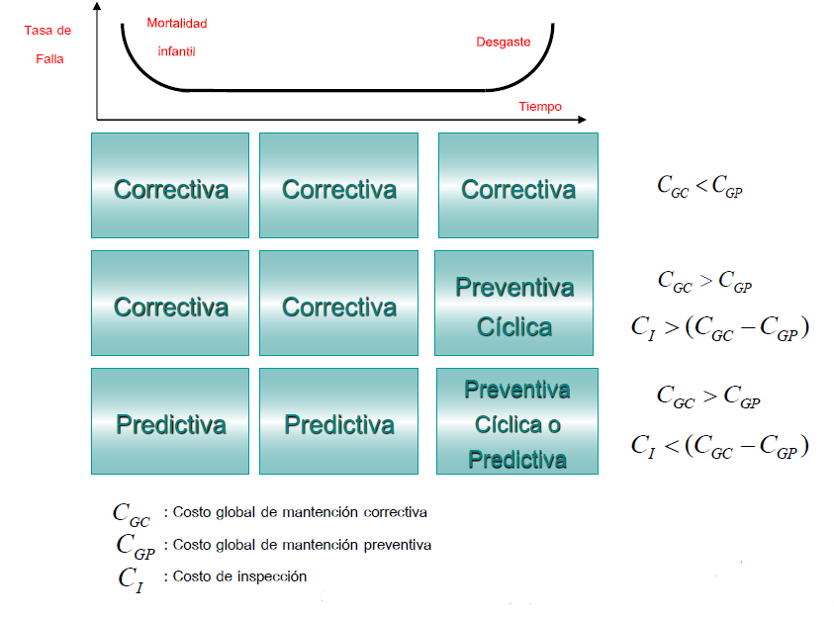
Figura 44.- Ciclo de Vida y Política de mantenimiento asociada.
Nota: La figura representa la relación entre la política de mantenimiento a escoger y el ciclo de vida en el que se encuentra un equipo, siempre y cuando cumpla ciertas condiciones respecto a costo. Tomado de apuntes de clases de la asignatura de Ingeniería en Plantas Industriales por Tomás Grubessich.

Anexo D: Estadísticas de Falla de equipos.
1. Fallas “Riveros 1”
Tabla 39.- Detenciones caso “Riveros 1”
Work Order | Equipment Description | WO Type | WO Type Description | Raise Dte | Work Order Desc | Closed Date | TBF | TTR
RV65497 | MONTAJE CAL. 76/62 MM | MC | MANT. CORRECTIVO | 02-02-2019 | FUGA DE ACEITE EN CIRCUITO UPH | 19-03-2019 | 45 | 32
RV66451 | MONTAJE CAL. 76/62 MM | MC | MANT. CORRECTIVO | 16-04-2019 | FUGA DE ACEITE EN CIRCUITO UPH | 18-06-2019 | 63 | 28
RV69705 | MONTAJE CAL. 76/62 MM | MC | MANT. CORRECTIVO | 21-11-2019 | FUGA DE ACEITE EN CIRCUITO UPH | 23-12-2019 | 32 | 156
RV72969 | MONTAJE CAL. 76/62 MM | MC | MANT. CORRECTIVO | 10-06-2020 | FALLA EN SISTEMA DE CARGA MUNICION | 10-07-2020 | 30 | 170
RV75598 | MONTAJE CAL. 76/62 MM | MC | MANT. CORRECTIVO | 01-12-2020 | ROTURA SELLO CAÑERÍA HIDRÁULICA | 10-12-2020 | 9 | 144
RV77681 | MONTAJE CAL. 76/62 MM | MC | MANT. CORRECTIVO | 24-04-2021 | Falla seguro doble carga. | 30-04-2021 | 6 | 135
RV79052 | MONTAJE CAL. 76/62 MM | MC | MANT. CORRECTIVO | 21-07-2021 | FALLA BRAZO DE CARGA DERECHO | 22-07-2021 | 1 | 82
RV86535 | MONTAJE CAL. 76/62 MM | MC | MANT. CORRECTIVO | 10-08-2022 | FALLA EN VALVULA CORTO RETROCESO | 15-08-2022 | 5 | 384
RV87911 | MONTAJE CAL. 76/62 MM | MC | MANT. CORRECTIVO | 03-11-2022 | FILTRACIÓN CILINDRO FRENO RETROCESO IZQ. | 22-01-2023 | 80 | 80
RV89793 | MONTAJE CAL. 76/62 MM | MC | MANT. CORRECTIVO | 03-02-2023 | FALLA FUNCIONAMIENTO VVA BY-PASS UPH | 26-02-2023 | 23 | 12
RV90444 | MONTAJE CAL. 76/62 MM | MC | MANT. CORRECTIVO | 22-03-2023 | DESACOPLAMIENTO CAÑERIA HIDRAULICA | 23-03-2023 | 1 | 24
RV92133 | MONTAJE CAL. 76/62 MM | MC | MANT. PREVENTIVO | 26-06-2023 | MANTENIMIENTO TUBO MONTAJE 76/62 | 29-06-2023 | 3 | 95
RV96796 | MONTAJE CAL. 76/62 MM | MC | MANT. CORRECTIVO | 28-03-2024 | MANOMETROS FUERA DE TOLERANCIA | 30-03-2024 | 2 | 273
RV97297 | MONTAJE CAL. 76/62 MM | MC | MANT. CORRECTIVO | 27-05-2024 | PALANCA DE SUSTENTACION POSTERIOR ROTA | 07-06-2024 | 11 | 58
RV97862 | MONTAJE CAL. 76/62 MM | MC | MANT. CORRECTIVO | 26-08-2024 | FALLA EN MONTAJE 76/62 MM | 29-08-2024 | 3 | 80
RV99794 | MONTAJE CAL. 76/62 MM | MC | MANT. CORRECTIVO | 04-06-2025 | FALLA LECTURA DE DATOS RADAR DOOPLER | 30-06-2025 | 26 | 279

2. Fallas “BLANCO 1”
Tabla 40.- Detenciones caso “Blanco 1”
Work Order | Equipment Description | WO Type | WO Type Description | Raise Dte | Work Order Desc | Closed Date | TBF | TTR
BL36199 | MONTAJE CAL. 76/62 MM | MC | MANT. CORRECTIVO | 07-04-2008 | Filtración Cilindro Freno Retroceso Der. | 30-04-2008 | 97 | 23
BL36409 | MONTAJE CAL. 76/62 MM | MC | MANT. CORRECTIVO | 10-07-2008 | Falla Control Elv. Cñ Oto Melara 76/62 | 29-10-2008 | 71 | 111
BL38256 | MONTAJE CAL. 76/62 MM | MC | MANT. CORRECTIVO | 25-03-2010 | BANDEJA DE DESCARGA MONTAJE 76/62 mm. | 09-08-2010 | 512 | 137
BL38676 | MONTAJE CAL. 76/62 MM | MC | MANT. CORRECTIVO | 31-08-2010 | REEMPLAZAR RESORTE DE AGUJA PERCUTORA | 11-11-2010 | 22 | 72
BL38828 | MONTAJE CAL. 76/62 MM | MC | MANT. CORRECTIVO | 12-11-2010 | PEDIMENTO RESORTE AGUJA PERCUTORA CAÑON | 18-02-2011 | 1 | 98
BL39617 | MONTAJE CAL. 76/62 MM | MC | MANT. CORRECTIVO | 08-06-2011 | BANDEJA DE CARGA CAÑÓN 76 CON GRIETAS | 10-08-2011 | 110 | 63
BL40501 | MONTAJE CAL. 76/62 MM | MC | MANT. CORRECTIVO | 08-02-2012 | AJUSTE BRAZO DE CARGA CAÑON 76/62 | 14-03-2012 | 182 | 35
BL40955 | MONTAJE CAL. 76/62 MM | MC | MANT. CORRECTIVO | 07-06-2012 | FALLA BRAZOS DE CARGA | 12-06-2012 | 85 | 5
BL41063 | MONTAJE CAL. 76/62 MM | MC | MANT. CORRECTIVO | 05-07-2012 | CAMBIO TUBO DEL MONTAJE 76/62 | 09-07-2012 | 23 | 4
BL41627 | MONTAJE CAL. 76/62 MM | MC | MANT. CORRECTIVO | 06-12-2012 | DIAGNOSTICAR Y REPARAR CABLE CAMARA TV | 23-02-2013 | 150 | 79
BL57577 | MONTAJE CAL. 76/62 MM | MC | MANT. CORRECTIVO | 28-05-2014 | FALLA BANDEJA CARGA MONTAJE OTO MELARA | 03-06-2014 | 459 | 6
BL57603 | MONTAJE CAL. 76/62 MM | MC | MANT. CORRECTIVO | 21-08-2014 | FALLA BANDEJA CARGA MONTAJE OTO MELARA | 12-08-2015 | 79 | 356
BL78020 | MONTAJE CAL. 76/62 MM | MC | MANT. CORRECTIVO | 14-03-2016 | FALLA MOTORES RZ Y ELV | 17-03-2016 | 215 | 3
BL87707 | MONTAJE CAL. 76/62 MM | MC | MANT. CORRECTIVO | 14-07-2017 | DESINCRONIZACION BRAZOS DE CARGA | 19-07-2017 | 484 | 5
BL91404 | MONTAJE CAL. 76/62 MM | MC | MANT. CORRECTIVO | 23-02-2018 | CALIBRAR REGISTRADOR MONTAJE | 19-07-2018 | 219 | 146
BL96859 | MONTAJE CAL. 76/62 MM | MC | MANT. CORRECTIVO | 18-01-2019 | FALLA MECANISMO SEGURO DOBLE CARGA | 22-01-2019 | 183 | 4
3. Fallas “BLANCO 2”
Tabla 41.- Detenciones caso “Blanco 2”
Work Order | Equipment Description | WO Type | WO Type Description | Raise Dte | Work Order Desc | Closed Date | TBF | TTR
RV539 | MONTAJE CAL. 76/62 MM | MC | MANT. CORRECTIVO | 14-05-2020 | MONTAJE OTO MELARA 76/62 NO CARGA | 31-07-2020 | 4882 | 78
RV2722 | MONTAJE CAL. 76/62 MM | MC | MANT. CORRECTIVO | 02-08-2020 | FUGA VALV. CILINDRO RETROCESO CORTO CÑ76 | 08-08-2020 | 2 | 6
RV2920 | MONTAJE CAL. 76/62 MM | MC | MANT. CORRECTIVO | 09-08-2020 | SEGURO DOBLE CARGA DESALINEADO 76/62 | 31-01-2021 | 1 | 175
RV3009 | MONTAJE CAL. 76/62 MM | MC | MANT. CORRECTIVO | 26-04-2021 | FALLA SISTEMA DE CARGA MONTAJE 76/62 | 30-04-2021 | 85 | 4
RV4332 | MONTAJE CAL. 76/62 MM | MC | MANT. CORRECTIVO | 03-04-2022 | FALLA MONTAJE 76/62 SEGURO DOBLE CARGA | 24-06-2022 | 338 | 82
RV4376 | MONTAJE CAL. 76/62 MM | MC | MANT. CORRECTIVO | 16-03-2023 | PALANCA C/BUJE TRABADA DE SEGURO DOBLE C | 21-05-2023 | 265 | 66
RV22566 | MONTAJE CAL. 76/62 MM | MC | MANT. CORRECTIVO | 27-05-2024 | FALLA CONTROL FINO MONTAJE 76/62 | 16-09-2024 | 372 | 112
RV49115 | MONTAJE CAL. 76/62 MM | MC | MANT. CORRECTIVO | 21-11-2024 | FILTRACION DE ACEITE | 05-01-2025 | 66 | 45
BL120998 | MONTAJE CAL. 76/62 MM | MC | MANT. CORRECTIVO | 19-08-2025 | DESALINEMIENTO MECANISMIS MONTAJE DURANTE TIROS | 25-09-2025 | 226 | 37
BL127091 | MONTAJE CAL. 76/62 MM | MC | MANT. CORRECTIVO | 06-04-2026 | FALLA SALTO DE OBSTACULO MONTAJE 76/62MM | 20-04-2026 | 193 | 14

Anexo E: Cálculo del comportamiento de vida y falla
Cálculo del Comportamiento de Vida:
Para determinar el comportamiento de vida, se obtienen todos los TBF de ambos equipos, asumiendo que es modelado por una distribución Weibull, para luego ordenarlos de menor a mayor y a continuación, calcular la Función acumulada de Falla "F(t)" para cada TBF, la cual se puede obtener mediante cualquiera de estos 2 métodos
- Función k-ésima:
$$F\left(t_{j}\right)=\frac{j}{N+1}$$
- Función Benard:
$$F\left(t_{j}\right)=\frac{j-0,3}{N+0,4}$$
Donde:
j: N° de evento
N: Cantidad Total de Eventos.
Si bien, se efectuó el cálculo de la función acumulada de falla con ambos métodos, se eligió el de "Benard" ya que es más exacto, lo que se comprueba al compararlo con el MTBF histórico.
A continuación, se obtienen los "ejes" o variables, los que se calculan con las siguientes ecuaciones:
- Eje Y:
$$Y=ln⁡(-\ln\left(1-F\left(t\right)\right))$$
- Eje X:
$$X=ln⁡(TBF)$$
A los resultados anteriores, se aplica el método de Mínimos Cuadrados Ordinarios (MCO), obteniendo la pendiente (b) y el intercepto (a) de esta recta. De esta forma, con lo anterior, se logran calcular los parámetros de forma ($β$) y escala ($α$) de la distribución weibull mediante las siguientes ecuaciones:
- Parámetro de forma ($β$):
$$β=b$$
- Parámetro de Escala ($α$):
$$α=e^{-\frac{a}{β}}$$

Cálculo del Comportamiento de Falla:
Para determinar el comportamiento de falla, se obtienen todos los tiempos de reparación (TTR) de ambos equipos, asumiendo que es modelado por una distribución Normal, para luego ordenarlos de menor a mayor y a continuación, calcular la Función acumulada de Falla "F(t)" para cada TTR, la cual se puede obtener mediante cualquiera de estos 2 métodos:
- Función k-ésima:
$$F\left(t_{j}\right)=\frac{j}{N+1}$$
- Función Benard:
$$F\left(t_{j}\right)=\frac{j-0,3}{N+0,4}$$
Donde:
j: N° de evento
N: Cantidad Total de Eventos.
En base a lo expuesto y comprobado en el análisis del comportamiento de vida, para este caso se eligió trabajar de inmediato con la aproximación de "Benard" ya que es más exacto.
A continuación, se obtienen los "ejes" o variables, los que se calculan con las siguientes ecuaciones:
- Eje Y:
$$Y=Z_{F(t)} , Z\sim N(0,1)$$
- Eje X:
$$X=TTR$$
A los resultados anteriores, se aplica el método de Mínimos Cuadrados Ordinarios (MCO), obteniendo la pendiente (b) y el intercepto (a) de esta recta. De esta forma, con lo anterior, se logra calcular la media ($μ$) y desviación estándar ($σ$) de la distribución Normal mediante las siguientes ecuaciones:
- Desviación estándar ($σ$):
$$σ=\frac{1}{b}$$
- Media ($μ$):
$$μ=a⋅σ$$

Anexo F: Proceso de simulación de disponibilidad de un sistema productivo
En primer lugar, se definen los inputs los cuales son:
- Variable aleatoria de distribución uniforme entre 0 y 1, lo que se logra mediante la función de Microsoft Excel "ALEATORIO()", asumiéndose como R(t).
- Parámetros de la distribución de probabilidad que modela el comportamiento de vida (TBF) y falla (TTR), las que en este caso son weibull y normal respectivamente, los que están dados por las siguientes ecuaciones:
$$TBF=α⋅(-{\ln\left(R\left(t\right)\right)}^{\frac{1}{β}}$$
$$TTR=μ_{ttr}+Z_{(R\left(t\right))}⋅σ$$
Con todo lo anterior, se generó una simulación con 500 eventos o detenciones por cada equipo los que serán utilizados para obtener la disponibilidad productiva del sistema. A continuación, estos eventos de falla se asocian a cada equipo, indicando el inicio y fin de cada uno de ellos. Luego, todos los eventos se ordenan cronológicamente en una tabla, indicando para cada uno el equipo al que afecta, si es un inicio o fin de una falla y la condición en que queda cada equipo, y a su vez, la del sistema. Lo anterior, con el fin de obtener la capacidad de producción del período y multiplicar por la duración del período para calcular la producción real en este lapso de tiempo. Al mismo tiempo, esa duración del período se multiplica por la Capacidad de producción máxima del sistema para obtener la cantidad potencial a producir. El modelo utilizado para esta tabla es el siguiente:
Tabla 42.- Formato tabla de Eventos simulados.
N° EVENTO | FECHA  /HORA | EQUIPO | TIPO EVENTO | EQ. 1 | SISTEMA | DURACIÓN | AÑO | MES
1
:
Nota: La tabla representa el formato a utilizar para la simulación del sistema.

De la tabla anterior, la descripción de cada parámetro es la siguiente:
- N° Evento:
Corresponde al orden cronológico de cada evento.

- Fecha/Hora:
Corresponde la al fecha y hora de ocurrencia del evento.

- Equipo:
Corresponde al equipo al que está asociado el evento, el cual para este caso puede ser el equipo 1, 2 o estar asociado a un cambio de mes; lo anterior se logra utilizando una función "SI" anidada junto con "BUSCARV", de la siguiente forma:
"=SI.ERROR(SI(BUSCARV("Fecha/Hora";"Columna Inicio Equipo 1";"1";"0")>0; "EQUIPO 1";"");SI.ERROR(SI(BUSCARV("Fecha/Hora";"Columna Fin Equipo 1";"1";"0")>0; "EQUIPO 1";"");SI.ERROR(SI(BUSCARV("Fecha/Hora";"Columna Inicio Equipo 2";"1";"0")>0; "EQUIPO 2";"");SI.ERROR(SI(BUSCARV("Fecha/Hora";"Columna Fin Equipo 2";"1";"0")>0; "EQUIPO 2";"");SI.ERROR(SI(BUSCARV("Fecha/Hora";"Columna Cambio Mes";"1";"0")>0; "CAMBIO MES";"");"ERROR")))))"

-Tipo Evento:
Puede estar asociado a un cambio de mes, inicio o fin de una falla, al igual que el parámetro anterior, se logra utilizando una función "SI" anidada junto con "BUSCARV", de la siguiente forma:
"=SI.ERROR(SI(BUSCARV("Fecha/Hora";"Columna Inicio Equipo 1";"1";"0")>0; "INICIO";"");SI.ERROR(SI(BUSCARV("Fecha/Hora";"Columna Fin Equipo 1";"1";"0")>0; "FIN";"");SI.ERROR(SI(BUSCARV("Fecha/Hora";"Columna Inicio Equipo 2";"1";"0")>0; "INICIO";"");SI.ERROR(SI(BUSCARV("Fecha/Hora";"Columna Fin Equipo 2";"1";"0")>0; "FIN";"");SI.ERROR(SI(BUSCARV("Fecha/Hora";"Columna Cambio Mes";"1";"0")>0; "CAMBIO MES";"");"ERROR")))))"

- Eq. 1:
Asociado a un valor "1" o "0", si el equipo 1 está funcionando o no respectivamente. Esto se logra utilizando la función "SI" de la siguiente forma:
"=SI(PARÁMETRO "EQUIPO" <> "EQUIPO1”; "ESTADO ANTERIOR EQUIPO1”; SI(PARÁMETRO "TIPO EVENTO"="INICIO";0; SI(PARÁMETRO "TIPO EVENTO "="FIN";1;"ERROR")))"

-Sistema:
Corresponde al estado de operación del sistema y depende de su configuración; en este caso es en fraccionamiento por lo que toma valor "0" cuando todos los equipos no están funcionando y "1" cuando al menos uno de los equipos está funcionando. Esto se logra utilizando la función "SI" de la siguiente forma:
"=SI(Parámetro "Eq.1"=1;1; SI(Parámetro "Eq.2"=1;1;0))"

- Duración:
Correspondo al tiempo que transcurre entre un evento y el siguiente; considerando que debe multiplicarse por "24" para transformarlo de "días" a "horas", lo que se logra de la siguiente forma:
"=("Fecha/Hora siguiente"-"Fecha/Hora actual")*24"
- Año:
Corresponde al año en el que ocurre el evento, se obtiene utilizando la función "AÑO("Fecha/Hora")"

- Mes:
Corresponde al mes en el que ocurre el evento, se obtiene utilizando la función "MES("Fecha/Hora")"

A su vez, mediante la obtención de los "Up time" y "Down Time" del sistema, se logra calcular la disponibilidad en base temporal, siempre considerando que, como ya se mencionó en párrafos anteriores, la disponibilidad en base temporal está sobreestimada debido a que no considera las pérdidas de producción cuando el sistema no está funcionando al 100%, para ello se utiliza la siguiente ecuación:
$$A_{temporal}=\frac{Up time}{Up time+Down time}$$

A continuación, en atención a que los resultados anteriores sólo entregan la disponibilidad en todo el horizonte de tiempo y no considera la variabilidad mensual o anual, se procede a calcular las disponibilidades mensuales en el horizonte de un año; al mismo tiempo que se identifica la mínima de ella y la anual. Es así como, para ello se define la siguiente tabla:
Tabla 43.- Simulación de Disponibilidades Mensuales y Mínima.
AÑO | 2021 | 2021 | 2022 | 2022 | 2022 | 2022 | 2022 | 2022
MES | 11 | 12 | 1 | 2 | 3 | 4 | 5 | 6
UP TIME | 7051820 | 7239125 | 7348156 | 6584747 | 7325831 | 7002395 | 7317587 | 7021587
DOWN TIME | 7128000 | 7365600 | 7365600 | 6652800 | 7365600 | 7128000 | 7365600 | 7128000
DISPONIBILIDAD MENSUAL | 0,9893 | 0,98282 | 0,9976 | 0,9897 | 0,9946 | 0,9824 | 0,9935 | 0,9851

AÑO | 2022 | 2022 | 2022 | 2022
MES | 7 | 8 | 9 | 10
UP TIME | 7311405 | 7280933 | 7059364 | 7261064
DOWN TIME | 7365600 | 7365600 | 7128000 | 7365600
 |  |  |  |  | DISP. MINIMA | DISPONIBILIDAD ANUAL
DISPONIBILIDAD MENSUAL | 0,9926 | 0,9885 | 0,9904 | 0,9858 | 0,9824 | 0,9899
Nota: La tabla representa la simulación de las disponibilidades mensuales y mínima del período que se ha establecido para este efecto.

De la tabla anterior, la descripción de cada parámetro es la siguiente:
- Año:
Corresponde al año del período que se quiere simular.

- Mes:
Corresponde al mes que se quiere simular su disponibilidad

- UP TIME:
Corresponde al tiempo real que el equipo estuvo funcionando correctamente en el mes definido previamente. Se obtiene utilizando la función "SUMAR.SI.CONJUNTO" de la siguiente forma:
"=SUMAR.SI.CONJUNTO(Columna Parámetro "duracion"; Columna Parámetro "sistema”; “1”; Columna Parámetro "Año";"Año a simular"; Columna Parámetro "Mes";"Mes a simular")"

- DOWN TIMA:
Corresponde al tiempo que el equipo estuvo detenido producto de una falla. Se obtiene utilizando la función "SUMAR.SI.CONJUNTO" de la siguiente forma:
"=SUMAR.SI.CONJUNTO(Columna Parámetro "Duracion"; Columna Parámetro "sistema”; “0”; Columna Parámetro "Año";"Año a simular"; Columna Parámetro "Mes";"Mes a simular")"

- Disponibilidad Mensual:
Corresponde a la Disponibilidad productiva que se obtiene en el mes definido y está dado por la siguiente ecuación:
$$A_{mes "i"}=\frac{Up time del mes "i"}{Up time del mes \text{i}+Down time del mes "i"}$$

- Disponibilidad Mínima:
Corresponde a la menor de las disponibilidades productivas mensuales durante el año a simular.

- Disponibilidad Anual:
Corresponde a la Disponibilidad productiva total del año a simular, se obtiene con la siguiente ecuación:
$$A_{Anual}=\frac{\sum_{i}{Up time mes "i"}}{\sum_{i}{(Up time+Down time del mes "\text{i"})}}$$

Anexo G: Macro para guardar simulaciones.
Sub MEMORIA()
Application.ScreenUpdating = False
Calculate
For i = 1 To 5000
Calculate
Hoja4.Cells(10 + i, 47) = i
Hoja4.Cells(10 + i, 48) = Hoja4.Cells(7, 48)
Hoja4.Cells(10 + i, 49) = Hoja4.Cells(7, 49)
Hoja4.Cells(10 + i, 50) = Hoja4.Cells(7, 50)
Hoja4.Cells(10 + i, 51) = Hoja4.Cells(7, 51)
Hoja4.Cells(10 + i, 52) = Hoja4.Cells(7, 52)
Hoja4.Cells(10 + i, 53) = Hoja4.Cells(7, 53)
Hoja4.Cells(10 + i, 54) = Hoja4.Cells(7, 54)
Hoja4.Cells(10 + i, 55) = Hoja4.Cells(7, 55)
Hoja4.Cells(10 + i, 56) = Hoja4.Cells(7, 56)
Hoja4.Cells(10 + i, 57) = Hoja4.Cells(7, 57)
Hoja4.Cells(10 + i, 58) = Hoja4.Cells(7, 58)
Hoja4.Cells(10 + i, 59) = Hoja4.Cells(7, 59)
Hoja4.Cells(10 + i, 60) = Hoja4.Cells(7, 60)
Hoja4.Cells(10 + i, 61) = Hoja4.Cells(7, 61)
Next i
End Sub

Anexo H: Misiones de la Unidades de Combate de superficie.
Tabla 44.- Misiones de la Unidades de Combate de superficie.
Misión | Descripción | Capacidades Estratégicas que aporta
M1. Establecer y sostener el control del espacio marítimo. | Conducir operaciones navales para establecer, mantener o disputar el control del espacio marítimo en áreas de interés definido, mediante la acción integrada en todos los dominios de la guerra, asegurando la libertad de acción propia y negándola a un adversario. | Control del Mar; ISTAR; Mando y Control; Interoperabilidad.
M2. Proyectar el poder naval desde el mar. | Conducir operaciones navales destinadas a proyectar poder desde el mar, sobre objetivos marítimos o terrestres, en apoyo a la maniobra conjunta y a los objetivos estratégicos del Estado, en escenarios de disuasión, crisis o conflicto. | Proyección; Control del Mar; Ataque de LL.CC.MM.
M3. Escoltar y proteger fuerzas, infraestructura y líneas de comunicación marítimas. | Conducir operaciones destinadas a la escolta y protección de fuerzas propias, infraestructura crítica y líneas de comunicación marítimas, frente a amenazas regulares e irregulares, asegurando la continuidad del esfuerzo nacional y conjunto. | Protección; Protección de LL.CC.MM; Defensa del litoral.
M4. Negar y contener amenazas marítimas en el litoral y áreas adyacentes. | Conducir operaciones navales orientadas a la detección, disuasión, contención y neutralización de amenazas marítimas en el espacio litoral y áreas adyacentes, en coordinación con fuerzas conjuntas y otros organismos del Estado. | Defensa del litoral; Control del Mar; Protección.
M5. Mantener presencia naval, cooperación y disuasión. | Mantener una presencia naval sostenida en el territorio marítimo nacional y áreas de interés, contribuyendo a la soberanía, la disuasión, la cooperación internacional y el cumplimiento de compromisos del Estado. | Despliegue territorial; Representación y difusión; Interoperabilidad.
M6. Generar conciencia situacional marítima y apoyar la toma de decisiones. | Ejecutar operaciones de vigilancia, reconocimiento e inteligencia marítima para generar conciencia situacional persistente, apoyar la toma de decisiones, la planificación operacional y la conducción de fuerzas en todos los niveles. | ISTAR; Mando y Control; Interoperabilidad.
M7. Apoyar la seguridad marítima y respuesta ante situaciones de conmoción nacional. | Contribuir a la seguridad marítima, la protección de la vida humana en el mar y la respuesta ante emergencias y catástrofes, en coordinación con la Autoridad Marítima y otros organismos del Estado. | Fiscalización y policía marítima; Búsqueda, salvamento y salvataje; Protección; Representación y difusión.
Nota: La información de esta esta tabla fue extraída de la Política de Defensa Nacional publicada por el Ministerio de defensa el año 2020.

Anexo I: Capacidades estratégicas de las Unidades de Combate de superficie.

- Control del Mar; habilidad para lograr la superioridad operacional sobre una fuerza naval adversaria en los dominios antiaéreo, superficie, submarino, de la información y ciberespacio, en un teatro de operaciones marítimo definido y por un tiempo determinado.
- Proyección; habilidad para proyectar el poder naval desde el mar, sobre territorio adversario, neutral o propio en apoyo al esfuerzo conjunto y la política exterior de Chile.
- Defensa del litoral; habilidad para la defensa del área litoral y costera de los teatros de operaciones en los dominios aéreos, superficie, submarino, terrestre, de la información y ciberespacio.
- Protección y ataque de LL.CC.MM.; habilidad para proteger las rutas comerciales y puertos estratégicos propios además de accionar sobre los adversarios.
- Protección; habilidad para proteger la infraestructura militar y civil ante acciones adversarias, así como también apoyo ante catástrofes naturales o antrópicas.
- Interoperabilidad; habilidad para operar coherente, cooperativa, efectiva y eficientemente de manera conjunta, combinada e inter agencial.
- Búsqueda, salvamento y salvataje; habilidad para efectuar operaciones de búsqueda y salvamento de personal institucional, conjunto y civil, así como también el rescate y salvataje de medios institucionales y conjuntos.
- ISTAR; habilidad para la observación sistemática del espacio de batalla para obtener, procesar y suministrar información e inteligencia oportuna, precisa, relevante, coherente y segura para apoyar la toma de decisiones, proceso de adquisición de blancos y apoyo de información durante catástrofes.
- Mando y control; habilidad para ejercer la autoridad y conducción de las fuerzas asignadas para la ejecución de operaciones institucionales, conjuntas, combinadas e inter agenciales, bajo estándares OTAN.
- Sostenimiento y apoyo a las operaciones; habilidad para formar, capacitar, entrenar y apoyar al recurso humano, así como también desarrollar y sostener de manera sustentable la infraestructura terrestre y los activos institucionales.
- Despliegue territorial; habilidad para mantener presencia institucional efectiva a lo largo del territorio nacional con el propósito de contribuir a la soberanía e integridad territorial, al desarrollo y apoyo a la comunidad.
- Fiscalización y policía marítima; habilidad para proteger a las personas, naves e infraestructura marítima portuaria, y combatir los ilícitos de carácter penal, fiscalizando la actividad que establece la normativa vigente en el área jurisdiccional de la autoridad marítima, conforme a la ley y compromisos internacionales adoptados por el Estado de Chile.
- Representación y difusión; habilidad para fortalecer la vinculación, confianza y valoración institucional, por parte de la sociedad chilena y el ámbito internacional de interés.

Anexo J: Características y capacidades del Montaje OTO MELARA 76/62mm IROF
- Poco peso y limitada necesidad de espacio, para ser montado incluso en buques pequeñas
- Elevado ritmo de fuego (100 t/min para la versión IROF).
- Gran número de munición lista para ser disparada (80 tiros), asegurando al menos, un minuto de fuego sin intervención humana.
- Suficiente maniobrabilidad y rapidez de acción para poder batir blancos aéreos de gran velocidad y misiles, contra blancos de superficie, incluso con malas condiciones de mar.
- Eliminación total de personas en el proceso de carga del montaje estando el tambor de cargador con sus 4 tiros, ascensor helicoidal con sus 6 tiros, y el carrusel con sus 70 tiros.
- Un limitado espacio de maniobra por su construcción "compacta" tanto en su parte alta, como en la parte bajo cubierta.
- Un peso reducido gracias a los elementos construidos con aleación ligera de aluminio y la cúpula de fibra de vidrio, sumada a la alta resistencia de sus mecanismos de titanio.
- Rápida respuesta de tiempo, obtenida mediante la completa automatización del ciclo de fuego, que permite un fuego continuo de 80 tiros sin recarga y a una velocidad de fuego máxima de 100 tiros por minutos.
- Alta maniobrabilidad adquiere en corto tiempo y en forma completamente automática los blancos designados y efectúa un exacto traqueo sobre blancos rápidos a corta distancia.
- La eficiencia balística ha sido obtenida gracias a una velocidad inicial y a un buen coeficiente de forma del proyectil, además de una alta razón de fuego.
Tabla 45.- Características operacionales montaje 76/62 mm.
Máx. alcance superficie: | 16.700 yardas.
Máx. alcance aéreo: | 6.561 yardas.
Máx. alcance sup. efectivo: | 14.300 yardas.
Mín. alcance superficie: | 660 yardas.
Mín. alcance aéreo: | 2300 yardas.
Razón de fuego: | 10-20-40-60-100 TPM.
Máx. carga de munición: | 80 tiros.
Velocidad inicial del tiro: | 900 m/s.

Anexo K: Prueba de Kolmogorov – Smirnov
La prueba de Kolmogorov-Smirnov se utiliza para comprobar si una muestra corresponde a una función de distribución de probabilidad específica. (Chakravarti, Laha, & Roy, 1967). Esta se basa en la función de distribución empírica (ECDF) y consiste en que dados “N” datos ordenados Y ₁ , Y ₂ , ..., Y _{N} , la ECDF se define como:
$$E_{N}=\frac{n\left(i\right)}{N}$$
Donde n(i) es el número de puntos menores que Y _{i} y los Y _{i} están ordenados de menor a mayor valor. Esta es una función escalonada que aumenta en 1/ N en el valor de cada punto de datos ordenado.
Es así como la prueba de Kolmogorov-Smirnov se basa en la distancia máxima entre las curvas de la función de distribución empírica y una función de distribución acumulativa normal, la cual se muestra en el siguiente gráfico considerando una cantidad de 100 números aleatorios con distribución normal:
Figura 45.- Prueba de bondad de ajuste de Kolmogorv-Smirnov.
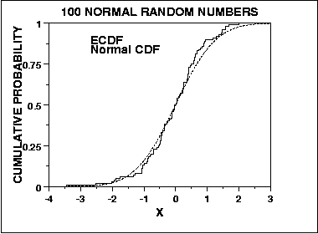

Si bien esta prueba es exacta y no depende de un tamaño de muestra adecuado para que las aproximaciones sean válidas, presenta algunas limitaciones a considerar:
- Solo se aplica a distribuciones continuas.
- Tiende a ser más sensible cerca del centro de la distribución que en los extremos.
- La distribución debe especificarse completamente, es decir, si los parámetros de ubicación, escala y forma se estiman a partir de los datos, entonces la región crítica de la prueba deja de ser válida. Por lo que deben ser determinados mediante simulación o algún ajuste de curvas.

Es así como para la prueba de Kolmogorov-Smirnov se define el siguiente test de hipótesis:
Ho: Los datos siguen una distribución específica.
Ha: Los datos no siguen la distribución especificada.

Cuyo estadístico se define en la siguiente ecuación:
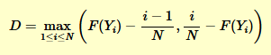
Donde F es la distribución acumulativa teórica de la distribución que se está probando, la cual debe ser una distribución continua y debe especificar los parámetros de ubicación, escala y forma.
La hipótesis sobre la forma de la distribución se rechaza si el estadístico de prueba, D , es mayor que el valor crítico obtenido de la tabla que a continuación se presenta:
Figura 46.- Tabla de Kolmogorov-Smirnov


